Лабораторная работа №10

“Линейно-квадратичные радости”

Вариант №2

Выполнил: Галкина Е. Д.

Группа: R33372

Преподаватель: Пашенко Артем Витальевич

Университет ИТМО  
2024

ОСНОВНАЯ ЧАСТЬ 3

Задание 1. Исследование LQR. 3

Задание 2. Сравнение LQR с не-LQR. 16

Задание 3. Исследование LQE (фильтра Калмана). 21

Задание 4. Синтез LQG. 87

ЗАКЛЮЧЕНИЕ 92

# ОСНОВНАЯ ЧАСТЬ

## Задание 1. Исследование LQR.

Формулировка задания: Возьмите матрицы A и B

в соответствии с вашим вариантом и рассмотрите систему

$$\begin{aligned}\dot{x}=Ax+Bu \#\left(1\right)\end{aligned}$$

Начальные условия в системе выберите самостоятельно. Задайтесь несколькими различными парами матриц $(Q,R)$, для каждой из них синтезируйте регулятор, минимизирующий функционал качества

$$\begin{aligned}J=\int_{0}^{∞}{\left(x^{T}\left(t\right)Qx\left(t\right)+u^{T}\left(t\right)Ru\left(t\right)\right)}dt \#\left(2\right)\end{aligned}$$

Для каждого случая найдите соответствующее минимальное значение функционала качества по формуле

$$\begin{aligned}J=x_{0}^{T}Px_{0} \#\left(3\right)\end{aligned}$$

где P – решение соответствующего уравнения Риккати. Выполните моделирование и найдите «экспериментальное» значение $J$ в результате моделирования, сравните с рассчитанным. Постройте сравнительные графики компонент вектора состояния системы и управляющих воздействий при различных матрицах $Q$ и $R$. Постарайтесь, чтобы ваше исследование влияния матриц $Q$ и $R$ на переходные процессы в замкнутой системе было настолько полным, насколько возможно.

Решение: Матрицы A и B в соответствии с вариантом:

$$\begin{aligned}A=\left[\begin{matrix}\begin{matrix}\begin{matrix}\begin{matrix}-9 \\ 0\end{matrix} \\ \begin{matrix}0 \\ -6\end{matrix}\end{matrix} & \begin{matrix}\begin{matrix}31 \\ -6\end{matrix} \\ \begin{matrix}-10 \\ 17\end{matrix}\end{matrix}\end{matrix} & \begin{matrix}\begin{matrix}\begin{matrix}-22 \\ 4\end{matrix} \\ \begin{matrix}6 \\ -13\end{matrix}\end{matrix} & \begin{matrix}\begin{matrix}15 \\ 0\end{matrix} \\ \begin{matrix}0 \\ 9\end{matrix}\end{matrix}\end{matrix}\end{matrix}\right], B=\left[\begin{matrix}\begin{matrix}\begin{matrix}3 \\ -1\end{matrix} \\ \begin{matrix}-2 \\ 2\end{matrix}\end{matrix} & \begin{matrix}\begin{matrix}0 \\ 0\end{matrix} \\ \begin{matrix}0 \\ 0\end{matrix}\end{matrix}\end{matrix}\right] \#\left(4\right)\end{aligned}$$

Начальные условия системы:

$$\begin{aligned}x\left(0\right)= {\left[\begin{matrix}\begin{matrix}1 & 2\end{matrix} & \begin{matrix}3 & 4\end{matrix}\end{matrix}\right]}^{T} \#\left(5\right)\end{aligned}$$

*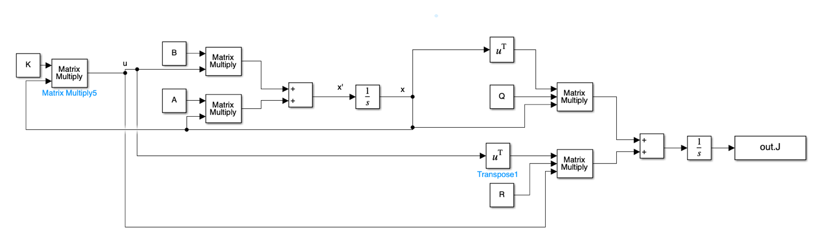Рисунок 1 - схема моделирования системы*

Для первой пары $(Q,R)$:

$$\begin{aligned}Q=\left[\begin{matrix}\begin{matrix}\begin{matrix}\begin{matrix}1 \\ 0\end{matrix} \\ \begin{matrix}0 \\ 0\end{matrix}\end{matrix} & \begin{matrix}\begin{matrix}0 \\ 1\end{matrix} \\ \begin{matrix}0 \\ 0\end{matrix}\end{matrix}\end{matrix} & \begin{matrix}\begin{matrix}\begin{matrix}0 \\ 0\end{matrix} \\ \begin{matrix}1 \\ 0\end{matrix}\end{matrix} & \begin{matrix}\begin{matrix}0 \\ 0\end{matrix} \\ \begin{matrix}0 \\ 1\end{matrix}\end{matrix}\end{matrix}\end{matrix}\right], R=\left[\begin{matrix}1 & 0 \\ 0 & 1\end{matrix}\right]\#\left(6\right)\end{aligned}$$

Необходимо проверить, что пара $(A,B)$ стабилизируема и пара $(Q,A)$ обнаруживаема, тогда регулятор $K$ сделает систему асимптотически устойчивой.

Решение уравнения Риккати (7):

$$\begin{aligned}A^{T}P+PA+Q-PBR^{-1}B^{T}P=0 \#\left(7\right)\end{aligned}$$

$$\begin{aligned}P=\left[\begin{matrix}\begin{matrix}\begin{matrix}\begin{matrix}3 \\ -1.3\end{matrix} \\ \begin{matrix}0.4 \\ -5.7\end{matrix}\end{matrix} & \begin{matrix}\begin{matrix}-1.3 \\ 31\end{matrix} \\ \begin{matrix}-14 \\ 5.8\end{matrix}\end{matrix}\end{matrix} & \begin{matrix}\begin{matrix}\begin{matrix}0.4 \\ -14\end{matrix} \\ \begin{matrix}7.9 \\ -2.4\end{matrix}\end{matrix} & \begin{matrix}\begin{matrix}-5.8 \\ 5.8\end{matrix} \\ \begin{matrix}-2.4 \\ 9.6\end{matrix}\end{matrix}\end{matrix}\end{matrix}\right]\#\left(8\right)\end{aligned}$$

Найдем матрицу регулятора:

$$\begin{aligned}K=-R^{-1}B^{T}P \#\left(9\right)\end{aligned}$$

$$\begin{aligned}K=\left[\begin{matrix}\begin{matrix}-0.5 & -5.9 \\ 0 & 0\end{matrix} & \begin{matrix}4.6 & -0.9 \\ 0 & 0\end{matrix}\end{matrix}\right]\#\left(10\right)\end{aligned}$$

Значение функционала качества по формуле (3):

$$\begin{aligned}J=163.22\#\left(11\right)\end{aligned}$$

Для второй пары $(Q,R)$:

$$\begin{aligned}Q=\left[\begin{matrix}\begin{matrix}\begin{matrix}\begin{matrix}1 \\ 0\end{matrix} \\ \begin{matrix}0 \\ 0\end{matrix}\end{matrix} & \begin{matrix}\begin{matrix}0 \\ 1\end{matrix} \\ \begin{matrix}0 \\ 0\end{matrix}\end{matrix}\end{matrix} & \begin{matrix}\begin{matrix}\begin{matrix}0 \\ 0\end{matrix} \\ \begin{matrix}1 \\ 0\end{matrix}\end{matrix} & \begin{matrix}\begin{matrix}0 \\ 0\end{matrix} \\ \begin{matrix}0 \\ 1\end{matrix}\end{matrix}\end{matrix}\end{matrix}\right], R=\left[\begin{matrix}5 & 0 \\ 0 & 5\end{matrix}\right]\#\left(12\right)\end{aligned}$$

$$\begin{aligned}K=\left[\begin{matrix}\begin{matrix}0.1 & -4 \\ 0 & 0\end{matrix} & \begin{matrix}3 & -1 \\ 0 & 0\end{matrix}\end{matrix}\right]\#\left(13\right)\end{aligned}$$

Значение функционала качества по формуле (3):

$$\begin{aligned}J=209\#\left(14\right)\end{aligned}$$

Для третей пары $(Q,R)$:

$$\begin{aligned}Q=\left[\begin{matrix}\begin{matrix}\begin{matrix}\begin{matrix}10 \\ 0\end{matrix} \\ \begin{matrix}0 \\ 0\end{matrix}\end{matrix} & \begin{matrix}\begin{matrix}0 \\ 10\end{matrix} \\ \begin{matrix}0 \\ 0\end{matrix}\end{matrix}\end{matrix} & \begin{matrix}\begin{matrix}\begin{matrix}0 \\ 0\end{matrix} \\ \begin{matrix}10 \\ 0\end{matrix}\end{matrix} & \begin{matrix}\begin{matrix}0 \\ 0\end{matrix} \\ \begin{matrix}0 \\ 10\end{matrix}\end{matrix}\end{matrix}\end{matrix}\right], R=\left[\begin{matrix}3 & 0 \\ 0 & 3\end{matrix}\right]\#\left(15\right)\end{aligned}$$

$$\begin{aligned}K=\left[\begin{matrix}\begin{matrix}-2 & -6.9 \\ 0 & 0\end{matrix} & \begin{matrix}5.7 & -0.1 \\ 0 & 0\end{matrix}\end{matrix}\right]\#\left(16\right)\end{aligned}$$

Значение функционала качества по формуле (3):

$$\begin{aligned}J=1522\#\left(17\right)\end{aligned}$$

Для четвертой пары $(Q,R)$:

$$\begin{aligned}Q=\left[\begin{matrix}\begin{matrix}\begin{matrix}\begin{matrix}1 \\ 0\end{matrix} \\ \begin{matrix}0 \\ 0\end{matrix}\end{matrix} & \begin{matrix}\begin{matrix}0 \\ 1\end{matrix} \\ \begin{matrix}0 \\ 0\end{matrix}\end{matrix}\end{matrix} & \begin{matrix}\begin{matrix}\begin{matrix}0 \\ 0\end{matrix} \\ \begin{matrix}1 \\ 0\end{matrix}\end{matrix} & \begin{matrix}\begin{matrix}0 \\ 0\end{matrix} \\ \begin{matrix}0 \\ 1\end{matrix}\end{matrix}\end{matrix}\end{matrix}\right], R=\left[\begin{matrix}100 & 0 \\ 0 & 100\end{matrix}\right]\#\left(18\right)\end{aligned}$$

$$\begin{aligned}K=\left[\begin{matrix}\begin{matrix}0.1 & -1.2 \\ 0 & 0\end{matrix} & \begin{matrix}1 & -0.4 \\ 0 & 0\end{matrix}\end{matrix}\right]\#\left(19\right)\end{aligned}$$

Значение функционала качества по формуле (3):

$$\begin{aligned}J=554\#\left(20\right)\end{aligned}$$

Сравнение всех пар $(Q,R)$:

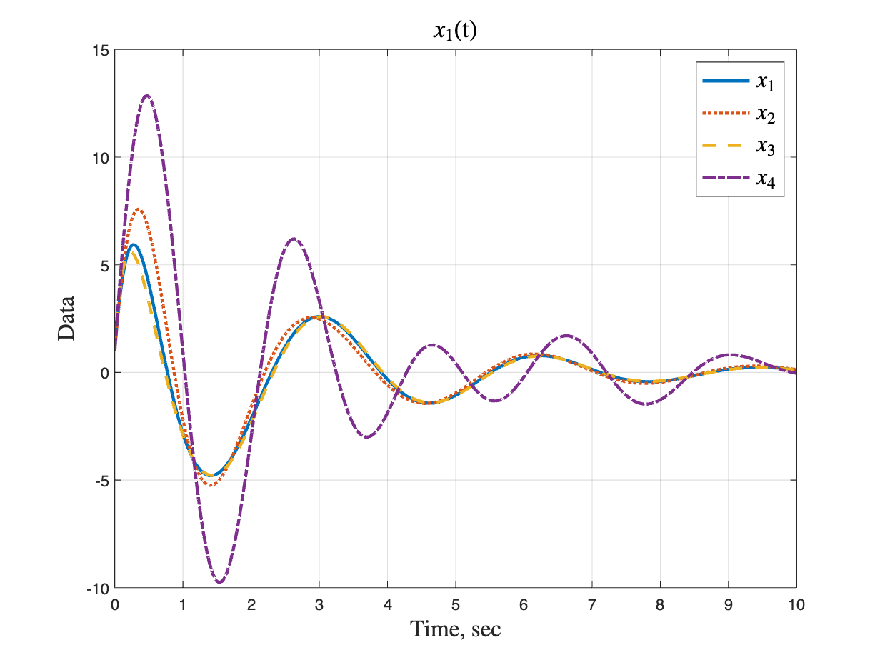

*Рисунок 2 - первые компоненты вектора x(t)*

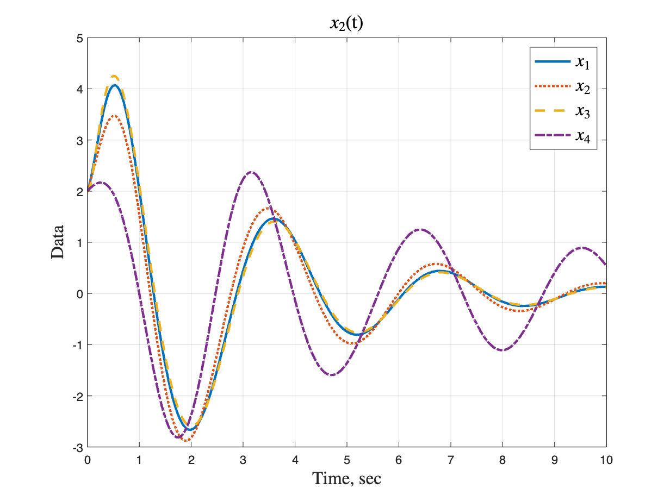

*Рисунок 3 - вторые компоненты вектора x(t)*

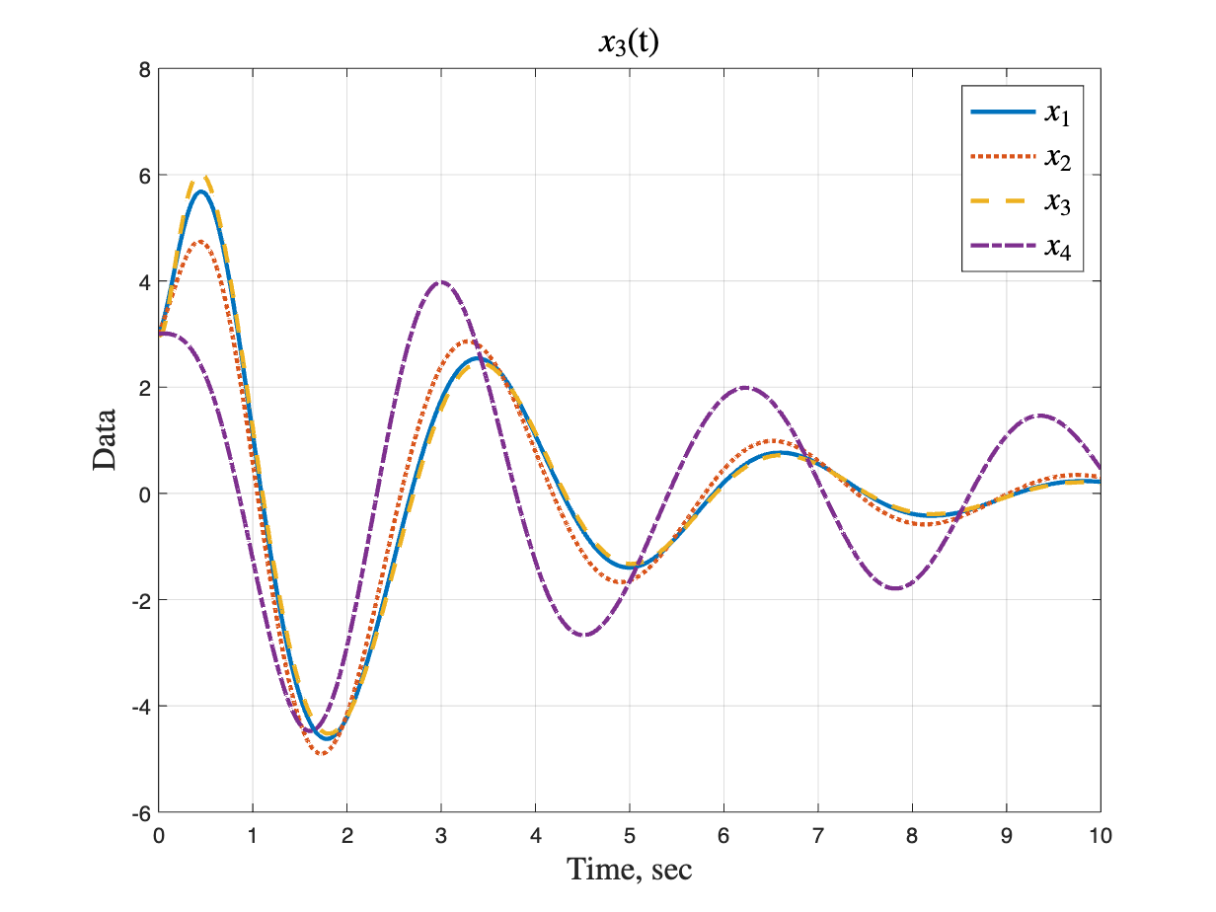

*Рисунок 4 - третьи компоненты вектора x(t)*

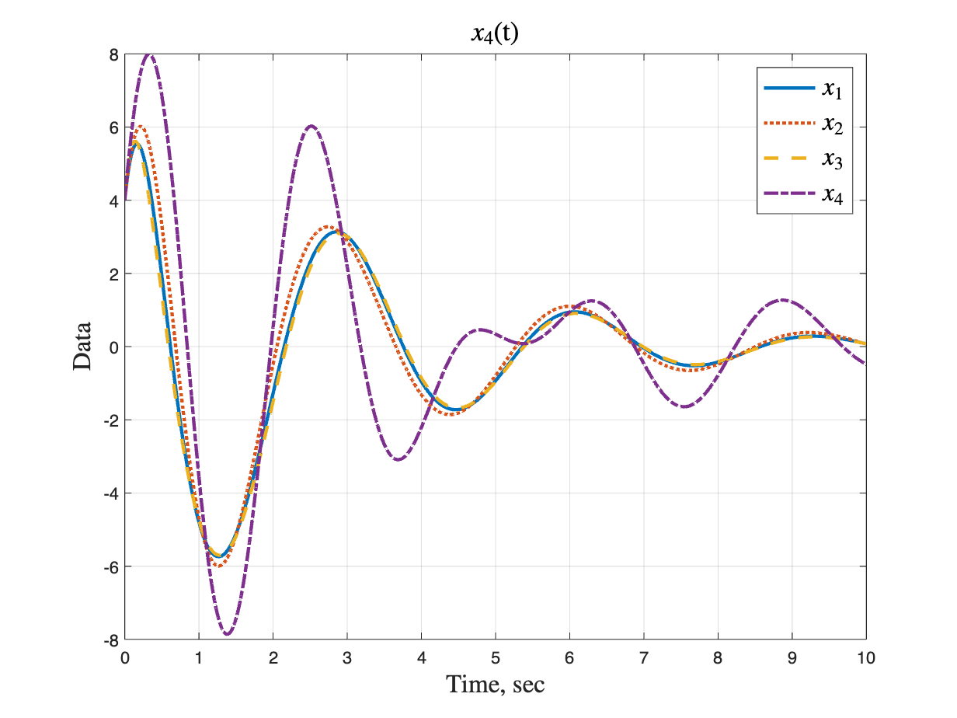

*Рисунок 5 - четвертые компоненты вектора x(t)*

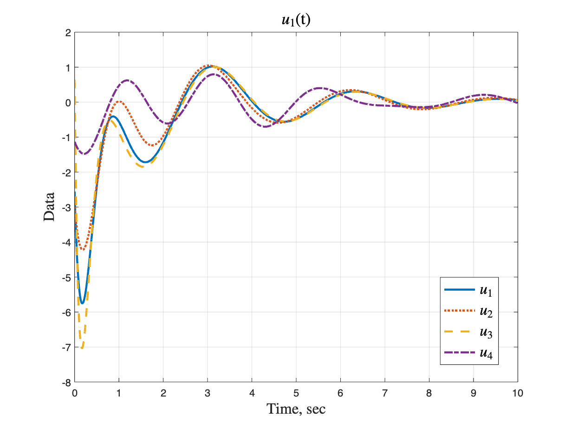

*Рисунок 6 - компонента вектора управления*

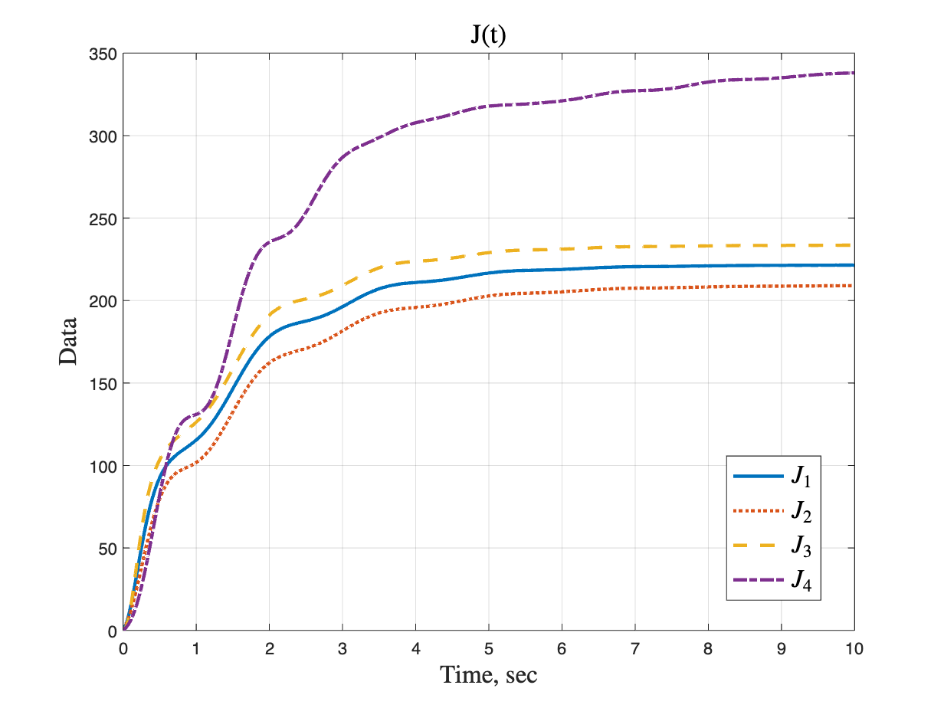

*Рисунок 7 -* *экспериментальные значения показателя качества*

Вывод: в первой паре значения Q и R были одинаковые, сравним с ней полученные графики второй и третей пары. Во второй паре была увеличена матрица R - нам важно ограничить управление, и управление действительно стало меньше по сравнению с управлением для первого случая. Так же в третьем случае - увеличилась матрица Q и траектории компоненты вектора x(t) стали меньше и приложено большое управляющее воздействие.

Таким образом, благодаря LQR для системы можно выбрать оптимальное достижение цели.

## Задание 2. Сравнение LQR с не-LQR.

Формулировка задания: Возьмите какую-нибудь одну пару матриц $(Q,R)$ из предыдущего задания и соответствующий регулятор. Задайте несколько других регуляторов, рассчитанных иным способом (методами модального управления или с помощью LMI). Проведите сравнение переходных процессов при использовании различных регуляторов. Приведите графики величины (21)

$$\begin{aligned}J=\int_{0}^{t}{\left(x^{T}\left(τ\right)Qx\left(τ\right)+u^{T}\left(τ\right)Ru\left(τ\right)\right)}dτ \#\left(21\right)\end{aligned}$$

И найдите её установившееся значение для каждого случая. Действительно ли LQR даёт наилучший результат?

Решение: для сравнения возьмем следующую пару $(Q,R)$:

$$\begin{aligned}Q=\left[\begin{matrix}\begin{matrix}\begin{matrix}\begin{matrix}10 \\ 0\end{matrix} \\ \begin{matrix}0 \\ 0\end{matrix}\end{matrix} & \begin{matrix}\begin{matrix}0 \\ 10\end{matrix} \\ \begin{matrix}0 \\ 0\end{matrix}\end{matrix}\end{matrix} & \begin{matrix}\begin{matrix}\begin{matrix}0 \\ 0\end{matrix} \\ \begin{matrix}10 \\ 0\end{matrix}\end{matrix} & \begin{matrix}\begin{matrix}0 \\ 0\end{matrix} \\ \begin{matrix}0 \\ 10\end{matrix}\end{matrix}\end{matrix}\end{matrix}\right], R=\left[\begin{matrix}3 & 0 \\ 0 & 3\end{matrix}\right]\#\left(22\right)\end{aligned}$$

$$\begin{aligned}K=\left[\begin{matrix}\begin{matrix}-2 & -6.9 \\ 0 & 0\end{matrix} & \begin{matrix}5.7 & -0.1 \\ 0 & 0\end{matrix}\end{matrix}\right]\#\left(23\right)\end{aligned}$$

Рассчитаем модальный регулятор:

$$\begin{aligned}K=\left[\begin{matrix}\begin{matrix}-64 & 92 \\ -64 & 92\end{matrix} & \begin{matrix}-23 & 104 \\ -23 & 104\end{matrix}\end{matrix}\right]\#\left(24\right)\end{aligned}$$

Рассчитаем регулятор с заданной степенью устойчивости $α=2$:

$$\begin{aligned}K=\left[\begin{matrix}\begin{matrix}-30 & 53 \\ 0 & 0\end{matrix} & \begin{matrix}-13 & 50 \\ 0 & 0\end{matrix}\end{matrix}\right]\#\left(25\right)\end{aligned}$$

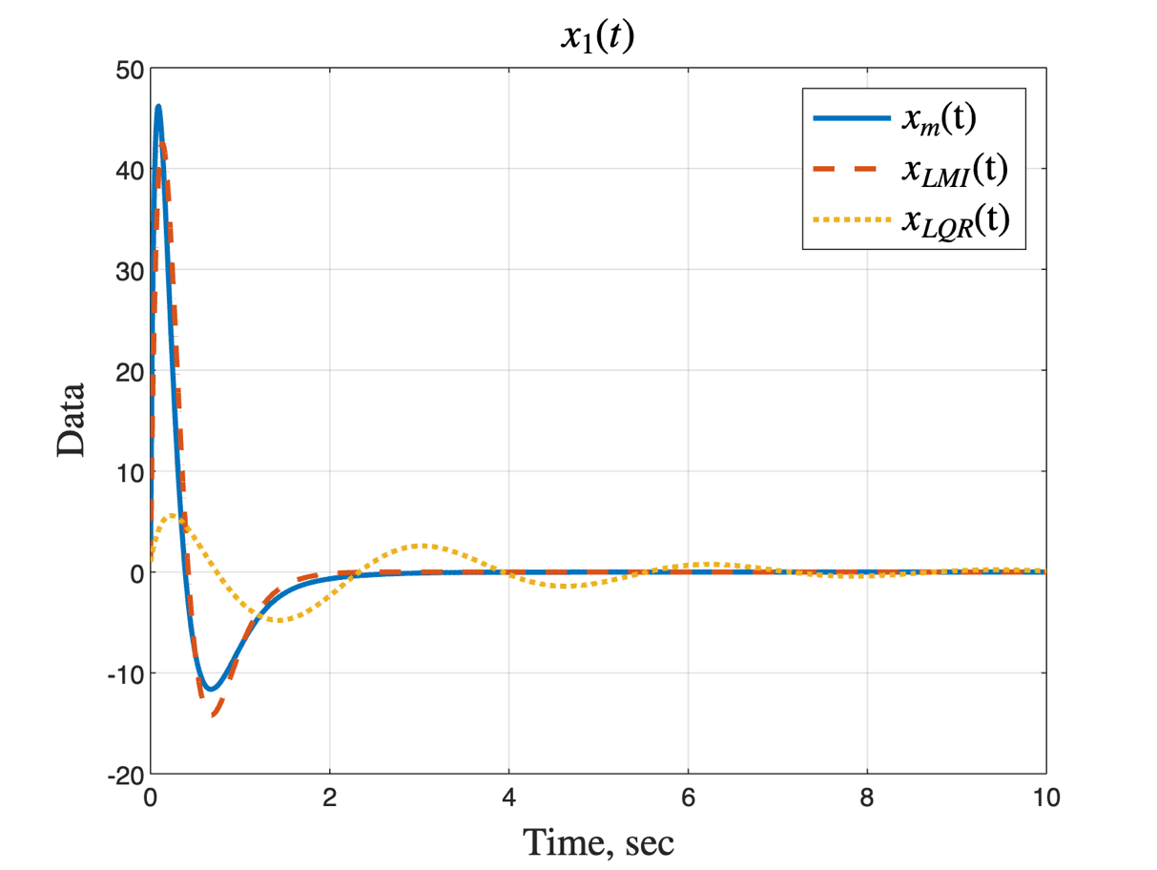

*Рисунок 8 - первая компонента вектора x(t)*

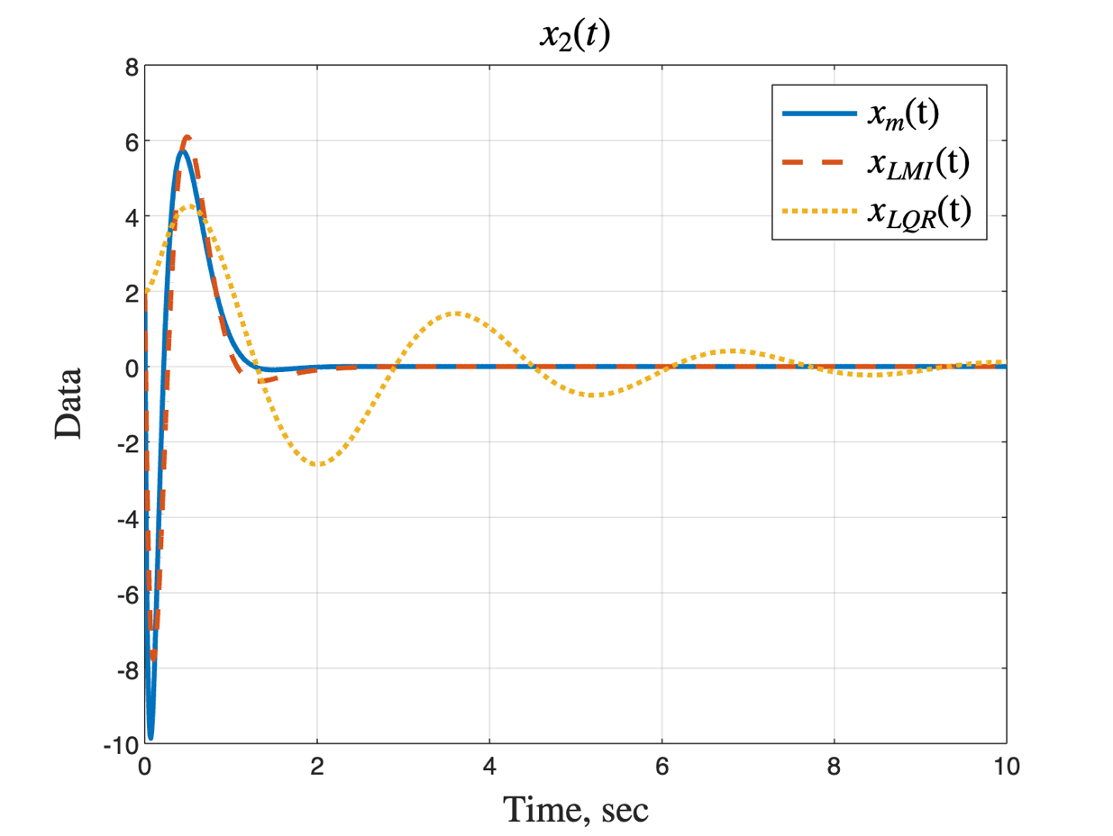

*Рисунок 9 - вторая компонента вектора x(t)*

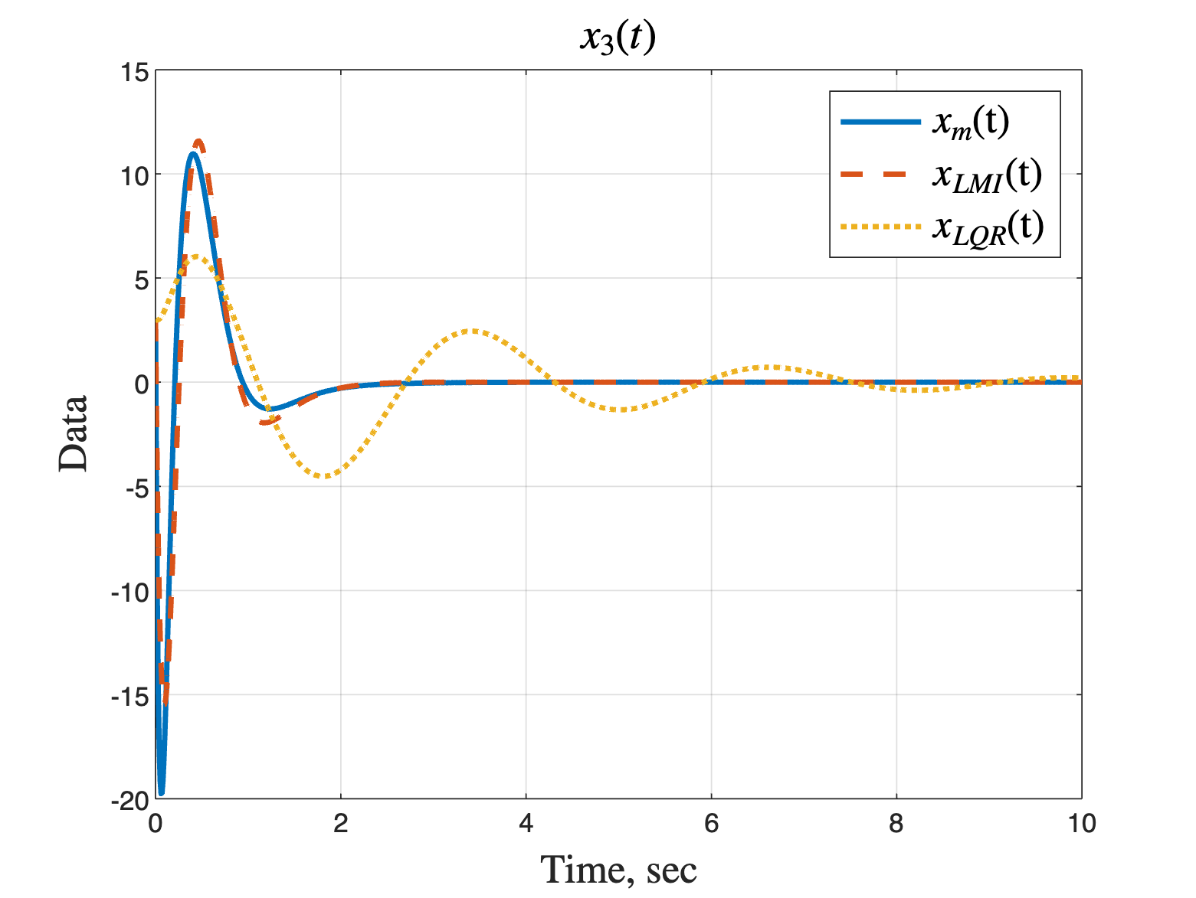

*Рисунок 10 - третья компонента вектора x(t)*

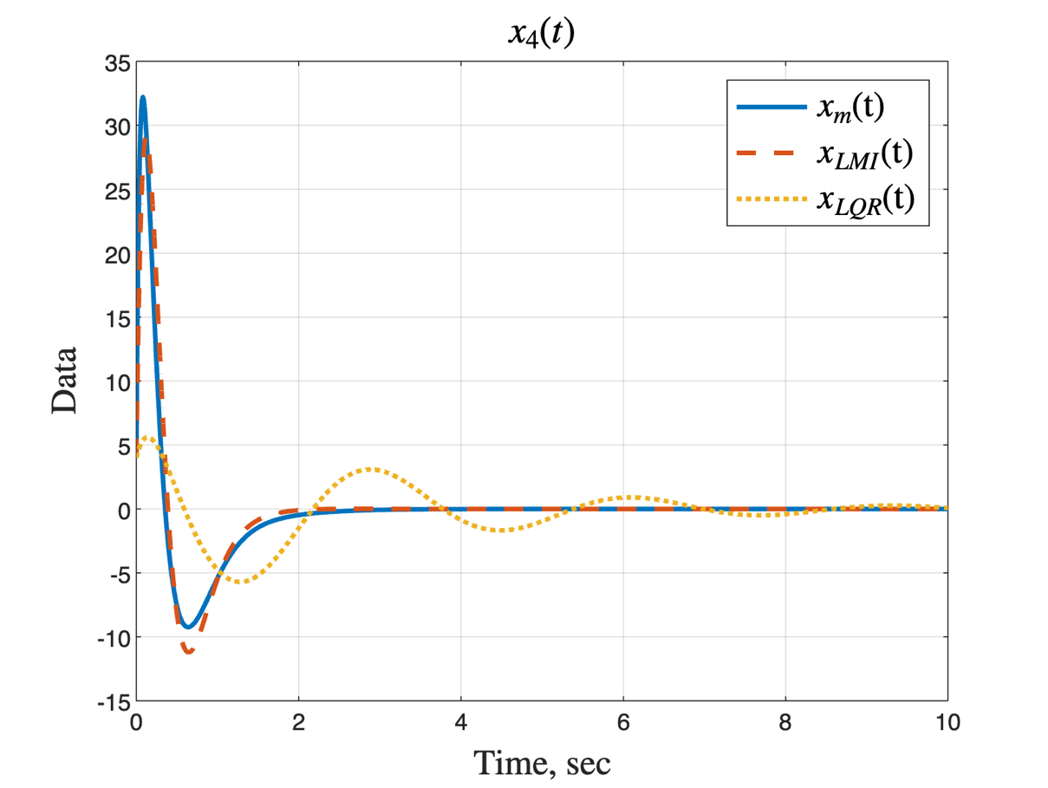

*Рисунок 11 - четвертая компонента вектора x(t)*

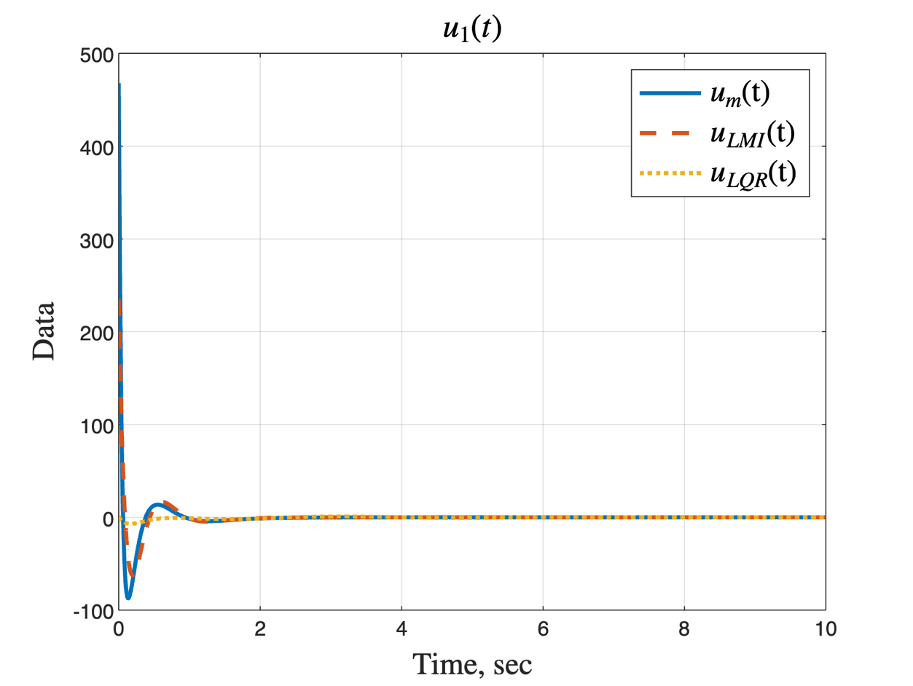

*Рисунок 12 - первая компонента управляющего воздействия*

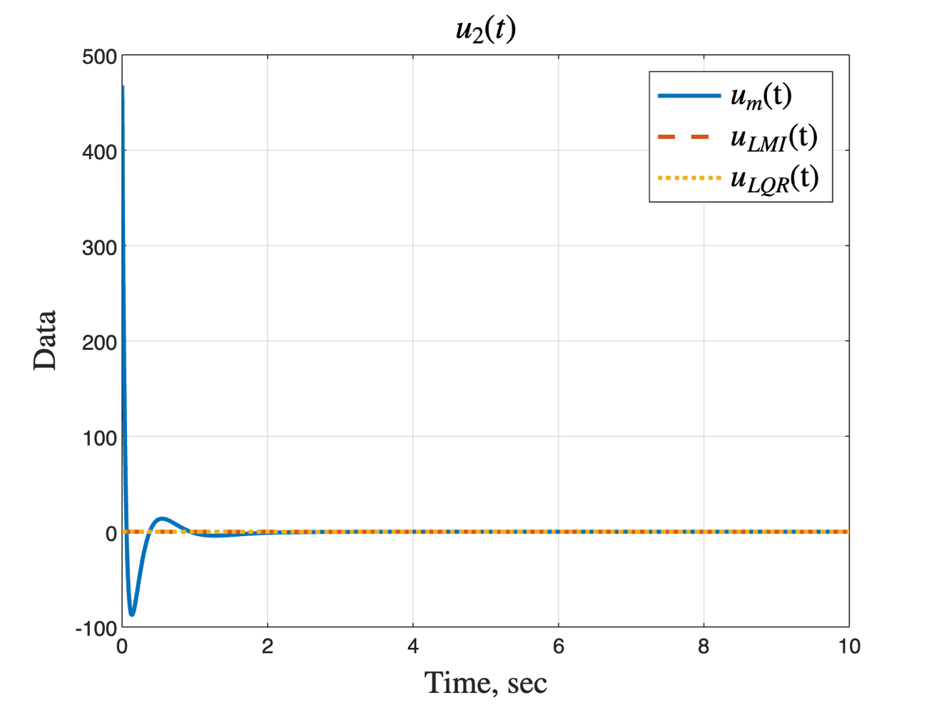

*Рисунок 13 - вторая компонента управляющего воздействия*

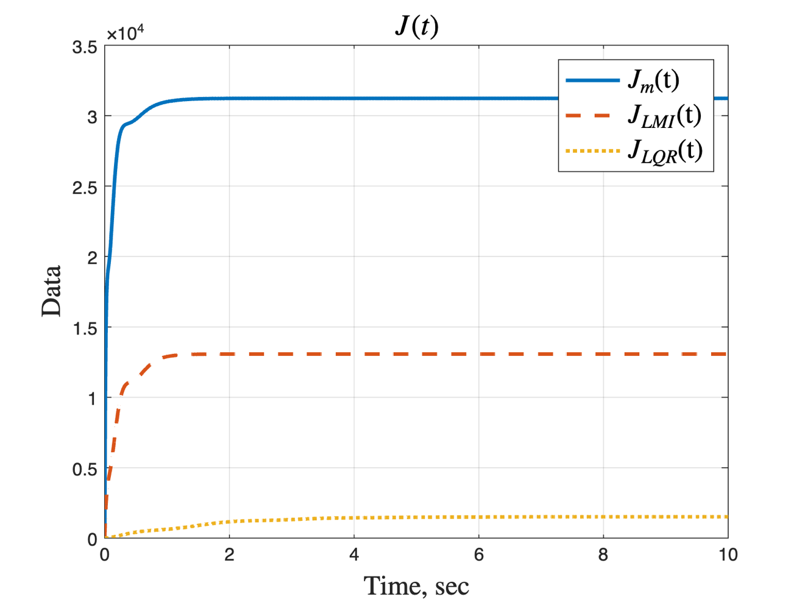

*Рисунок 14 -* *экспериментальные значения показателей качества*

Вывод: LQR позволил нам при меньшем управляющем воздействии достигнуть результата, но достигал его дольше. Например, модальный регулятор скорее всего вообще не мог быть применим, так как у него огромное управляющее воздействие.

Так же, по показателю качества LQR превосходит модальный регулятор и регулятор с заданной степенью устойчивости.

## Задание 3. Исследование LQE (фильтра Калмана).

Формулировка задания: Возьмите матрицы A и C из таблицы в конце настоящего файла в соответствии с вашим вариантом и рассмотрите систему

$$\begin{aligned}\dot{x}=Ax+f, y=Cx+ξ \#\left(26\right)\end{aligned}$$

где $f(t)$ и $ξ(t)$– внешние возмущения. Начальные условия в системе выберите самостоятельно. Задайтесь несколькими различными парами матриц $(Q,R)$, для каждой из них синтезируйте соответствующий LQE (фильтр Калмана). Выполните сравнение работы одного и того же наблюдателя при различных внешних возмущениях. Выполните сравнение работы различных наблюдателей при одинаковых внешних возмущениях. Постройте сравнительные графики интересующих вас величин для всех случаев.

Решение: Матрицы A и C:

$$\begin{aligned}A=\left[\begin{matrix}\begin{matrix}\begin{matrix}\begin{matrix}-9 \\ 0\end{matrix} \\ \begin{matrix}0 \\ -6\end{matrix}\end{matrix} & \begin{matrix}\begin{matrix}31 \\ -6\end{matrix} \\ \begin{matrix}-10 \\ 17\end{matrix}\end{matrix}\end{matrix} & \begin{matrix}\begin{matrix}\begin{matrix}-22 \\ 4\end{matrix} \\ \begin{matrix}6 \\ -13\end{matrix}\end{matrix} & \begin{matrix}\begin{matrix}15 \\ 0\end{matrix} \\ \begin{matrix}0 \\ 9\end{matrix}\end{matrix}\end{matrix}\end{matrix}\right], C= \left[\begin{matrix}\begin{matrix}\begin{matrix}2 & -6\end{matrix} & \begin{matrix}4 & -2\end{matrix}\end{matrix} \\ \begin{matrix}\begin{matrix}0 & 4\end{matrix} & \begin{matrix}-2 & 0\end{matrix}\end{matrix}\end{matrix}\right] \#\left(27\right)\end{aligned}$$

Для первой пары $(Q,R)$:

$$\begin{aligned}Q=\left[\begin{matrix}\begin{matrix}\begin{matrix}\begin{matrix}1 \\ 0\end{matrix} \\ \begin{matrix}0 \\ 0\end{matrix}\end{matrix} & \begin{matrix}\begin{matrix}0 \\ 1\end{matrix} \\ \begin{matrix}0 \\ 0\end{matrix}\end{matrix}\end{matrix} & \begin{matrix}\begin{matrix}\begin{matrix}0 \\ 0\end{matrix} \\ \begin{matrix}1 \\ 0\end{matrix}\end{matrix} & \begin{matrix}\begin{matrix}0 \\ 0\end{matrix} \\ \begin{matrix}0 \\ 1\end{matrix}\end{matrix}\end{matrix}\end{matrix}\right], R=\left[\begin{matrix}1 & 0 \\ 0 & 1\end{matrix}\right]\#\left(28\right)\end{aligned}$$

Необходимо проверить, что пара $(A,B)$ стабилизируема и пара $(Q,A)$ обнаруживаема, тогда регулятор $K$ сделает систему асимптотически устойчивой.

Решение уравнения Риккати (7):

$$\begin{aligned}AP+{PA}^{T}+Q-P{C^{T}R}^{-1}CP=0 \#\left(29\right)\end{aligned}$$

Найдем матрицу регулятора:

$$\begin{aligned}L=-PC^{T}R^{-1}\#\left(30\right)\end{aligned}$$

$$\begin{aligned}L=\left[\begin{matrix}\begin{matrix}\begin{matrix}-12 \\ 2.4\end{matrix} \\ \begin{matrix}4.1 \\ -6.4\end{matrix}\end{matrix} & \begin{matrix}\begin{matrix}-3.3 \\ -1.1\end{matrix} \\ \begin{matrix}-0.44 \\ -1.7\end{matrix}\end{matrix}\end{matrix}\right]\#\left(31\right)\end{aligned}$$

Результаты моделирования для первой пары $(Q,R)$:

Пусть $f\left(t\right)=0.1$ и $ξ\left(t\right)=0.1$

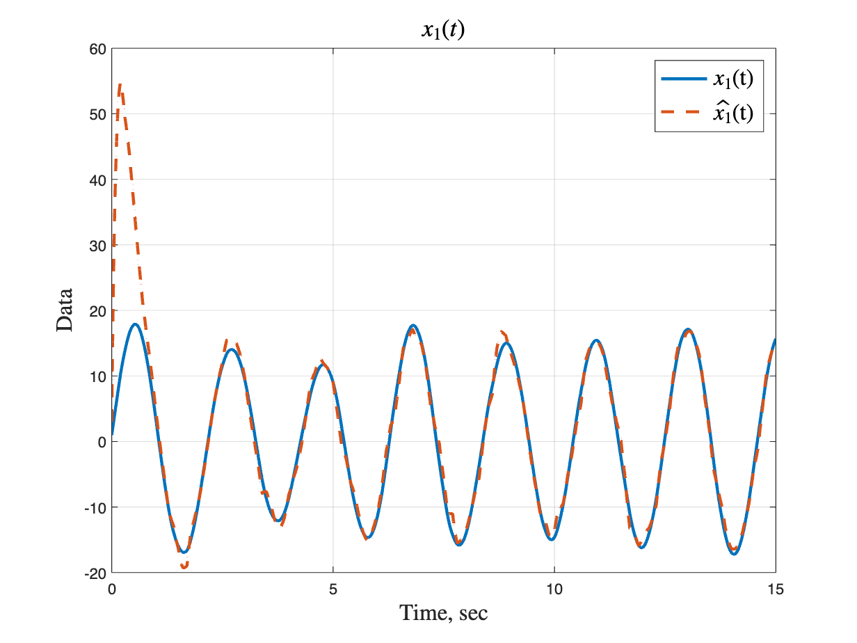

*Рисунок 15 - первые компоненты вектора x(t) и $\hat{x}(t)$*

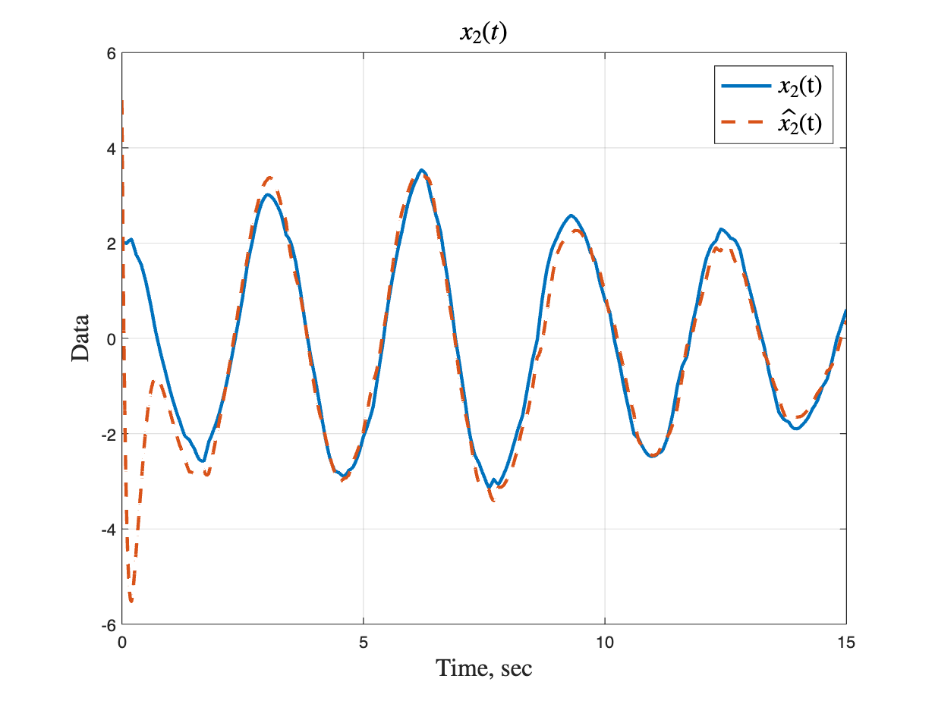

*Рисунок 16 - вторые компоненты вектора x(t) и $\hat{x}(t)$*

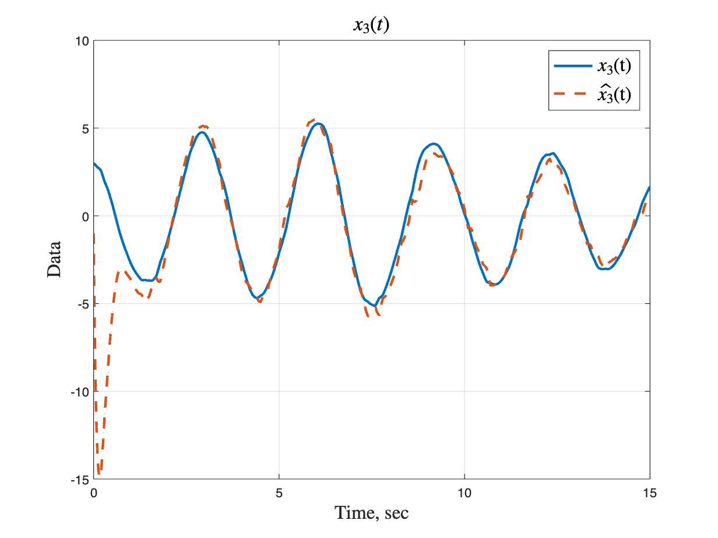

*Рисунок 17 - третьи компоненты вектора x(t) и $\hat{x}(t)$*

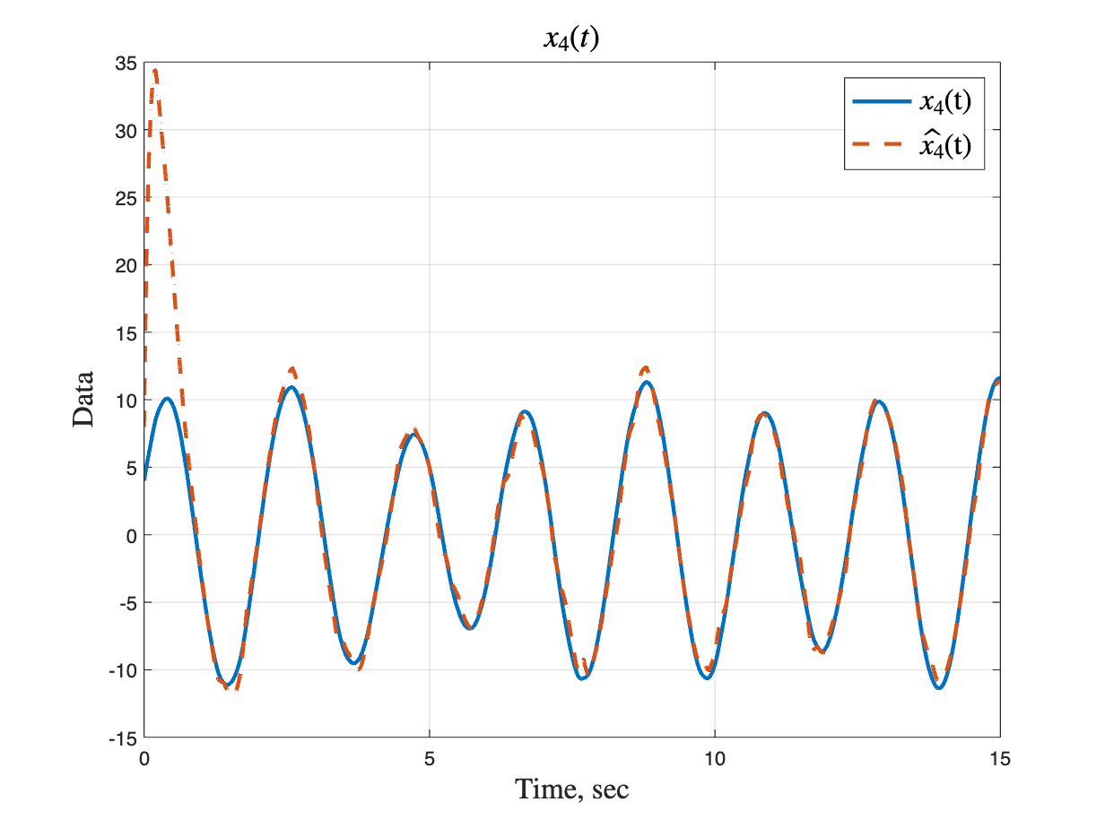

*Рисунок 18 - четвертые компоненты вектора x(t) и $\hat{x}(t)$*

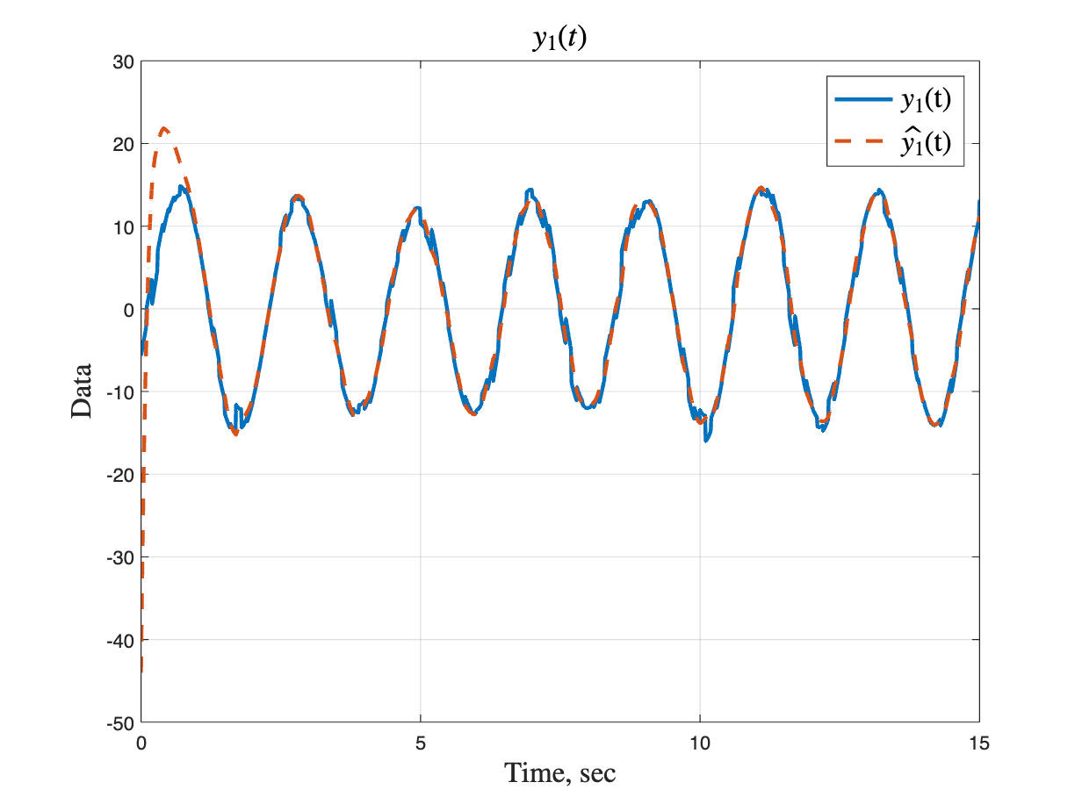

*Рисунок 19 - первая компонента вектора y(t) и $\hat{y}(t)$*

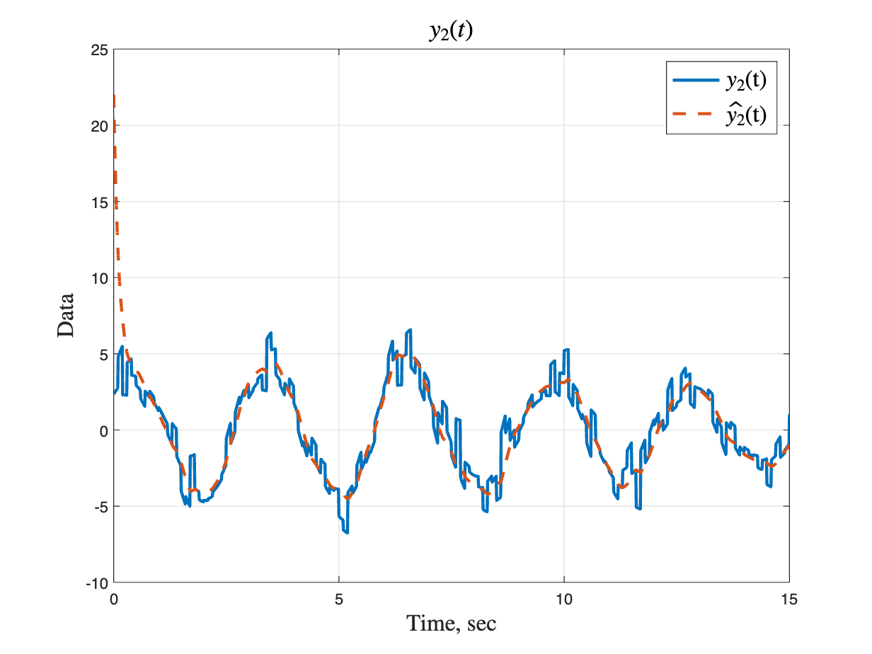

*Рисунок 20 - вторая компонента вектора y(t) и $\hat{y}(t)$*

Пусть $f\left(t\right)=1$ и $ξ\left(t\right)=1$

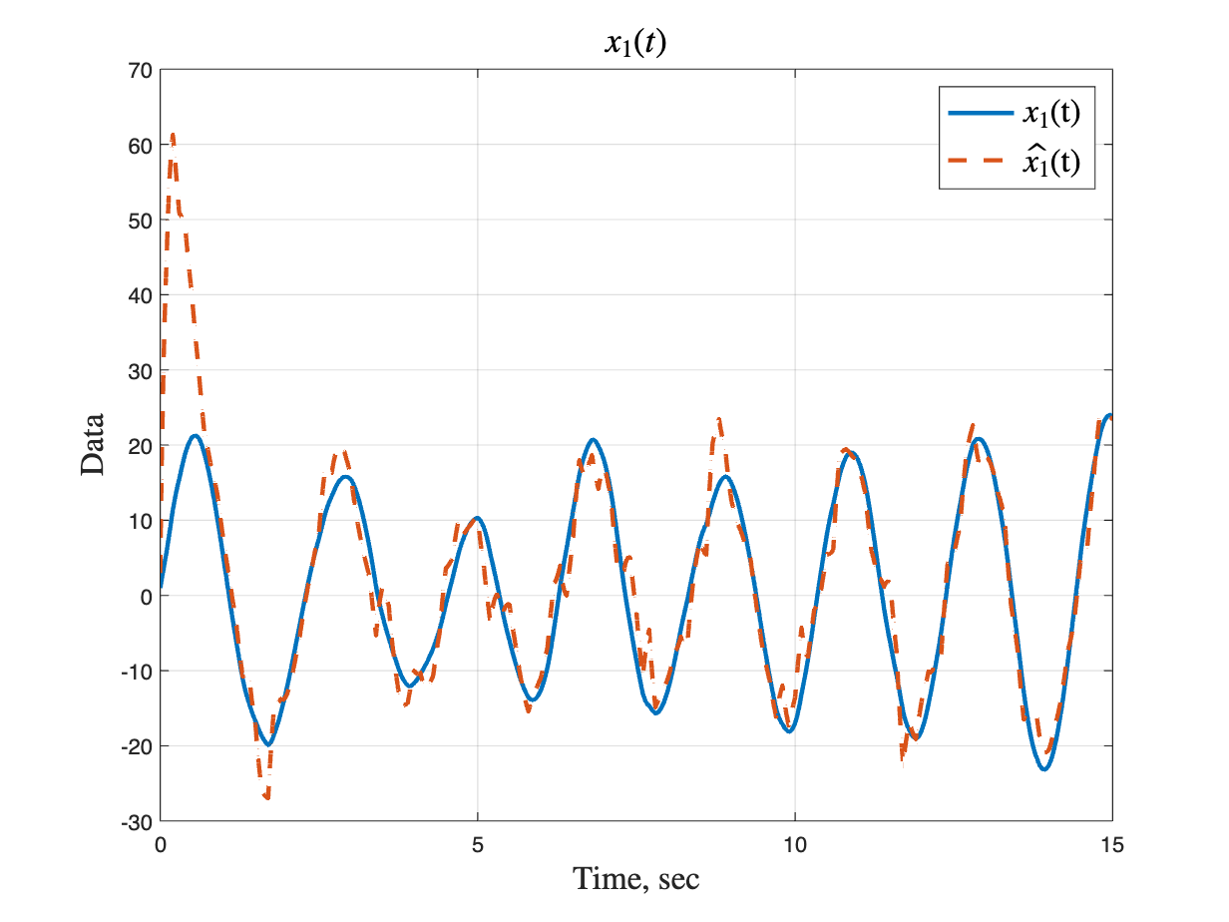

*Рисунок 21 - первые компоненты вектора x(t) и $\hat{x}(t)$*

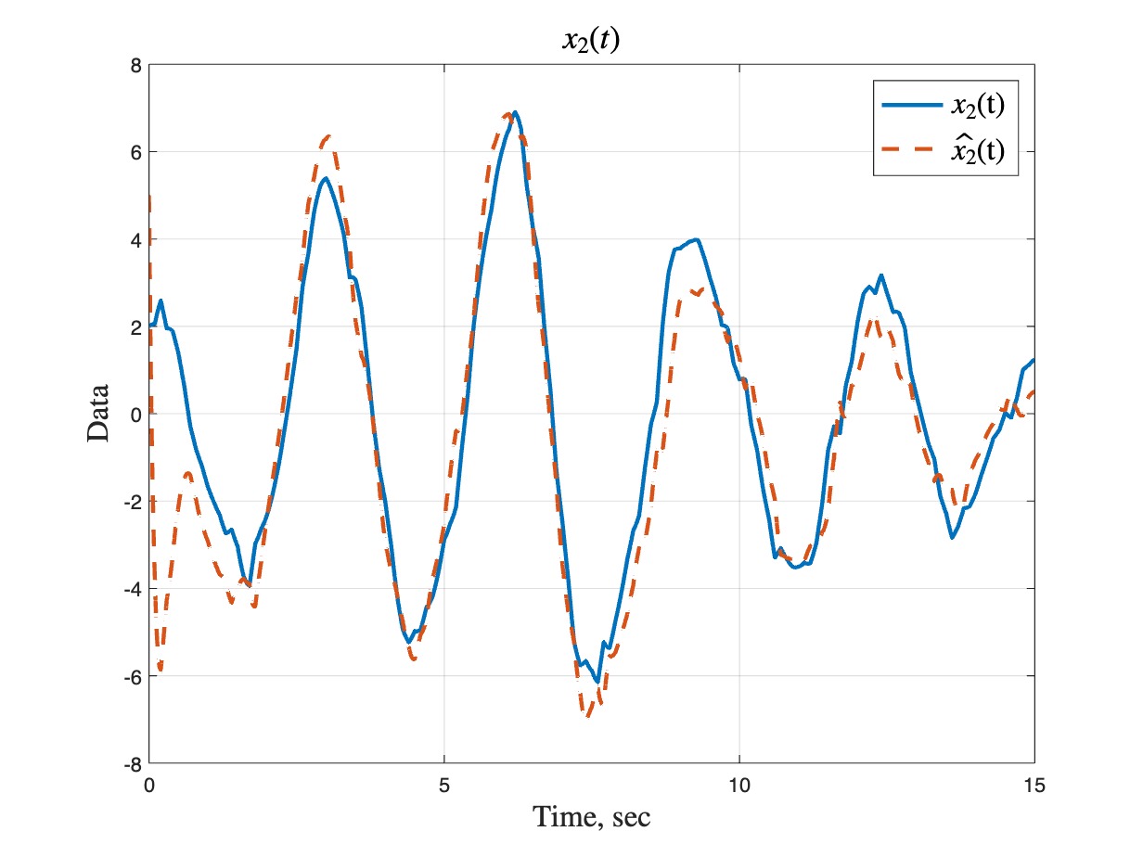

*Рисунок 22 - вторые компоненты вектора x(t) и $\hat{x}(t)$*

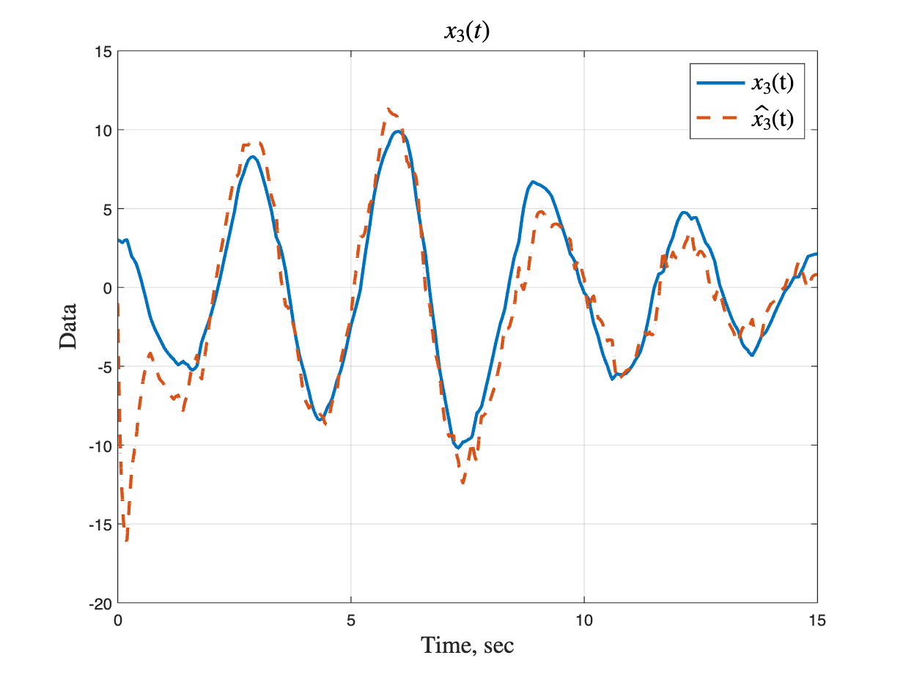

*Рисунок 23 - третьи компоненты вектора x(t) и $\hat{x}(t)$*

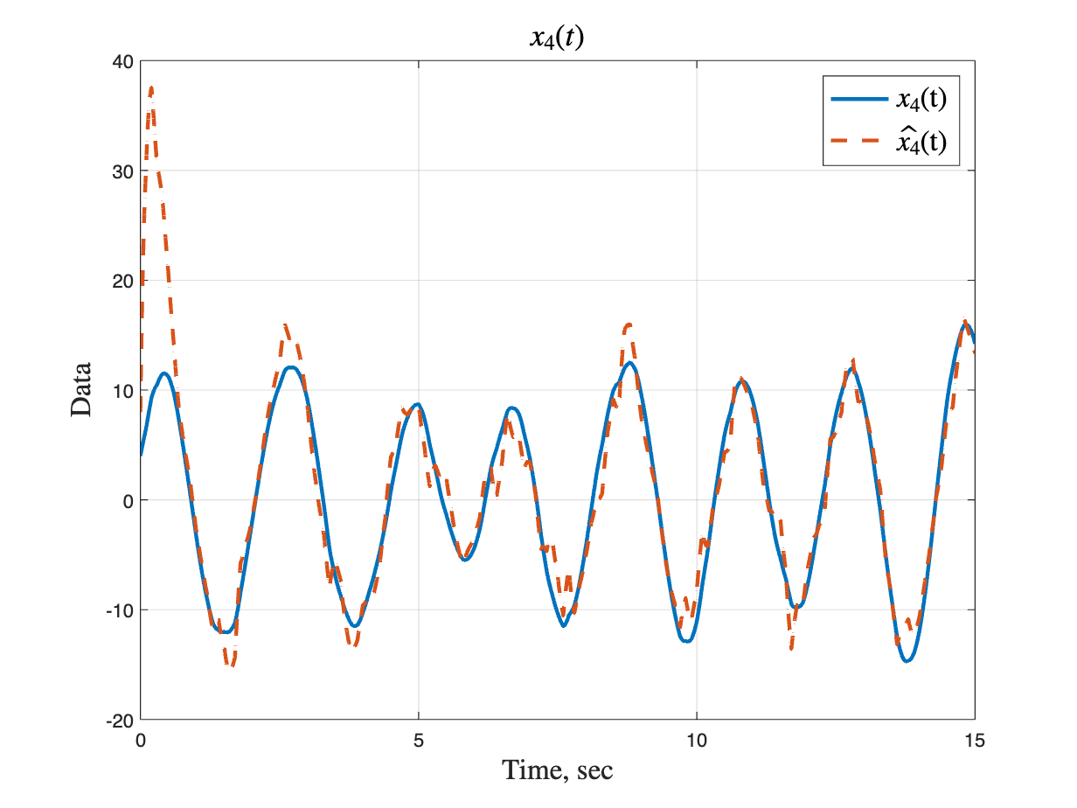

*Рисунок 24 - четвертые компоненты вектора x(t) и $\hat{x}(t)$*

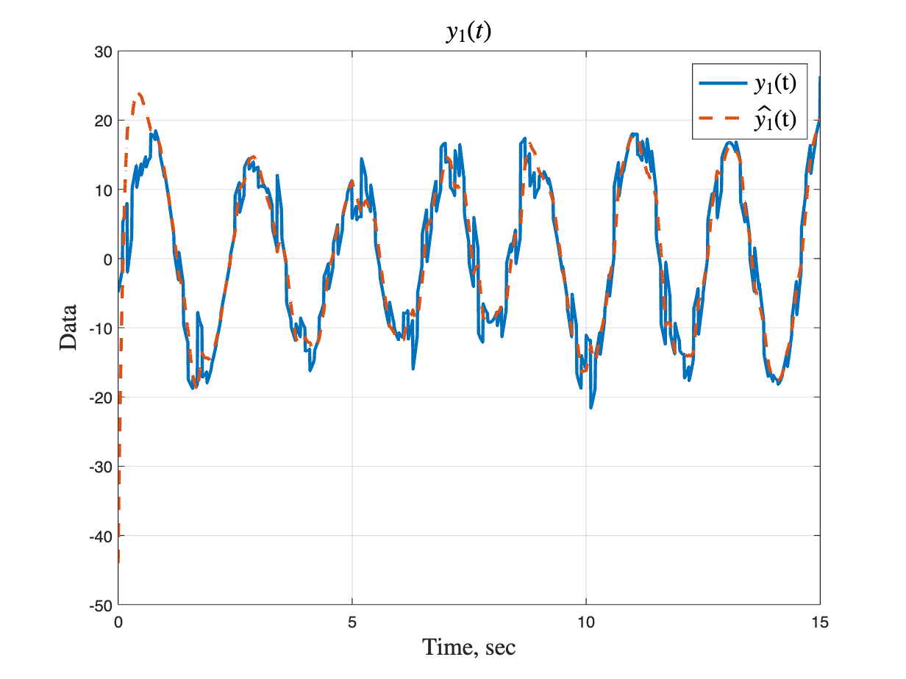

*Рисунок 25 - первая компонента вектора y(t) и $\hat{y}(t)$*

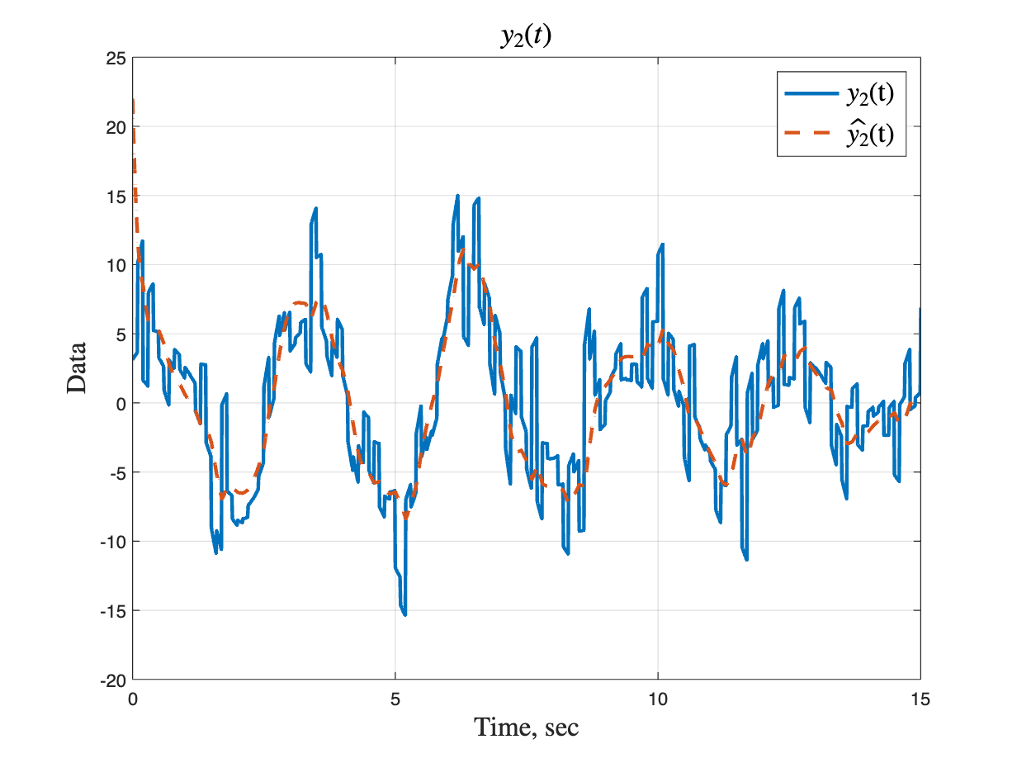

*Рисунок 26 - вторая компонента вектора y(t) и $\hat{y}(t)$*

Пусть $f\left(t\right)=3$ и $ξ\left(t\right)=0.1$

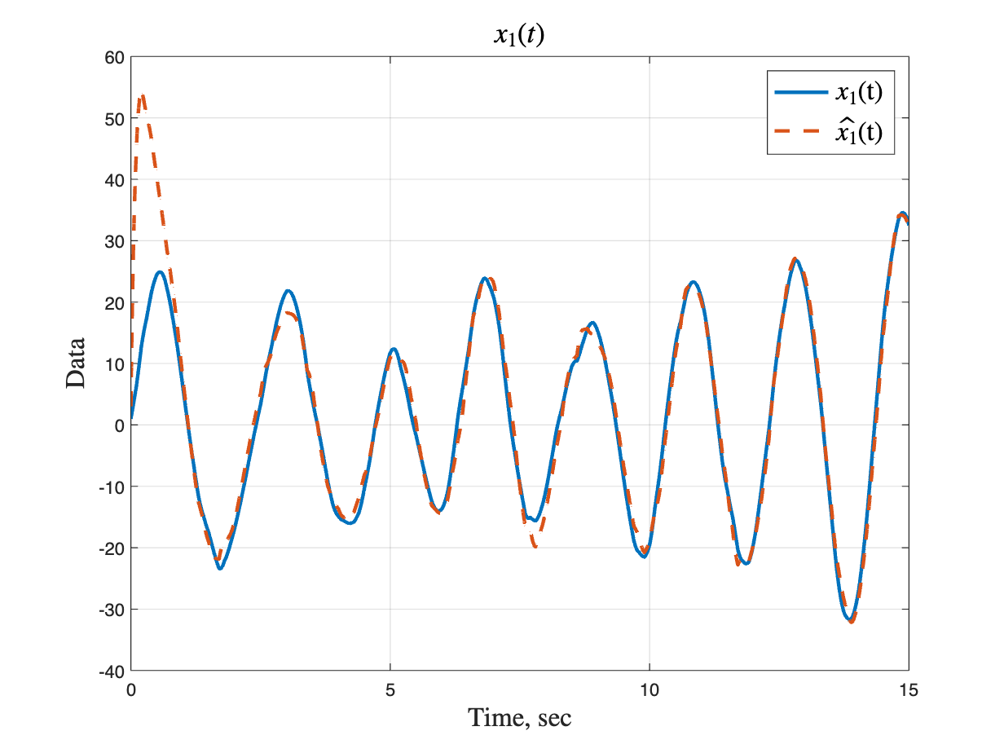

*Рисунок 27 - первые компоненты вектора x(t) и $\hat{x}(t)$*

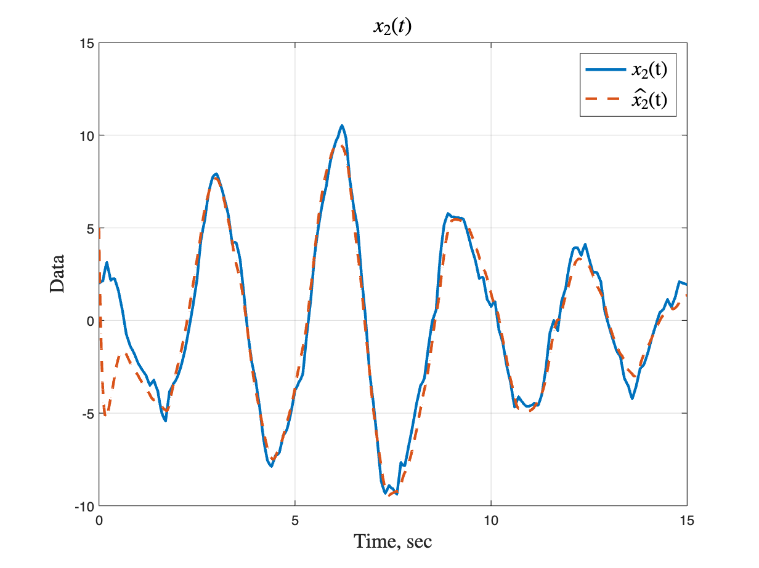

*Рисунок 28 - вторые компоненты вектора x(t) и $\hat{x}(t)$*

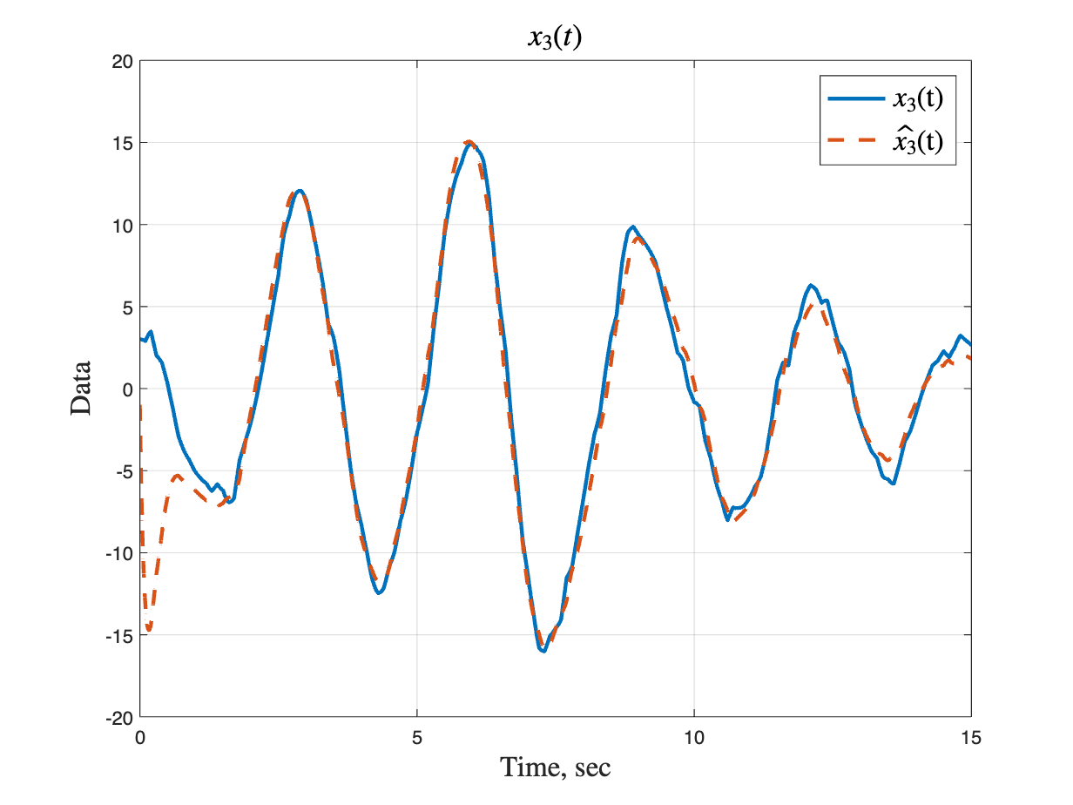

*Рисунок 29 - третьи компоненты вектора x(t) и $\hat{x}(t)$*

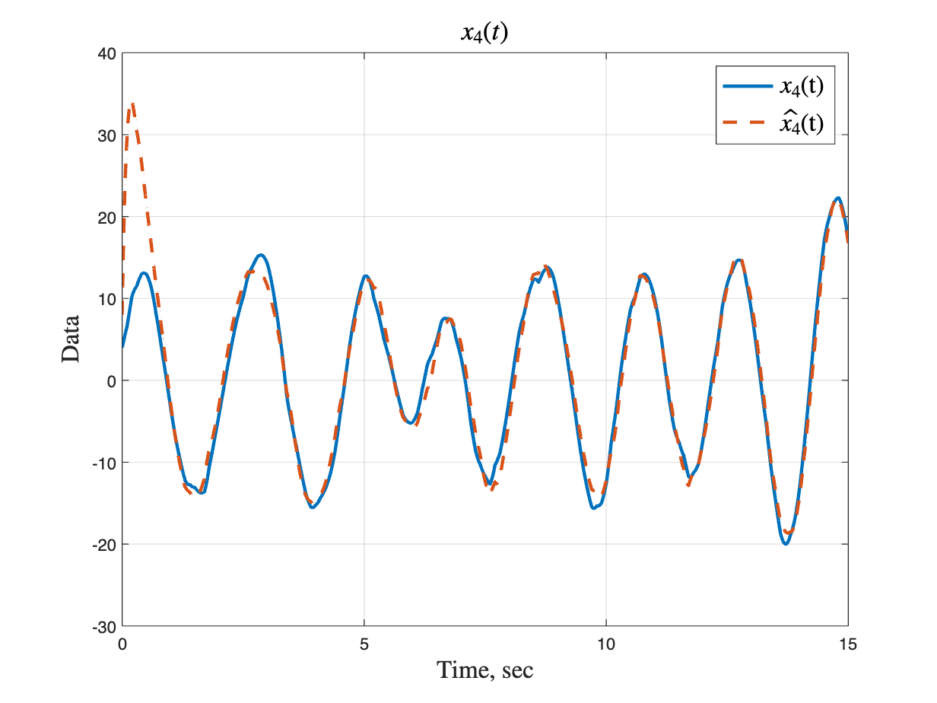

*Рисунок 30 - четвертые компоненты вектора x(t) и $\hat{x}(t)$*

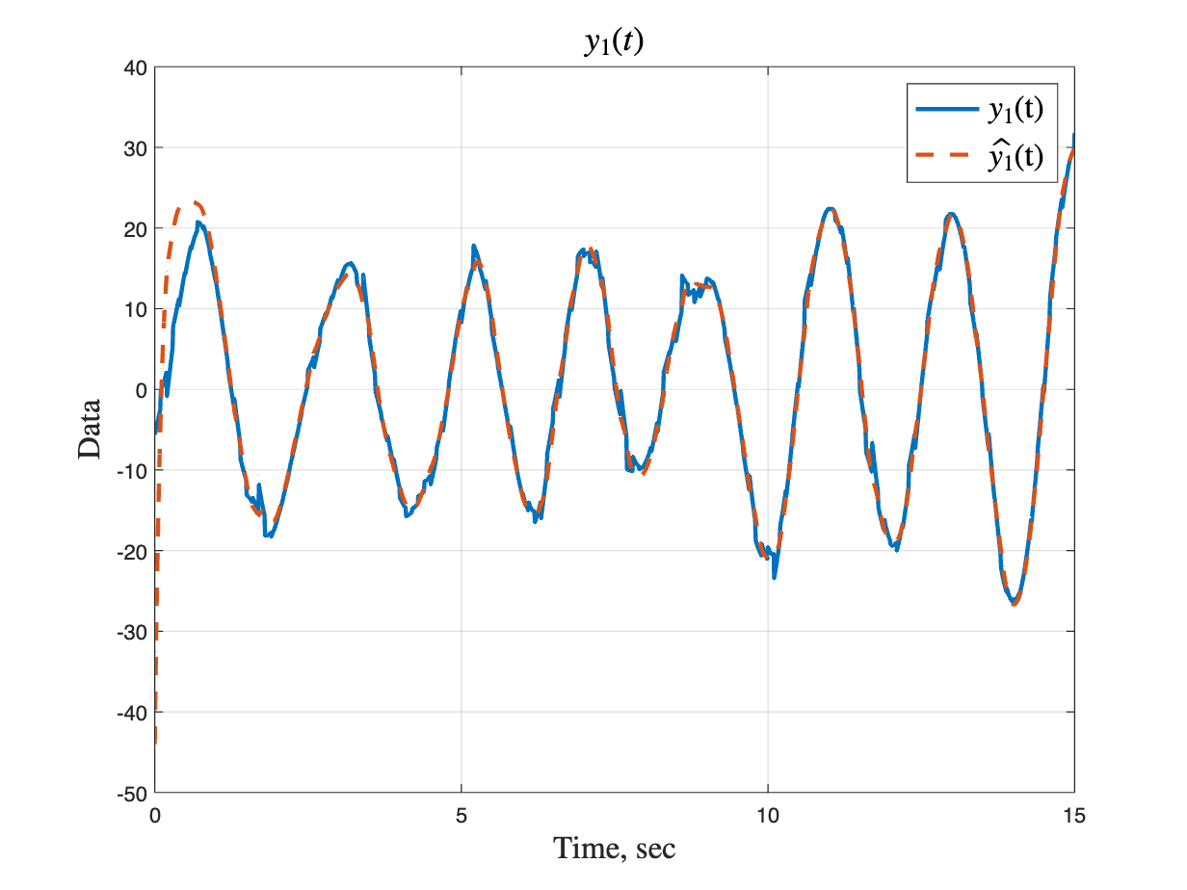

*Рисунок 31 - первая компонента вектора y(t) и $\hat{y}(t)$*

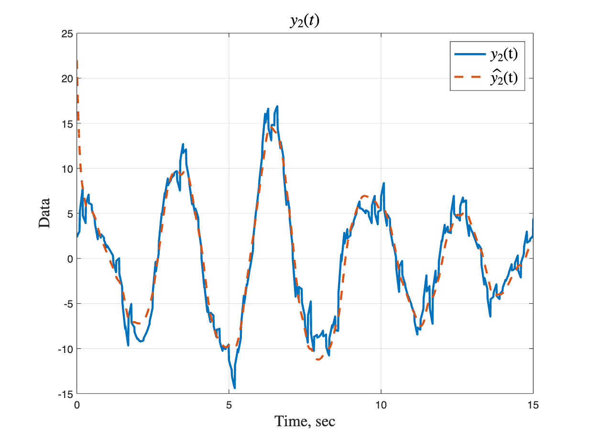

*Рисунок 32 - вторая компонента вектора y(t) и $\hat{y}(t)$*

Пусть $f\left(t\right)=0.1$ и $ξ\left(t\right)=3$

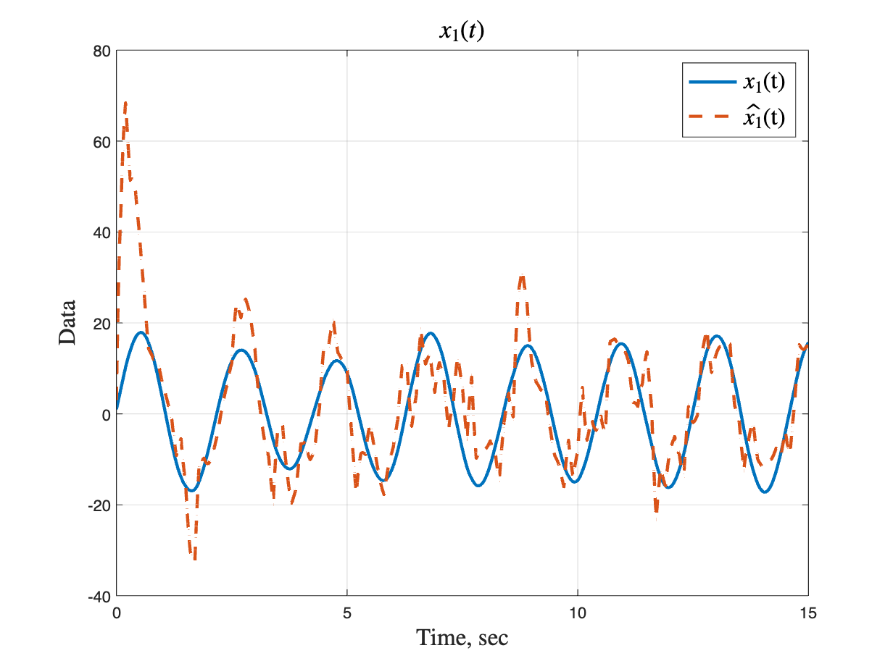

*Рисунок 33 - первые компоненты вектора x(t) и $\hat{x}(t)$*

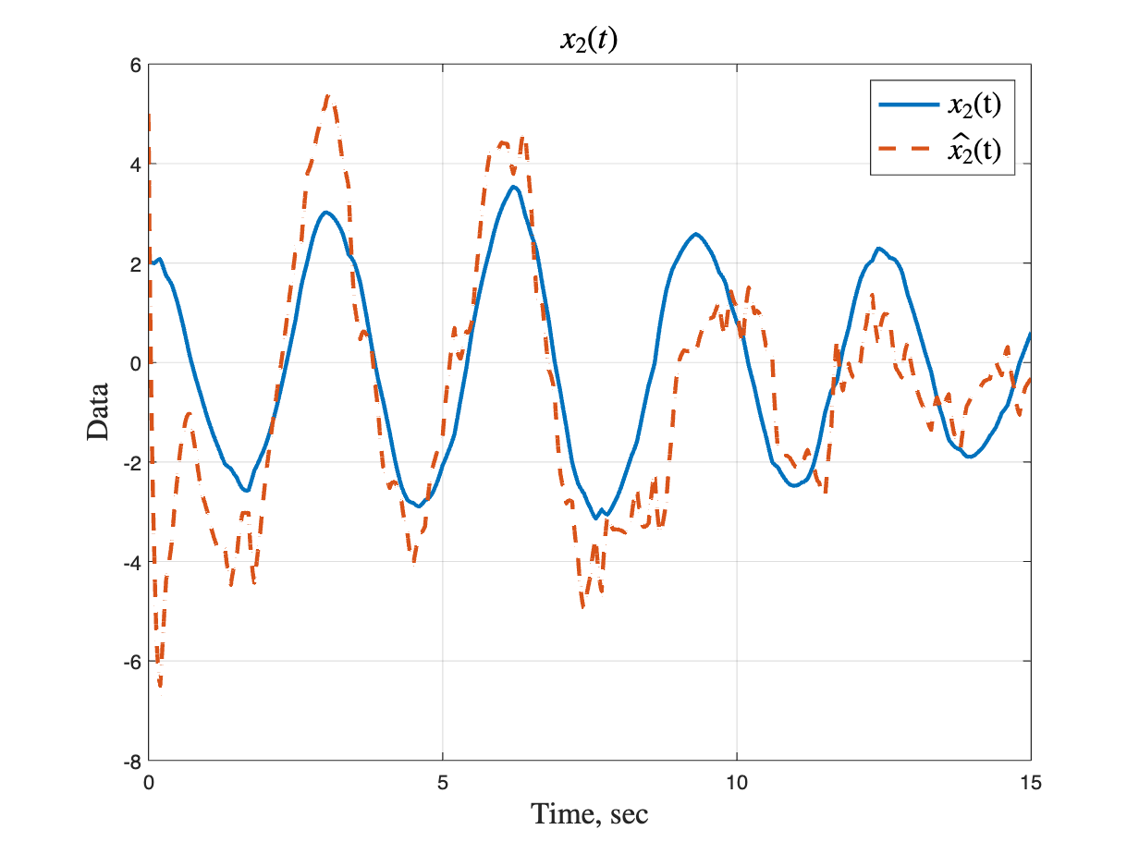

*Рисунок 34 - вторые компоненты вектора x(t) и $\hat{x}(t)$*

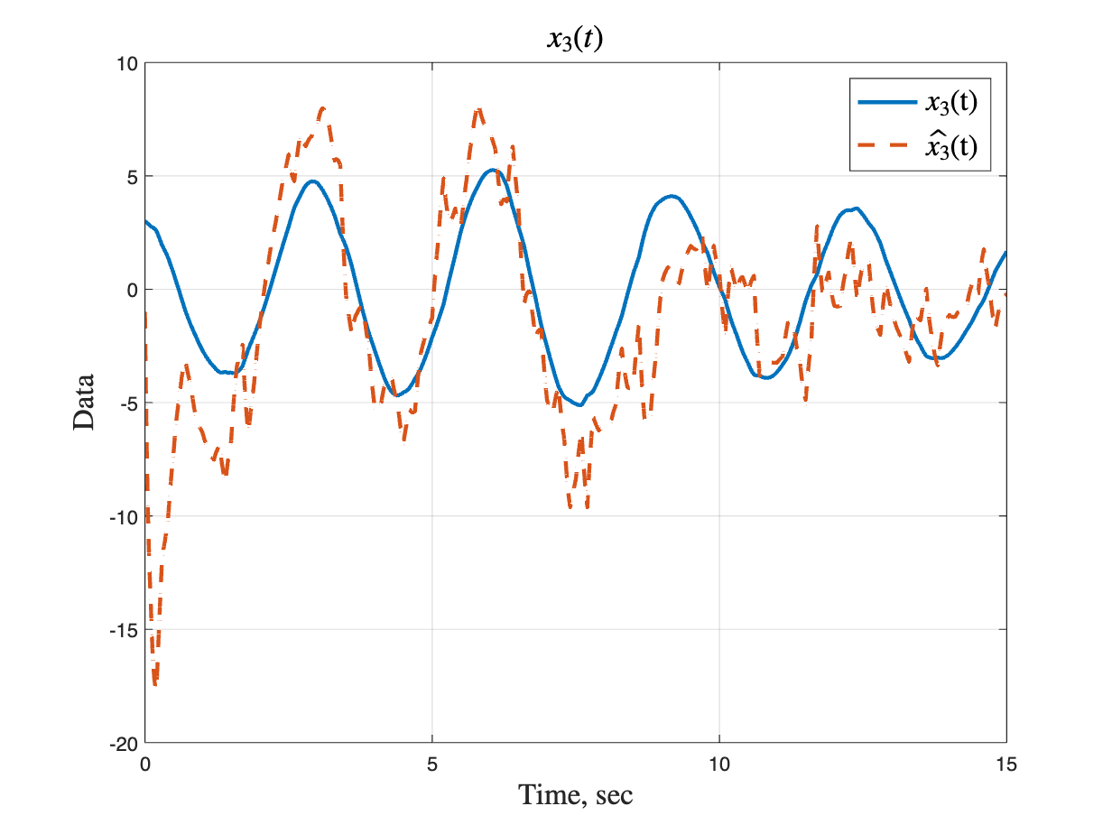

*Рисунок 35 - третьи компоненты вектора x(t) и $\hat{x}(t)$*

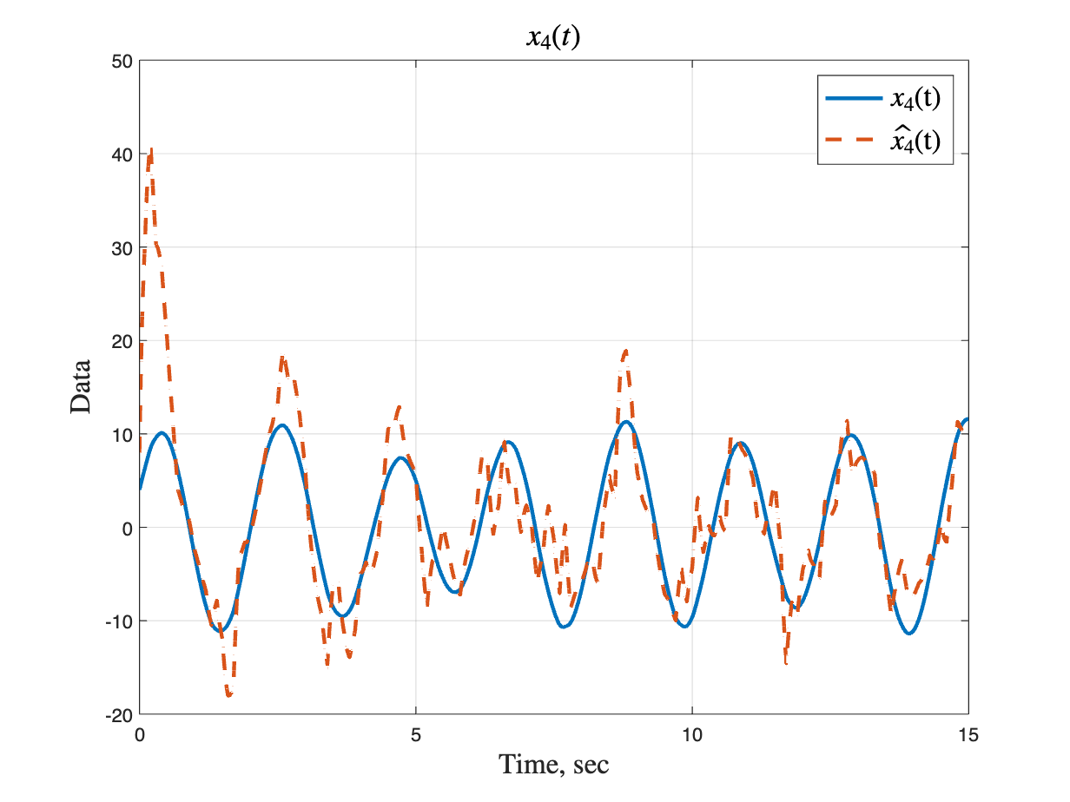

*Рисунок 36 - четвертые компоненты вектора x(t) и $\hat{x}(t)$*

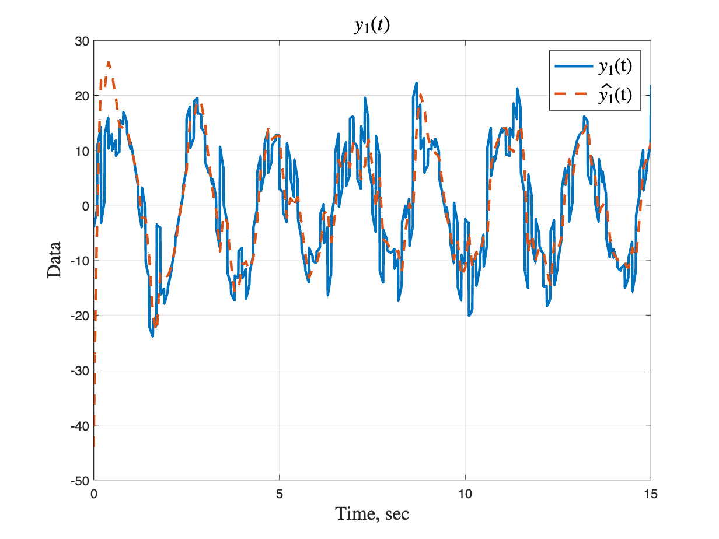

*Рисунок 37 - первая компонента вектора y(t) и $\hat{y}(t)$*

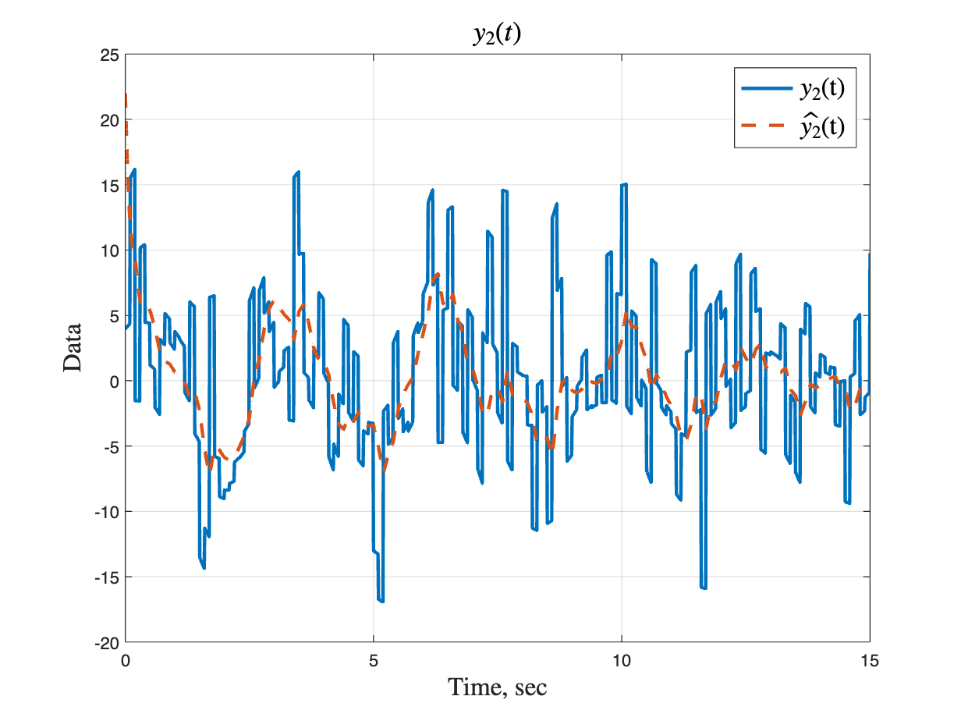

*Рисунок 38 - вторая компонента вектора y(t) и $\hat{y}(t)$*

Для второй пары $(Q,R)$:

$$\begin{aligned}Q=\left[\begin{matrix}\begin{matrix}\begin{matrix}\begin{matrix}1 \\ 0\end{matrix} \\ \begin{matrix}0 \\ 0\end{matrix}\end{matrix} & \begin{matrix}\begin{matrix}0 \\ 1\end{matrix} \\ \begin{matrix}0 \\ 0\end{matrix}\end{matrix}\end{matrix} & \begin{matrix}\begin{matrix}\begin{matrix}0 \\ 0\end{matrix} \\ \begin{matrix}1 \\ 0\end{matrix}\end{matrix} & \begin{matrix}\begin{matrix}0 \\ 0\end{matrix} \\ \begin{matrix}0 \\ 1\end{matrix}\end{matrix}\end{matrix}\end{matrix}\right], R=\left[\begin{matrix}5 & 0 \\ 0 & 5\end{matrix}\right]\#\left(32\right)\end{aligned}$$

$$\begin{aligned}L=\left[\begin{matrix}\begin{matrix}\begin{matrix}-6 \\ 1.1\end{matrix} \\ \begin{matrix}1.9 \\ -2.9\end{matrix}\end{matrix} & \begin{matrix}\begin{matrix}-1.1 \\ -0.6\end{matrix} \\ \begin{matrix}-0.49 \\ -0.52\end{matrix}\end{matrix}\end{matrix}\right]\#\left(33\right)\end{aligned}$$

Результаты моделирования для второй пары $(Q,R)$:

Пусть $f\left(t\right)=0.1$ и $ξ\left(t\right)=0.5$

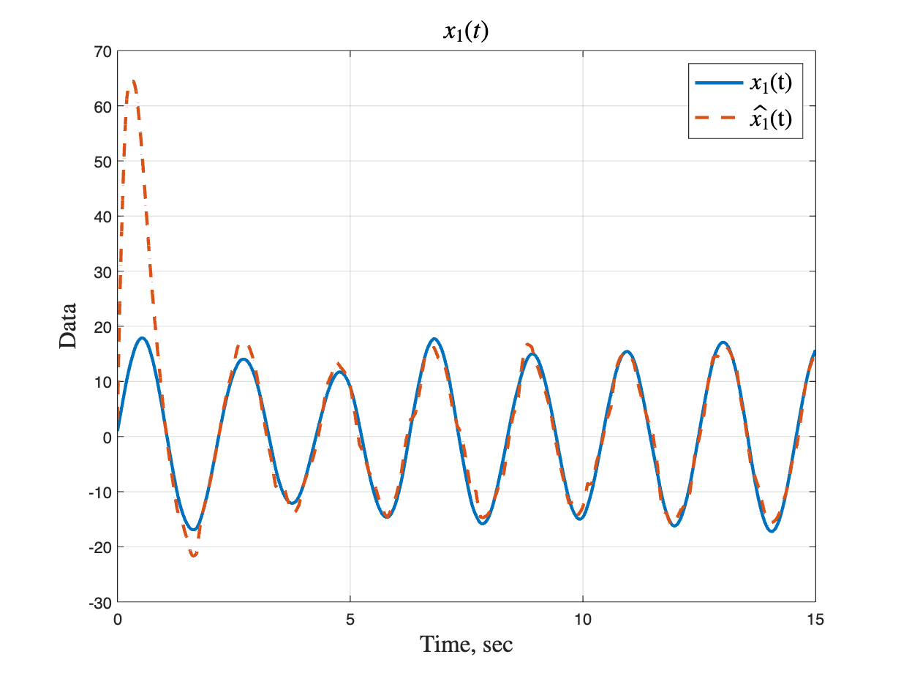

*Рисунок 39 - первые компоненты вектора x(t) и $\hat{x}(t)$*

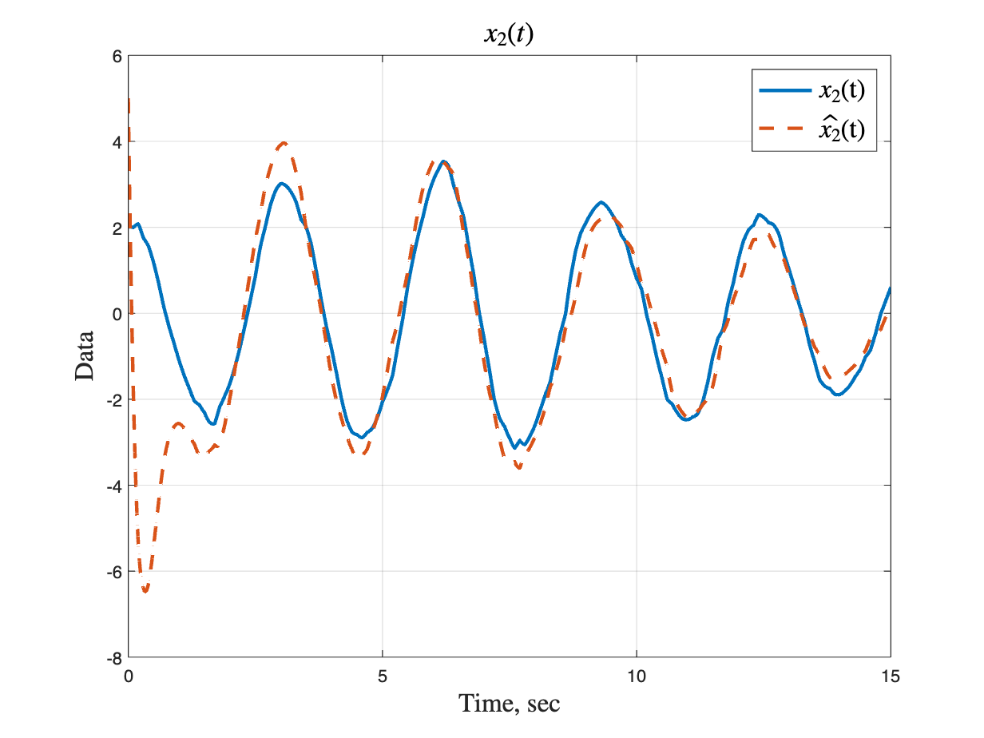

*Рисунок 40 - вторые компоненты вектора x(t) и $\hat{x}(t)$*

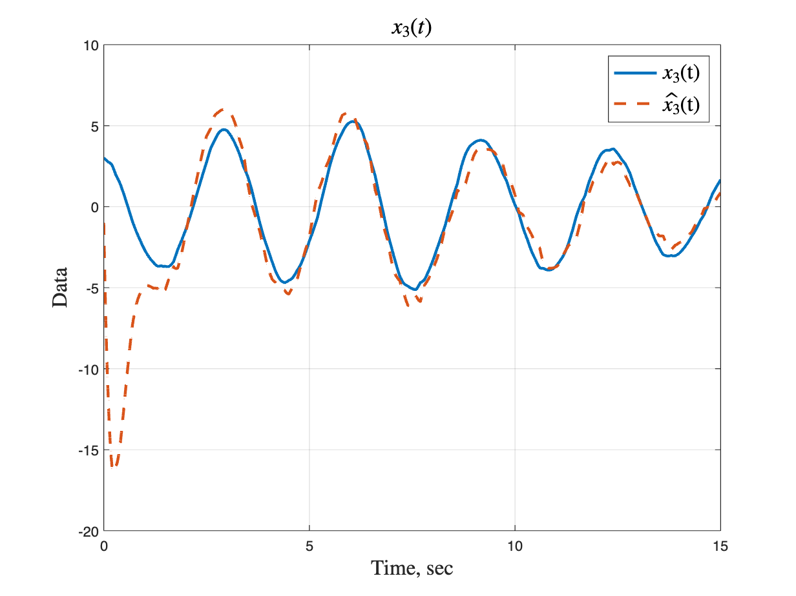

*Рисунок 41 - третьи компоненты вектора x(t) и $\hat{x}(t)$*

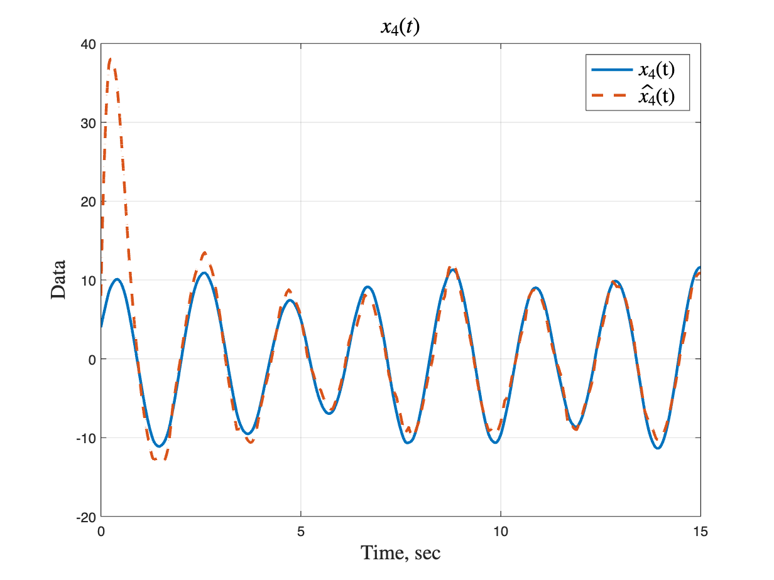

*Рисунок 42 - четвертые компоненты вектора x(t) и $\hat{x}(t)$*

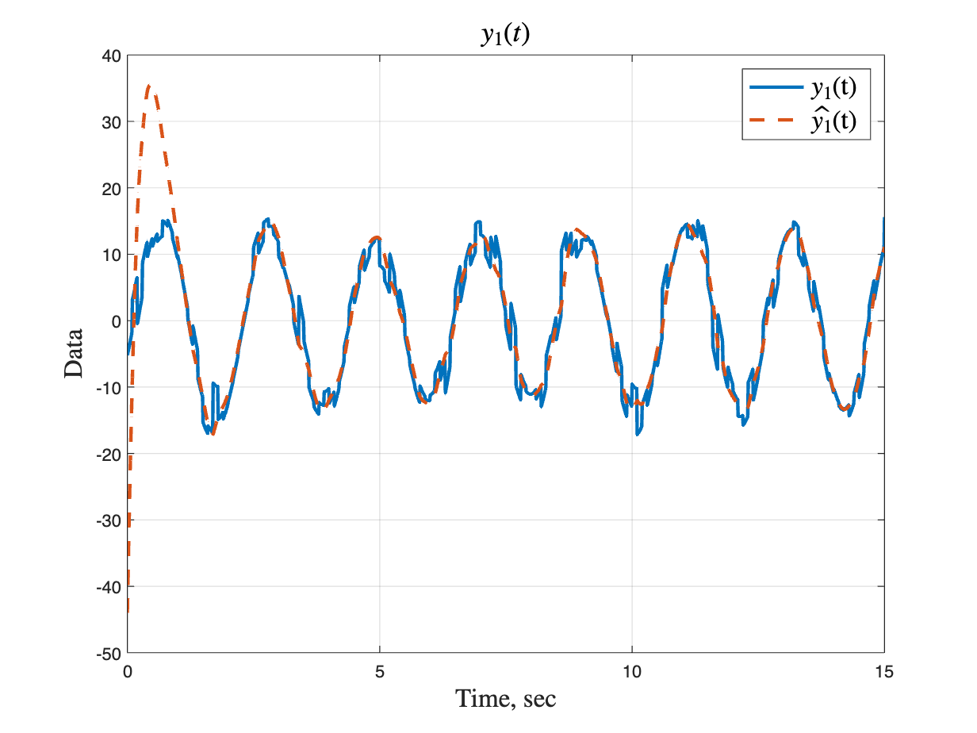

*Рисунок 43 - первая компонента вектора y(t) и $\hat{y}(t)$*

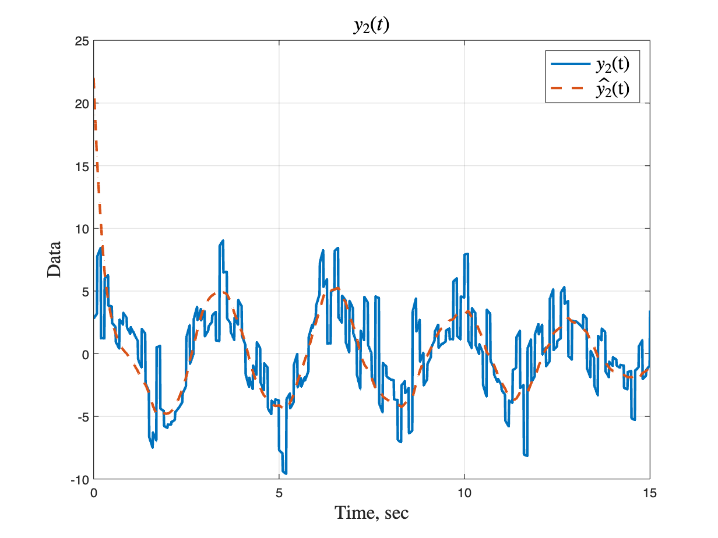

*Рисунок 44 - вторая компонента вектора y(t) и $\hat{y}(t)$*

Пусть $f\left(t\right)=1$ и $ξ\left(t\right)=5$

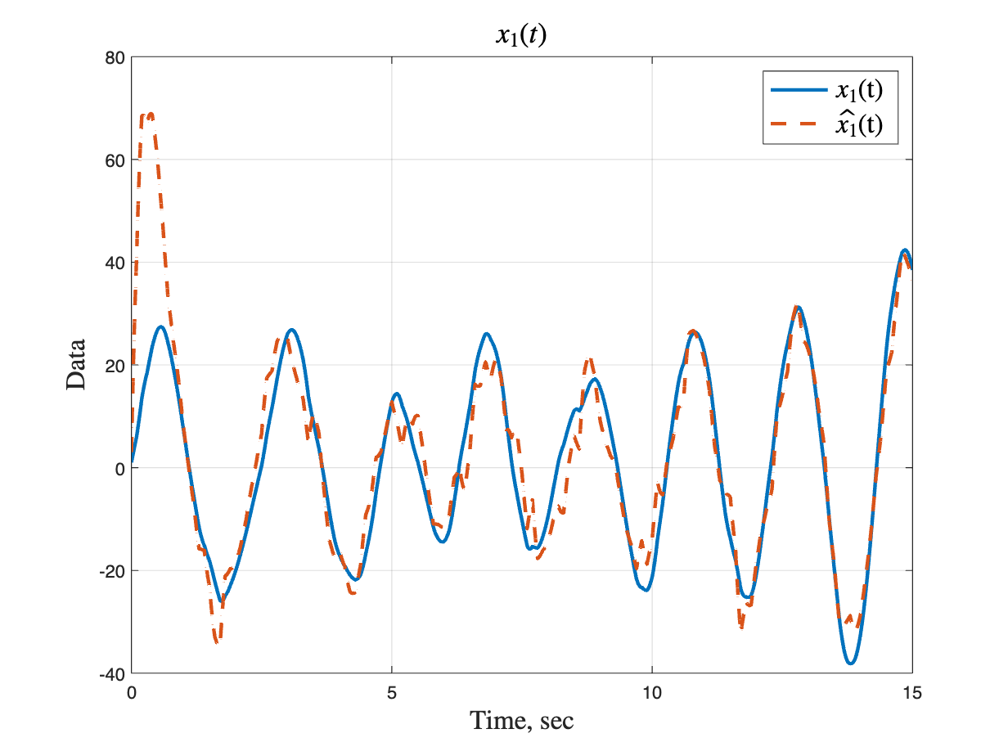

*Рисунок 45 - первые компоненты вектора x(t) и $\hat{x}(t)$*

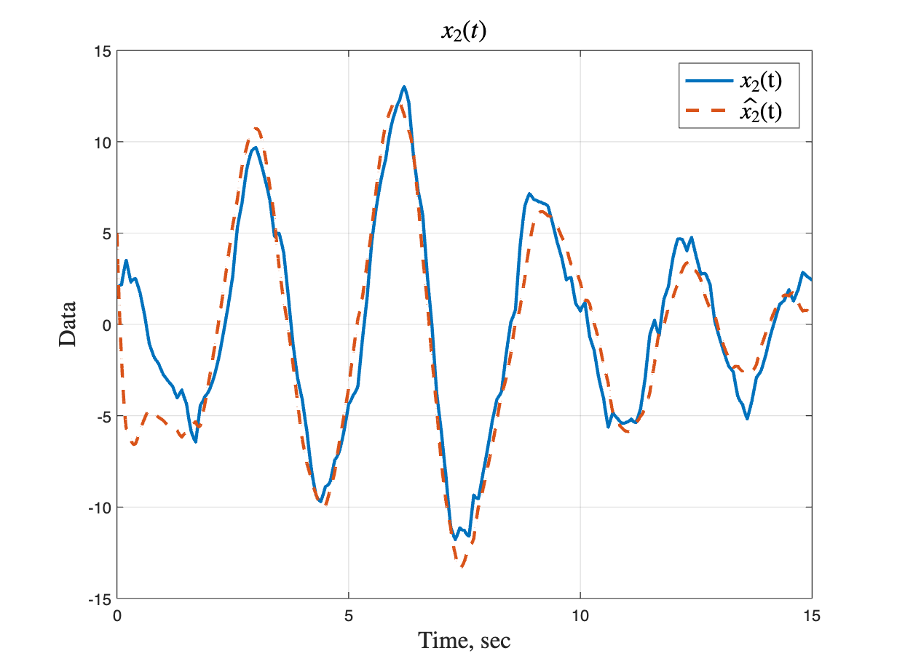

*Рисунок 46 - вторые компоненты вектора x(t) и $\hat{x}(t)$*

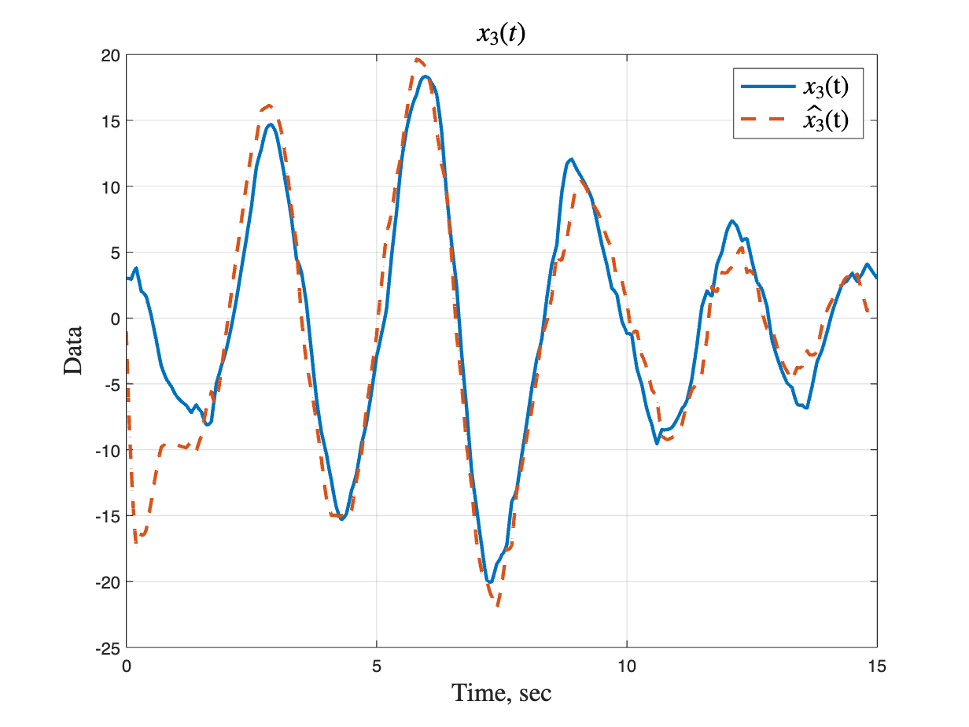

*Рисунок 47 - третьи компоненты вектора x(t) и $\hat{x}(t)$*

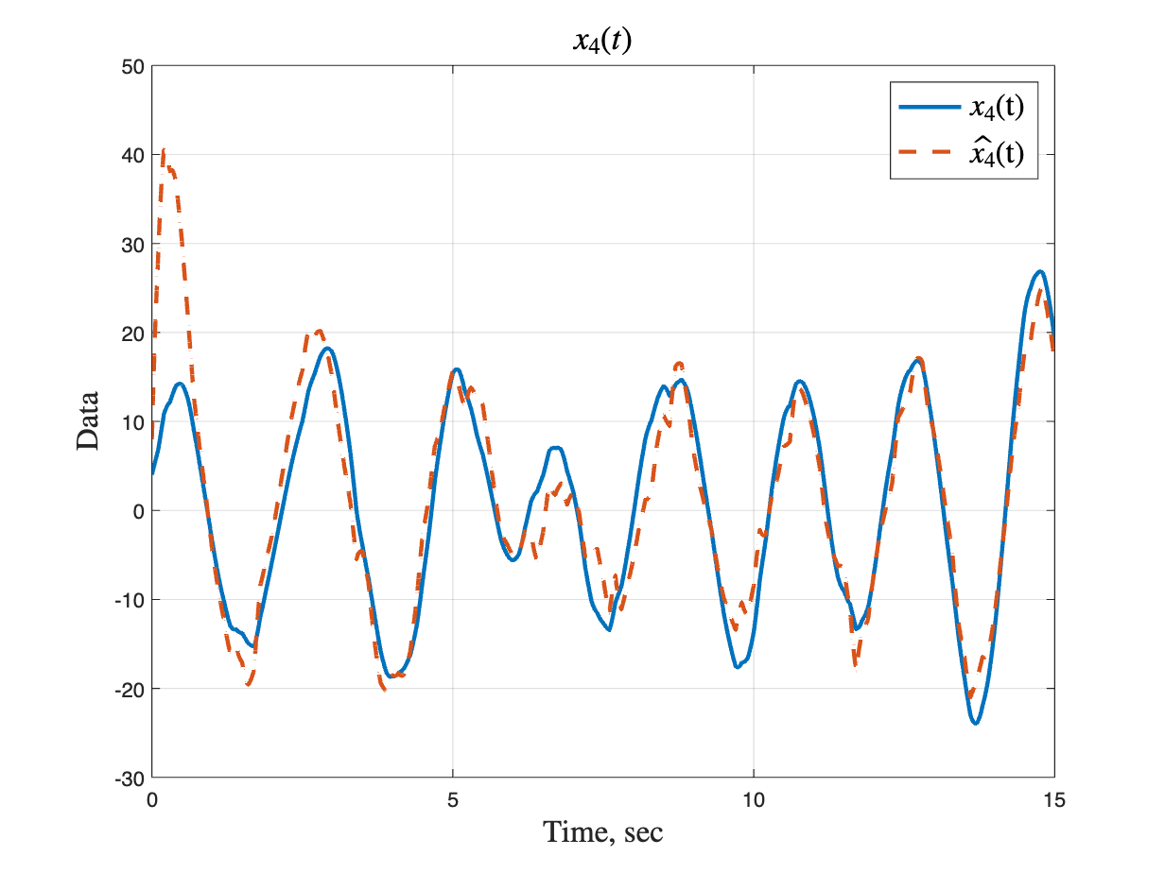

*Рисунок 48 - четвертые компоненты вектора x(t) и $\hat{x}(t)$*

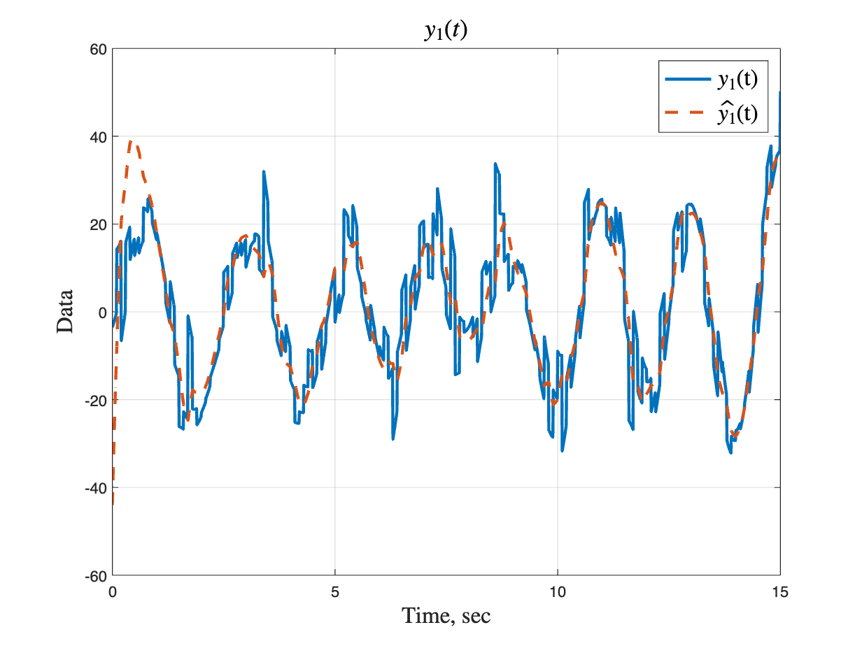

*Рисунок 49 - первая компонента вектора y(t) и $\hat{y}(t)$*

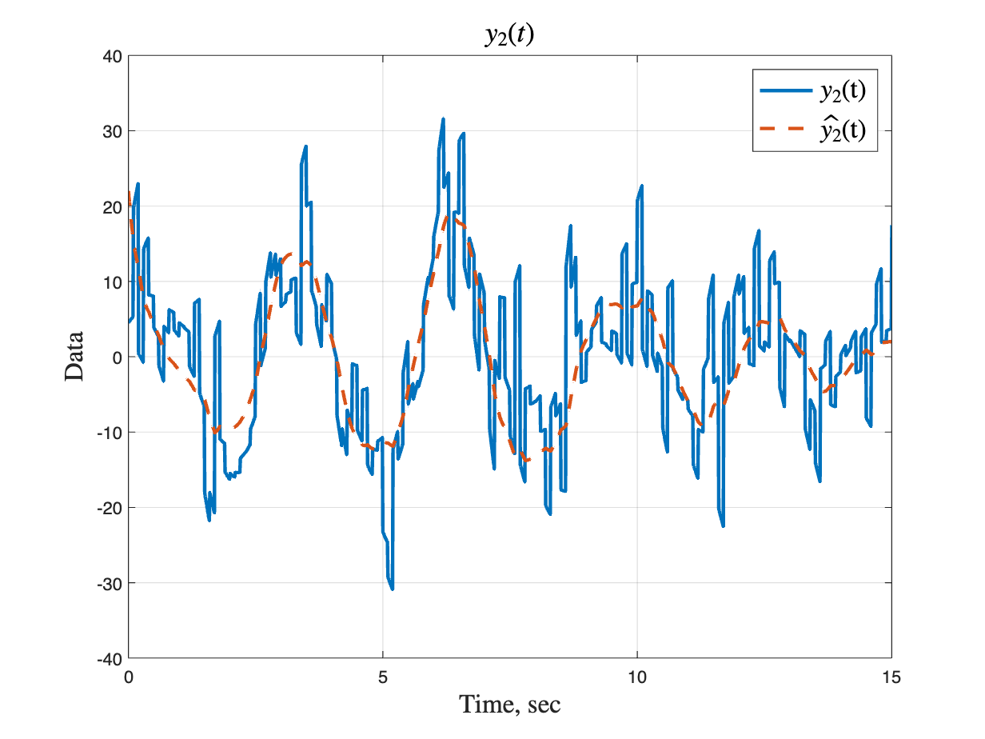

*Рисунок 50 - вторая компонента вектора y(t) и $\hat{y}(t)$*

Пусть $f\left(t\right)=5$ и $ξ\left(t\right)=1$

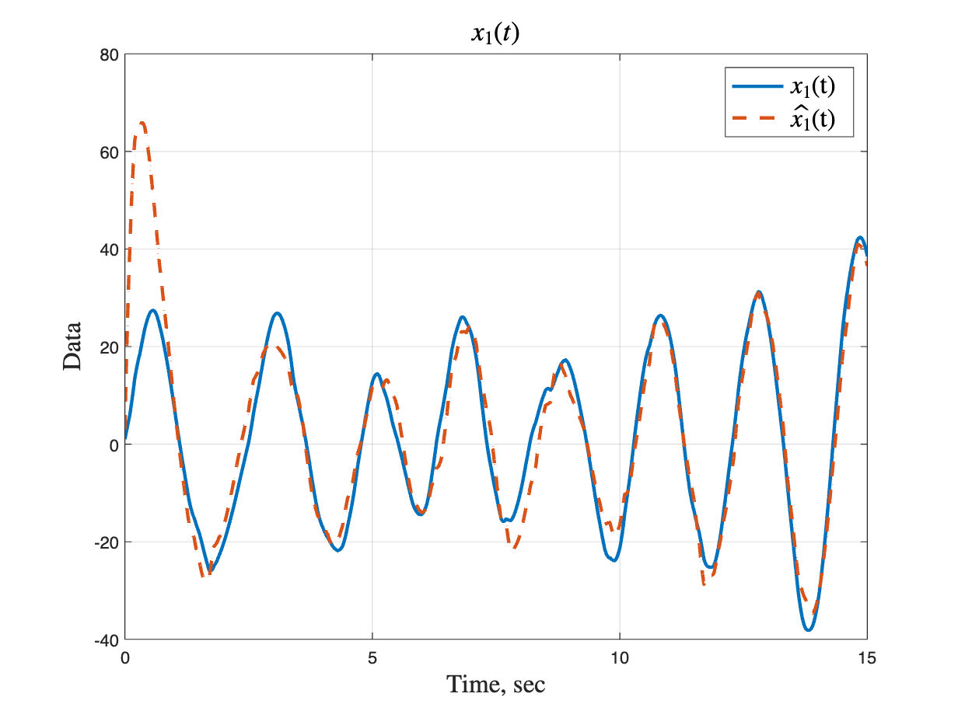

*Рисунок 51 - первые компоненты вектора x(t) и $\hat{x}(t)$*

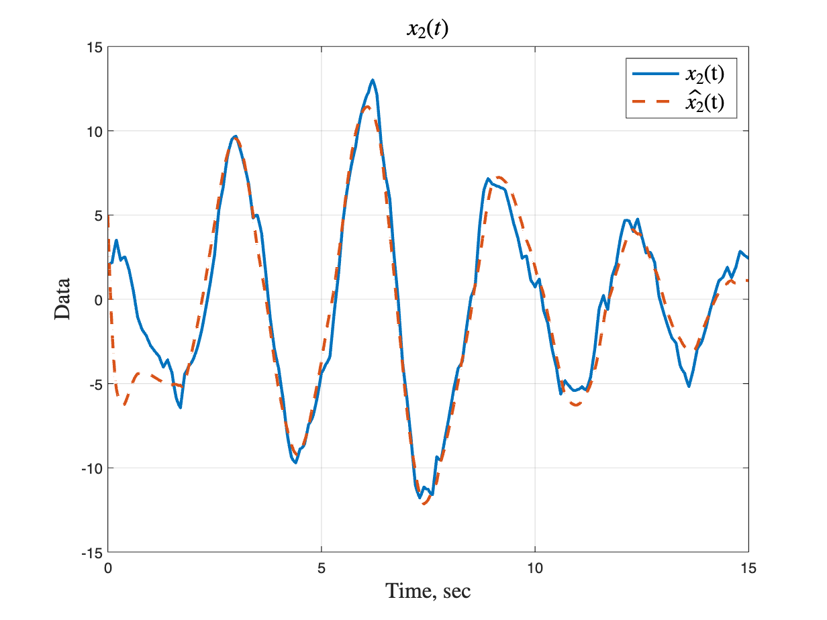

*Рисунок 52 - вторые компоненты вектора x(t) и $\hat{x}(t)$*

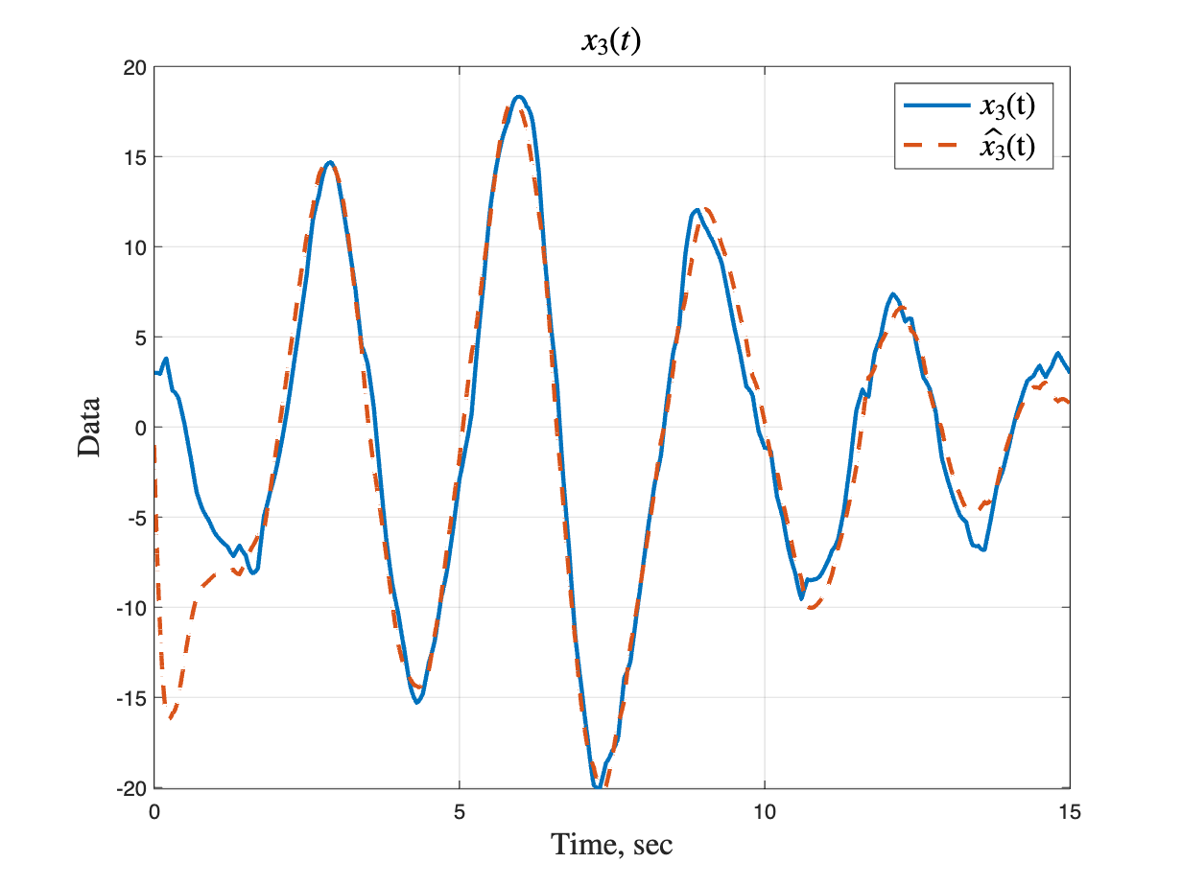

*Рисунок 53 - третьи компоненты вектора x(t) и $\hat{x}(t)$*

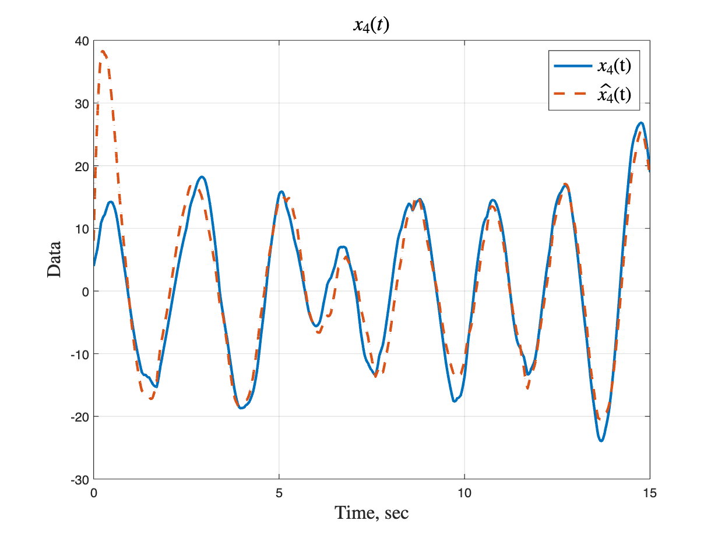

*Рисунок 54 - четвертые компоненты вектора x(t) и $\hat{x}(t)$*

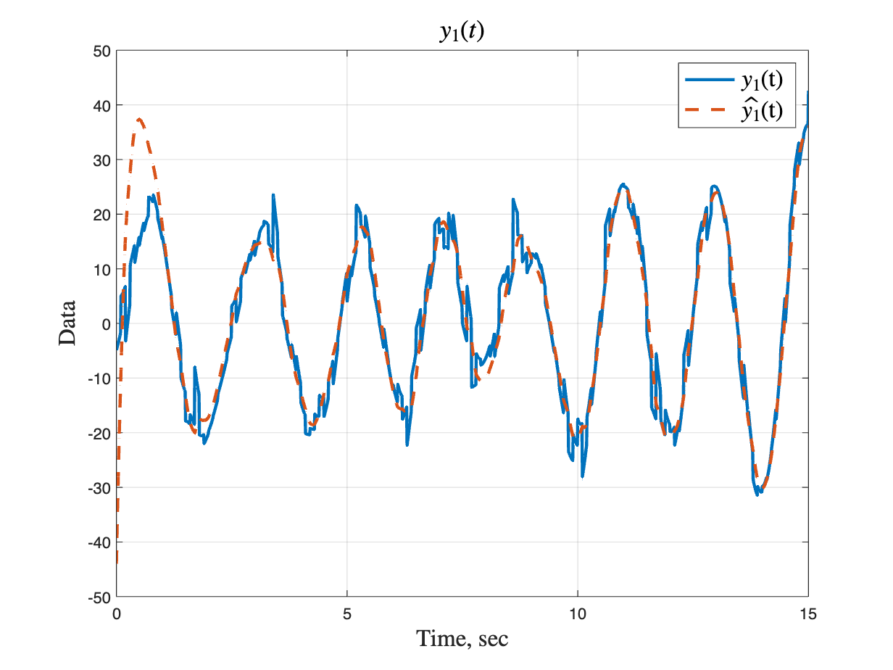

*Рисунок 55 - первая компонента вектора y(t) и $\hat{y}(t)$*

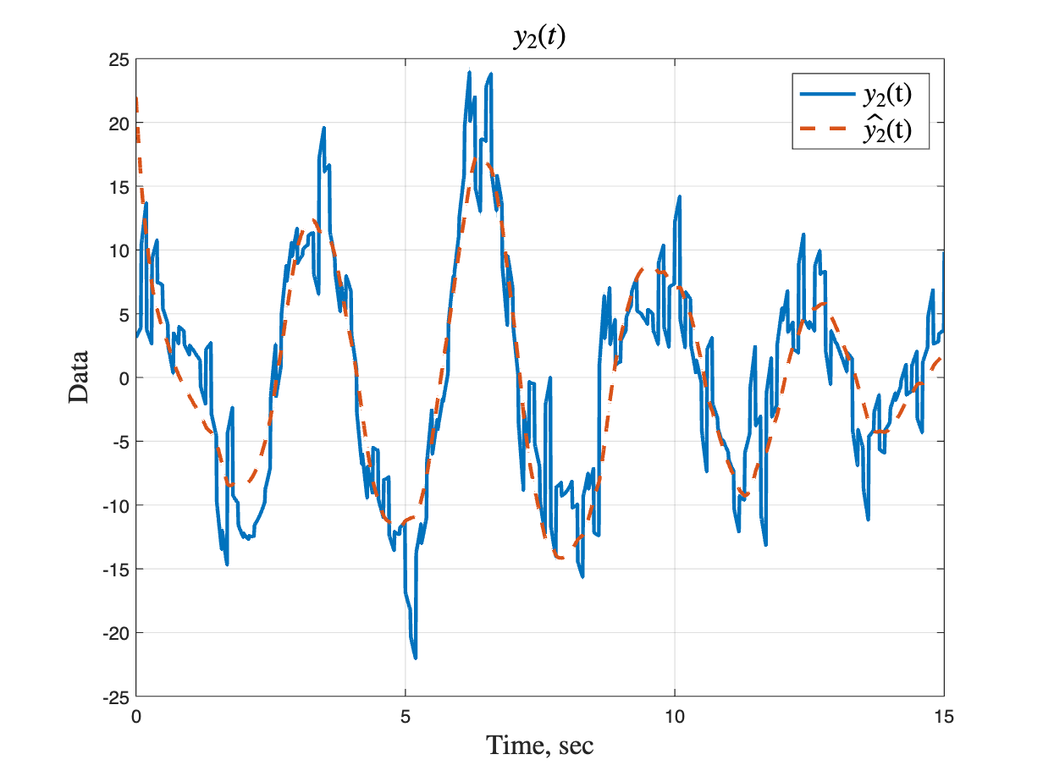

*Рисунок 56 - первая компонента вектора y(t) и $\hat{y}(t)$*

Для третей пары $(Q,R)$:

$$\begin{aligned}Q=\left[\begin{matrix}\begin{matrix}\begin{matrix}\begin{matrix}10 \\ 0\end{matrix} \\ \begin{matrix}0 \\ 0\end{matrix}\end{matrix} & \begin{matrix}\begin{matrix}0 \\ 10\end{matrix} \\ \begin{matrix}0 \\ 0\end{matrix}\end{matrix}\end{matrix} & \begin{matrix}\begin{matrix}\begin{matrix}0 \\ 0\end{matrix} \\ \begin{matrix}10 \\ 0\end{matrix}\end{matrix} & \begin{matrix}\begin{matrix}0 \\ 0\end{matrix} \\ \begin{matrix}0 \\ 10\end{matrix}\end{matrix}\end{matrix}\end{matrix}\right], R=\left[\begin{matrix}3 & 0 \\ 0 & 3\end{matrix}\right]\#\left(34\right)\end{aligned}$$

$$\begin{aligned}L=\left[\begin{matrix}\begin{matrix}\begin{matrix}-20 \\ 4.3\end{matrix} \\ \begin{matrix}7 \\ -10.9\end{matrix}\end{matrix} & \begin{matrix}\begin{matrix}-7.1 \\ -1.7\end{matrix} \\ \begin{matrix}-0.21 \\ -3.93\end{matrix}\end{matrix}\end{matrix}\right]\#\left(35\right)\end{aligned}$$

Результаты моделирования для второй пары $(Q,R)$:

Пусть $f\left(t\right)=0.1$ и $ξ\left(t\right)=0.1$

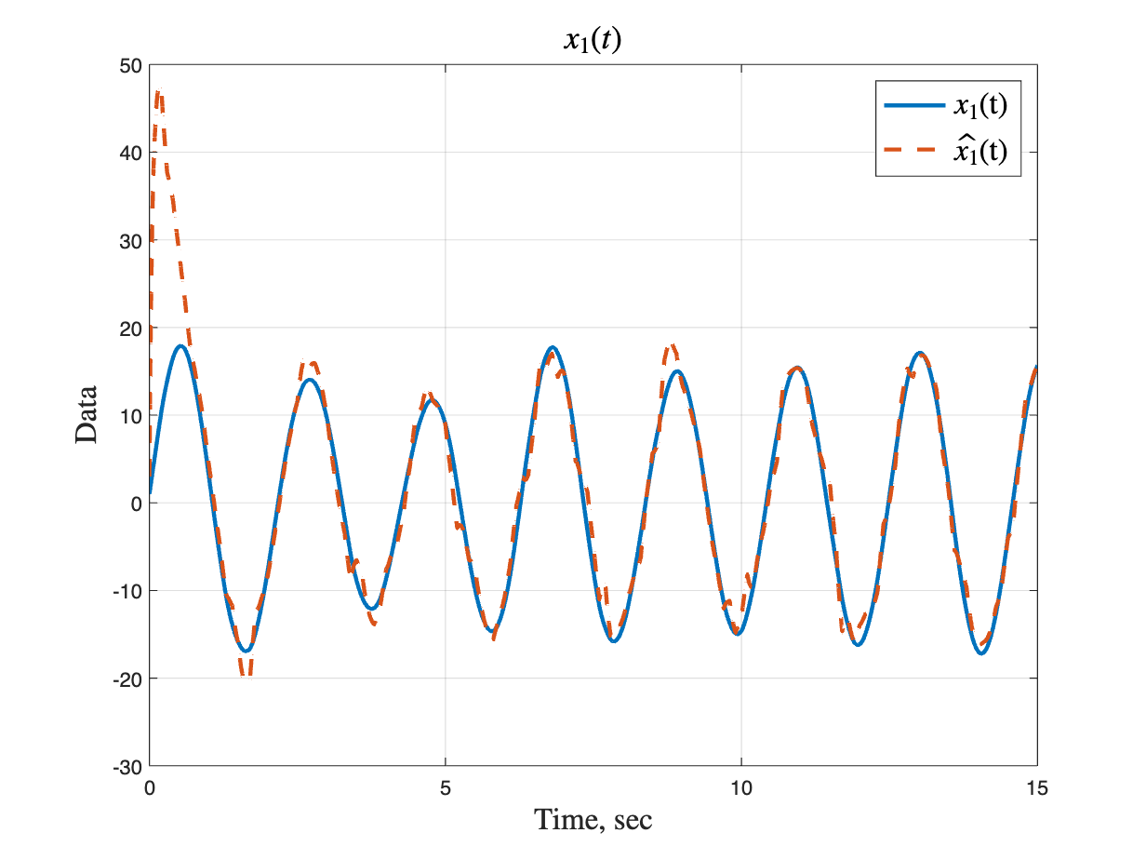

*Рисунок 57 - первые компоненты вектора x(t) и $\hat{x}(t)$*

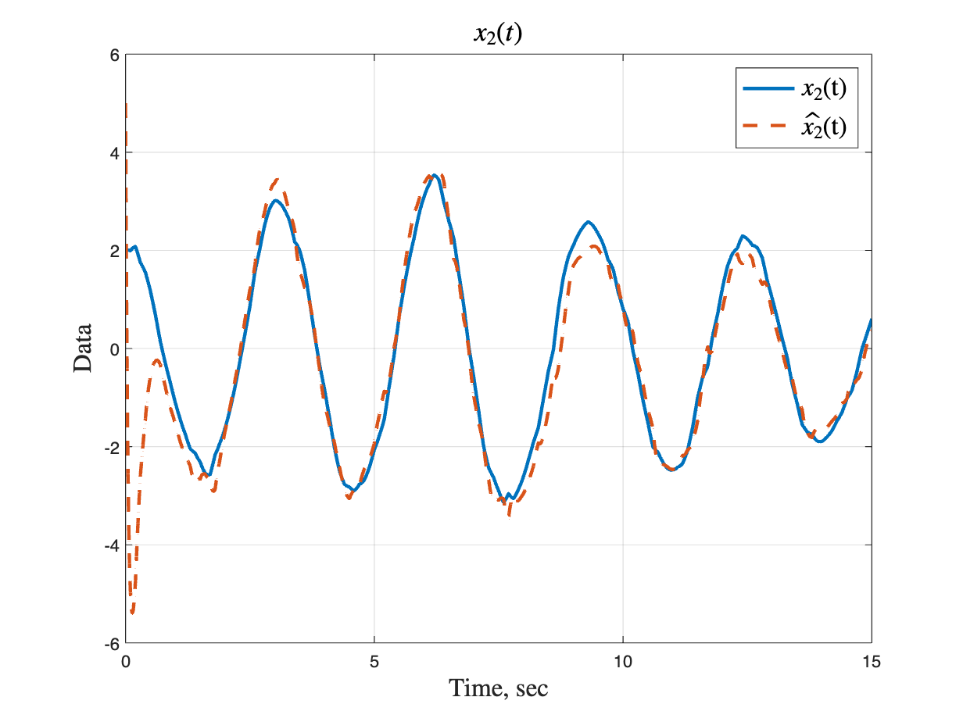

*Рисунок 58 - вторые компоненты вектора x(t) и $\hat{x}(t)$*

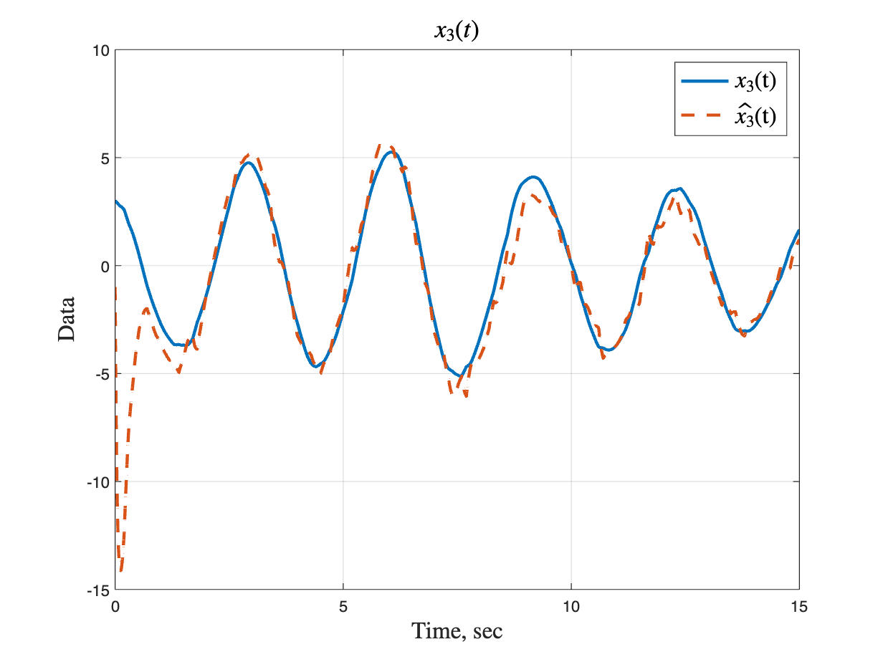

*Рисунок 59 - третьи компоненты вектора x(t) и $\hat{x}(t)$*

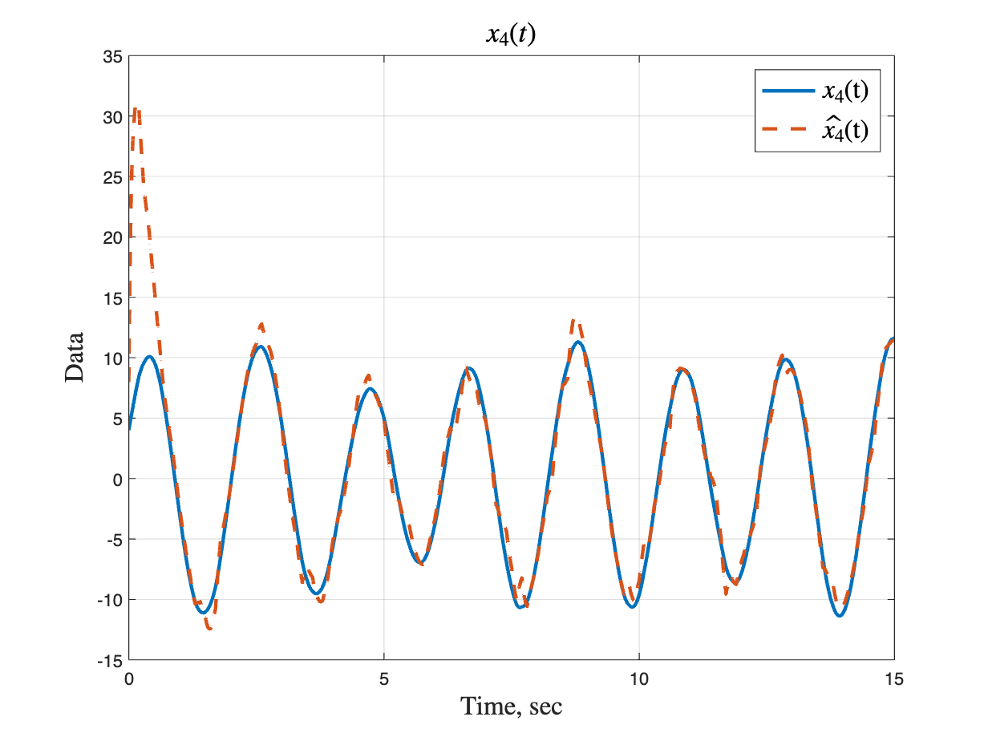

*Рисунок 60 - четвертые компоненты вектора x(t) и $\hat{x}(t)$*

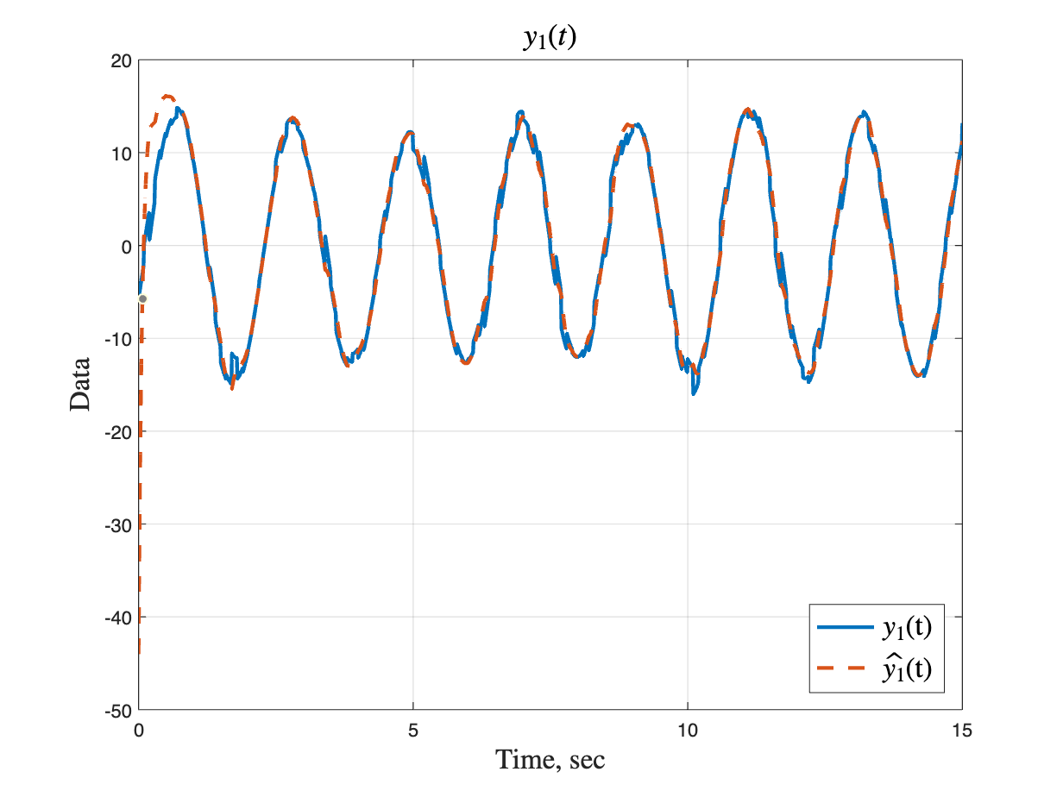

*Рисунок 61 - первая компонента вектора y(t) и $\hat{y}(t)$*

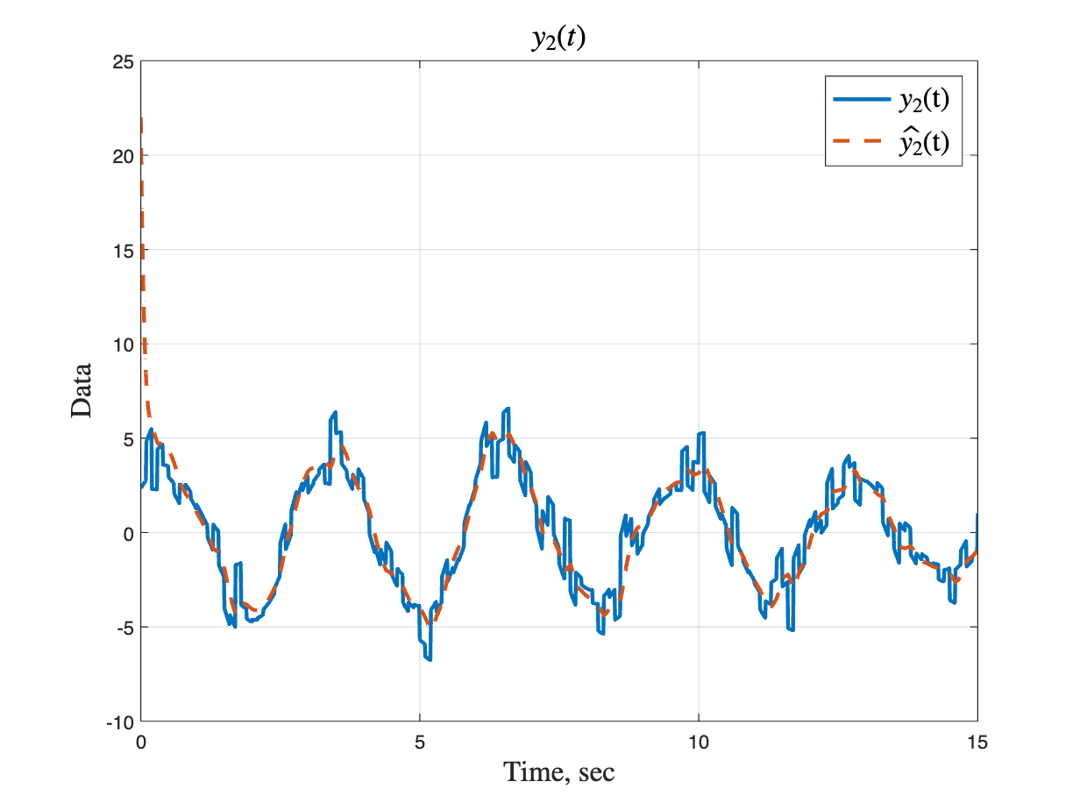

*Рисунок 62 - первая компонента вектора y(t) и $\hat{y}(t)$*

Пусть $f\left(t\right)=10$ и $ξ\left(t\right)=3$

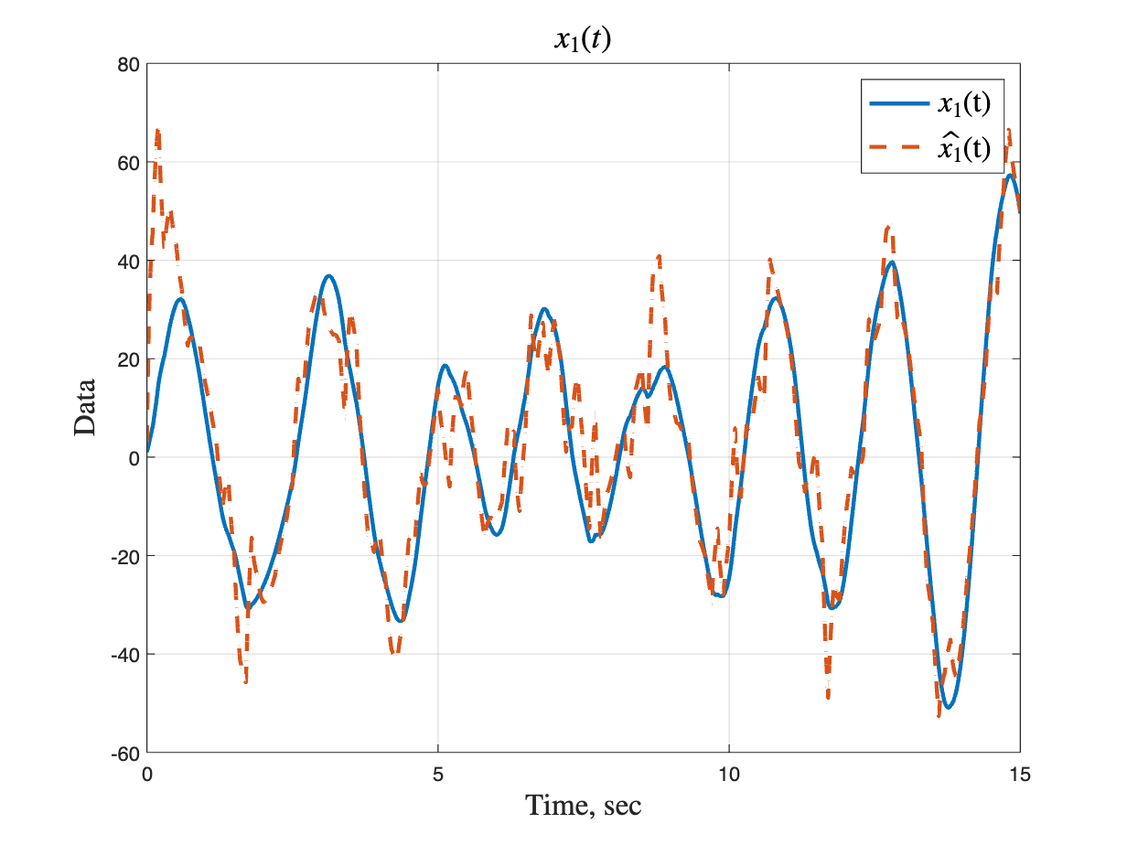

*Рисунок 63 - первые компоненты вектора x(t) и $\hat{x}(t)$*

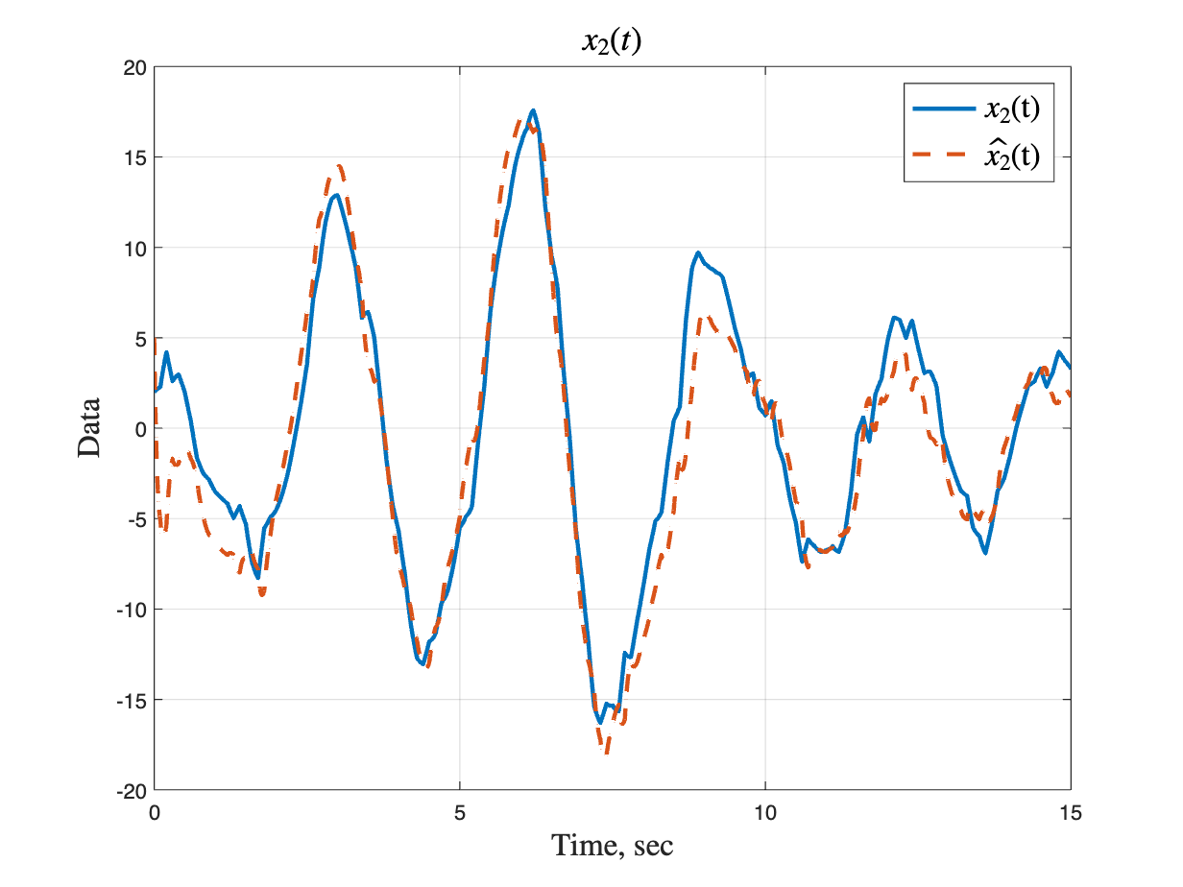

*Рисунок 64 - вторые компоненты вектора x(t) и $\hat{x}(t)$*

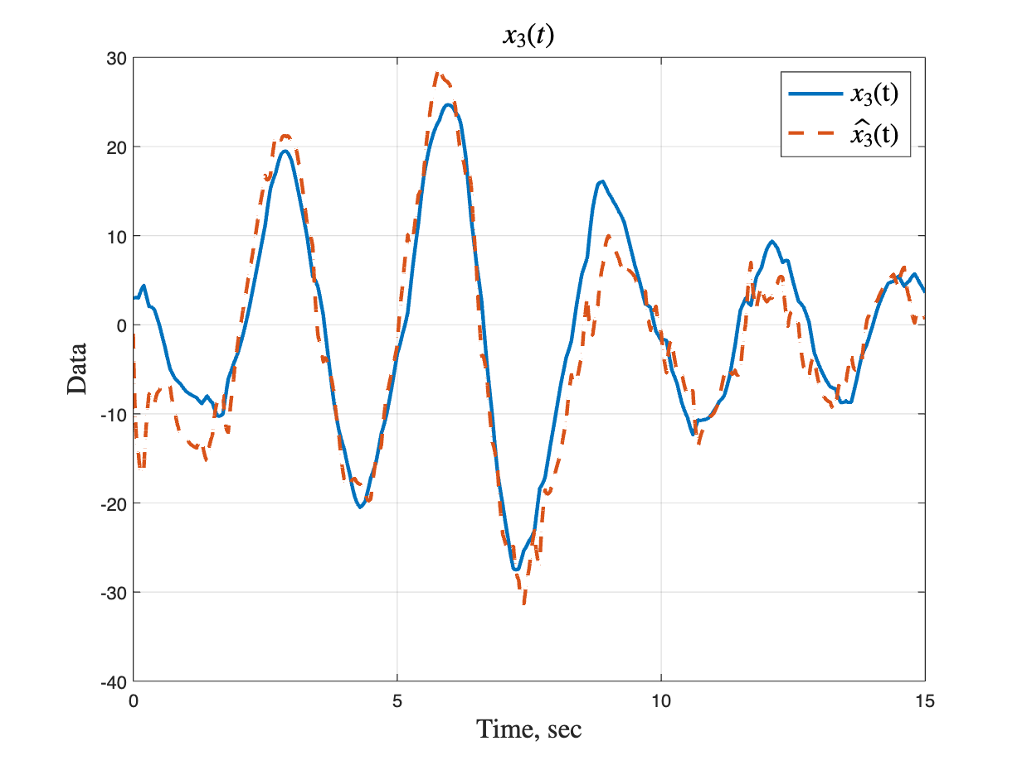

*Рисунок 65 - третьи компоненты вектора x(t) и $\hat{x}(t)$*

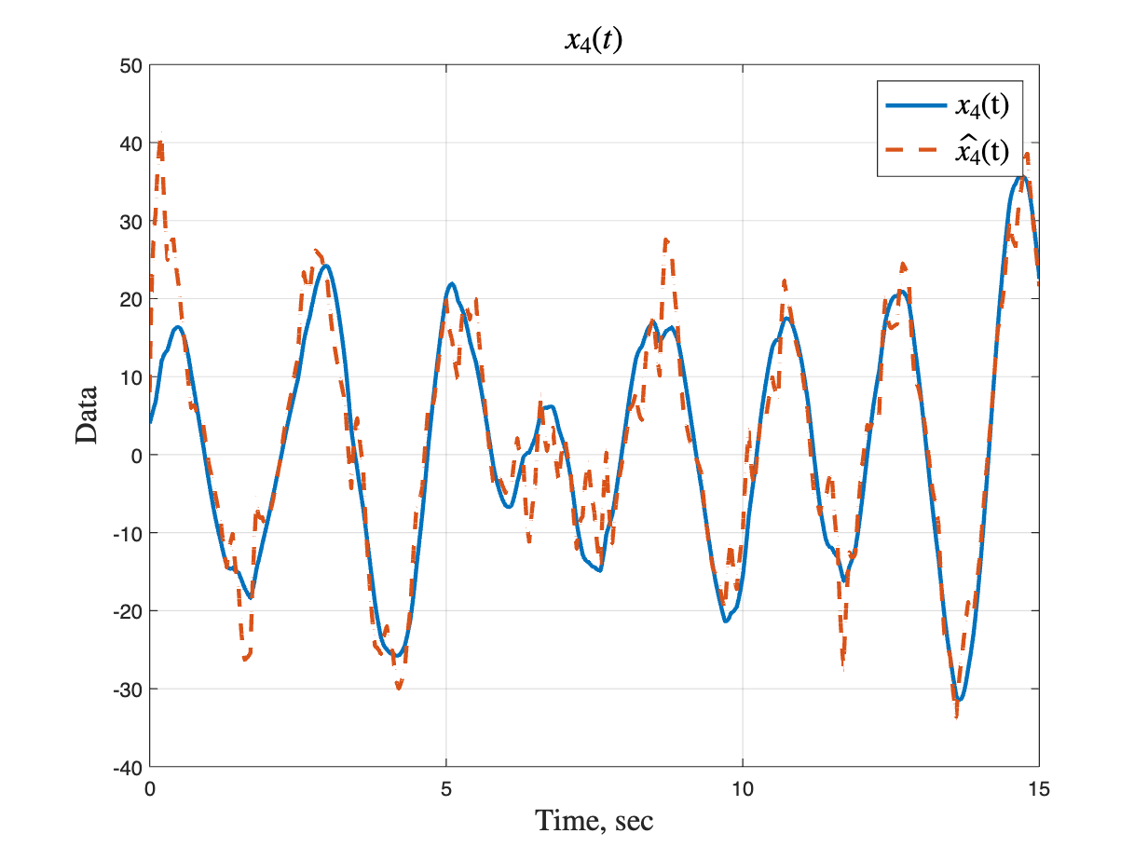

*Рисунок 66 - четвертые компоненты вектора x(t) и $\hat{x}(t)$*

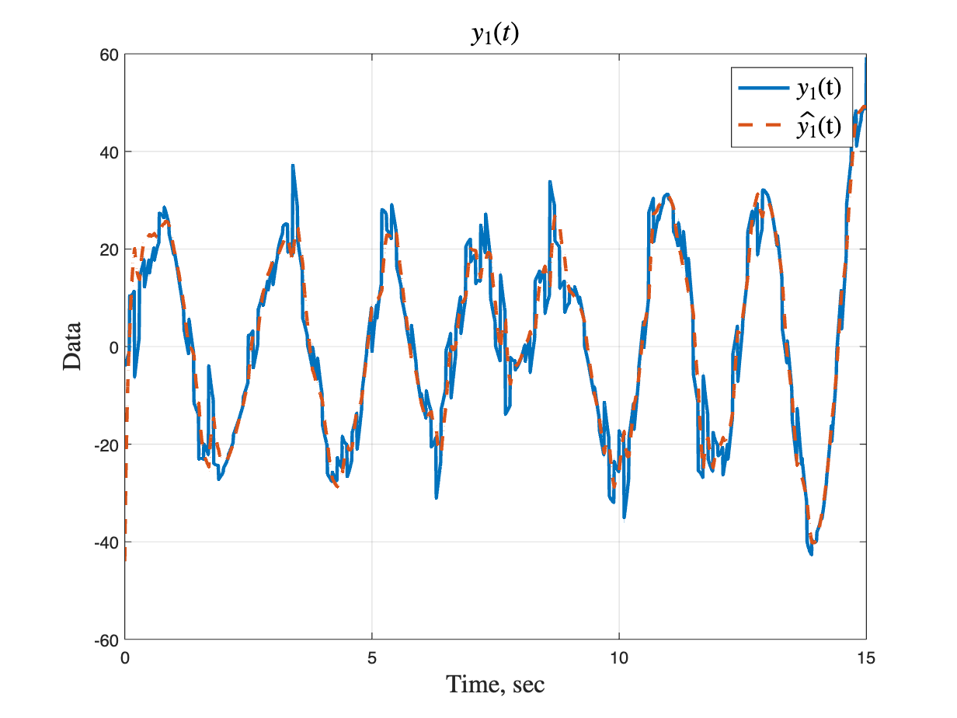

*Рисунок 67 - первая компонента вектора y(t) и $\hat{y}(t)$*

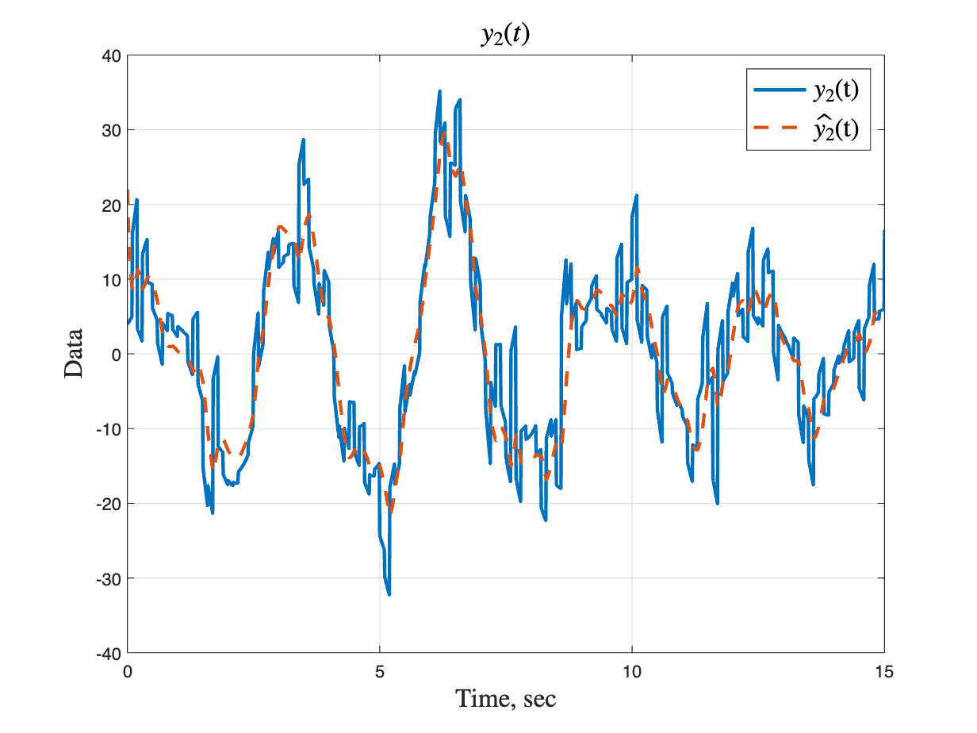

*Рисунок 68 - первая компонента вектора y(t) и $\hat{y}(t)$*

Пусть $f\left(t\right)=3$ и $ξ\left(t\right)=10$

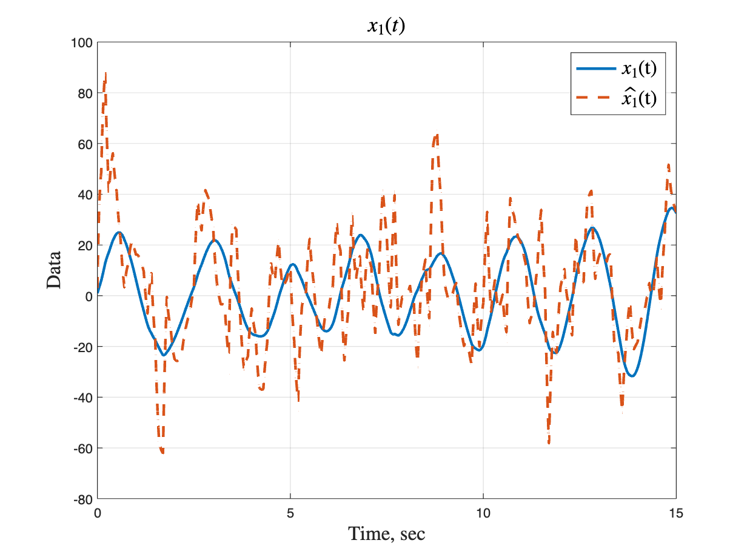

*Рисунок 69 - первые компоненты вектора x(t) и $\hat{x}(t)$*

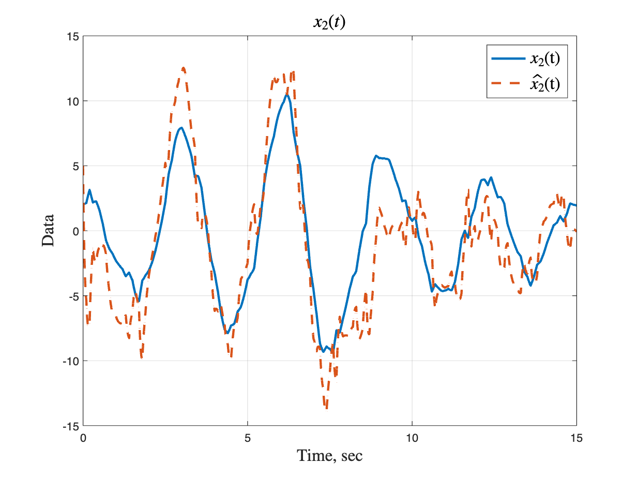

*Рисунок 70 - вторые компоненты вектора x(t) и $\hat{x}(t)$*

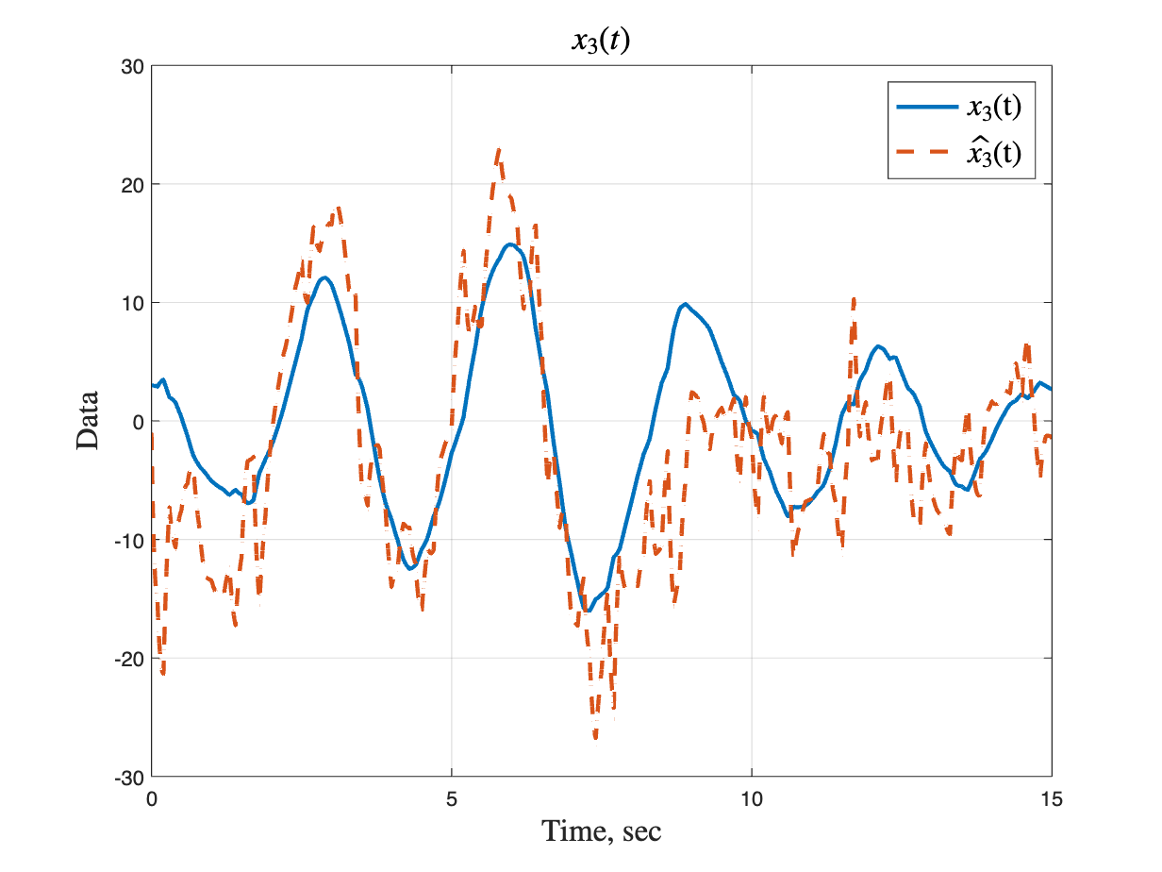

*Рисунок 71 - третьи компоненты вектора x(t) и $\hat{x}(t)$*

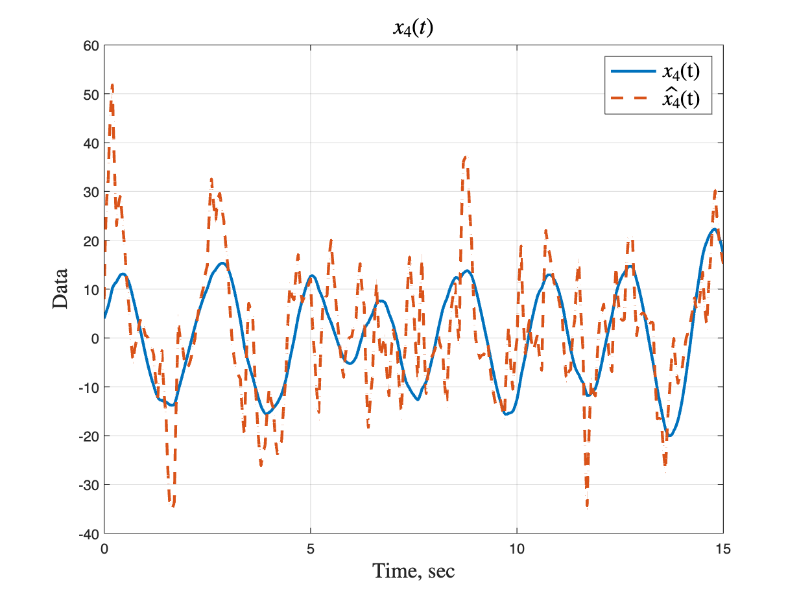

*Рисунок 72 - четвертые компоненты вектора x(t) и $\hat{x}(t)$*

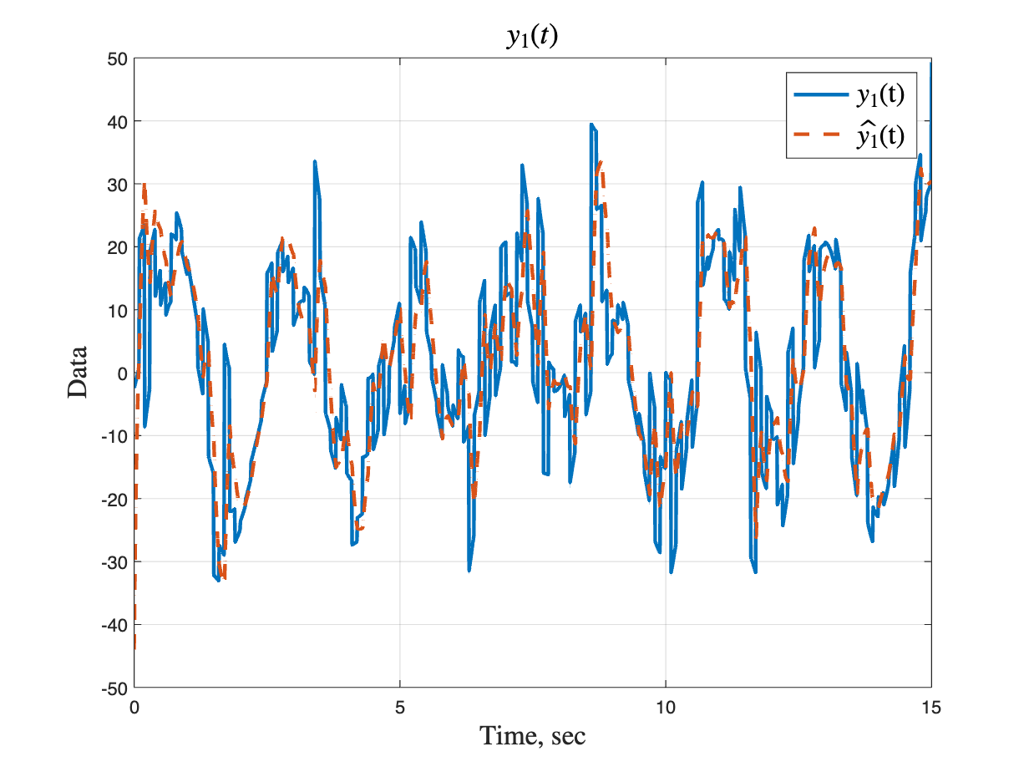

*Рисунок 73 - первая компонента вектора y(t) и $\hat{y}(t)$*

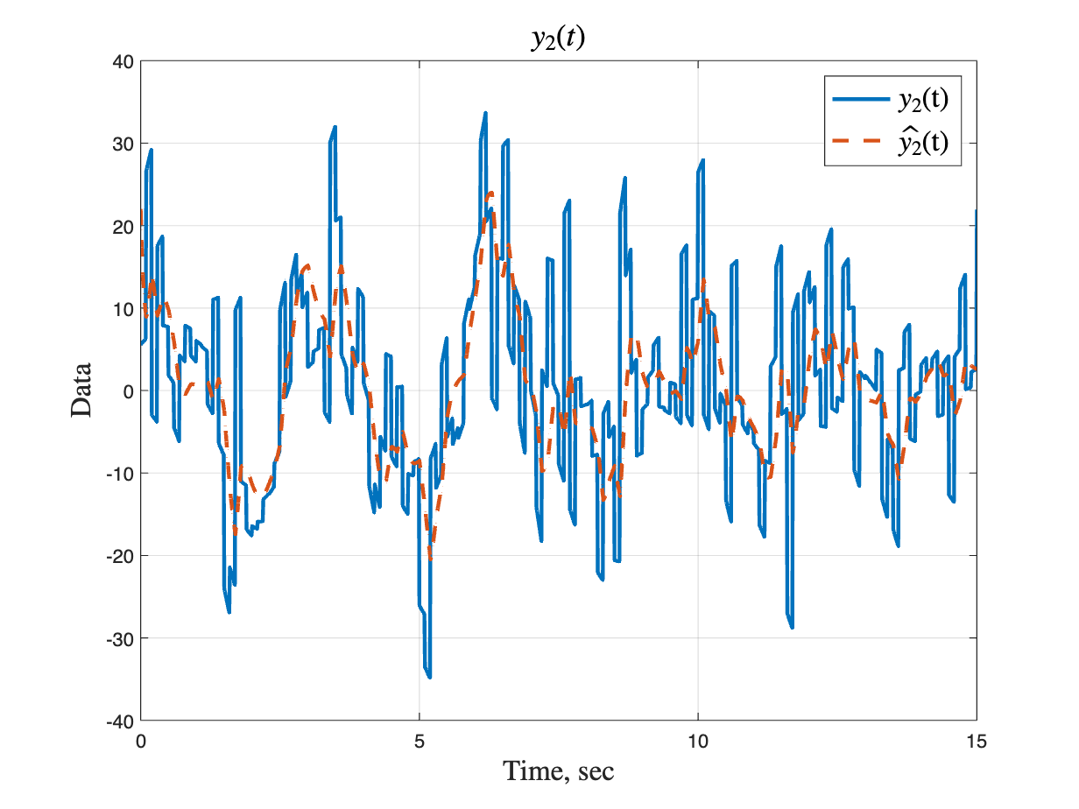

*Рисунок 74 - вторая компонента вектора y(t) и $\hat{y}(t)$*

Для четвертой пары $(Q,R)$:

$$\begin{aligned}Q=\left[\begin{matrix}\begin{matrix}\begin{matrix}\begin{matrix}1 \\ 0\end{matrix} \\ \begin{matrix}0 \\ 0\end{matrix}\end{matrix} & \begin{matrix}\begin{matrix}0 \\ 1\end{matrix} \\ \begin{matrix}0 \\ 0\end{matrix}\end{matrix}\end{matrix} & \begin{matrix}\begin{matrix}\begin{matrix}0 \\ 0\end{matrix} \\ \begin{matrix}1 \\ 0\end{matrix}\end{matrix} & \begin{matrix}\begin{matrix}0 \\ 0\end{matrix} \\ \begin{matrix}0 \\ 1\end{matrix}\end{matrix}\end{matrix}\end{matrix}\right], R=\left[\begin{matrix}100 & 0 \\ 0 & 100\end{matrix}\right]\#\left(36\right)\end{aligned}$$

$$\begin{aligned}L=\left[\begin{matrix}\begin{matrix}\begin{matrix}-20 \\ 4.3\end{matrix} \\ \begin{matrix}7 \\ -10.9\end{matrix}\end{matrix} & \begin{matrix}\begin{matrix}-7.1 \\ -1.7\end{matrix} \\ \begin{matrix}-0.21 \\ -3.93\end{matrix}\end{matrix}\end{matrix}\right]\#\left(37\right)\end{aligned}$$

Результаты моделирования для четвертой пары $(Q,R)$:

Пусть $f\left(t\right)=0.1$ и $ξ\left(t\right)=0.1$

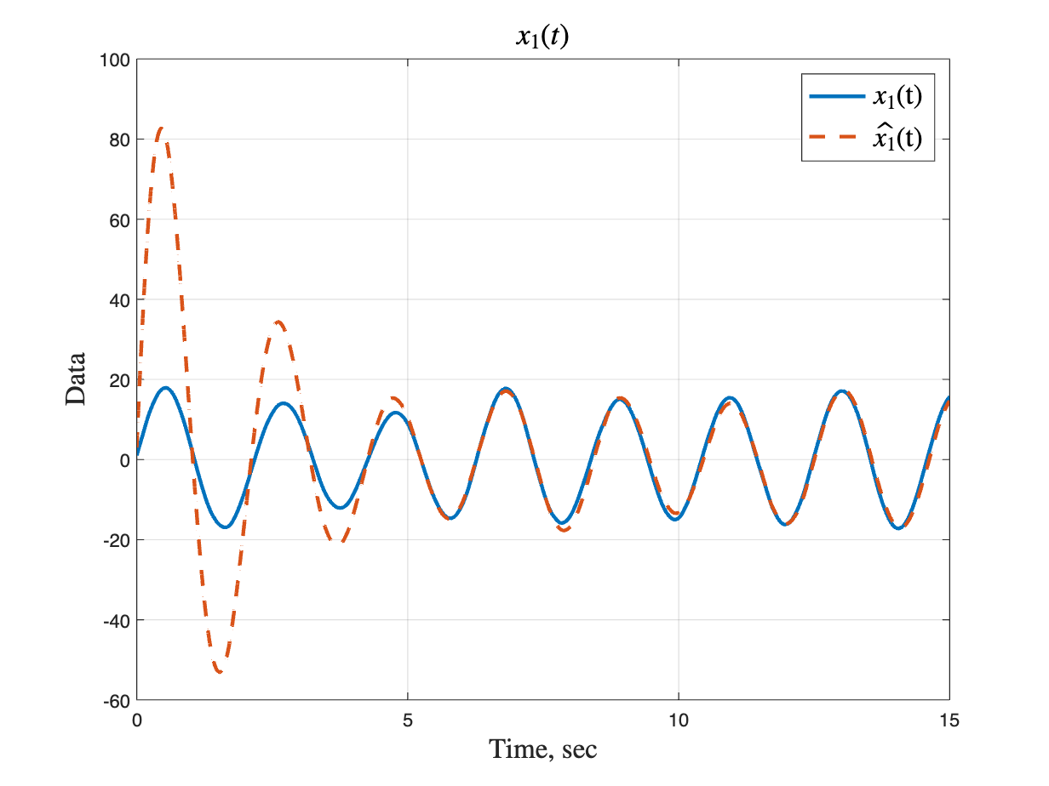

*Рисунок 75 - первые компоненты вектора x(t) и $\hat{x}(t)$*

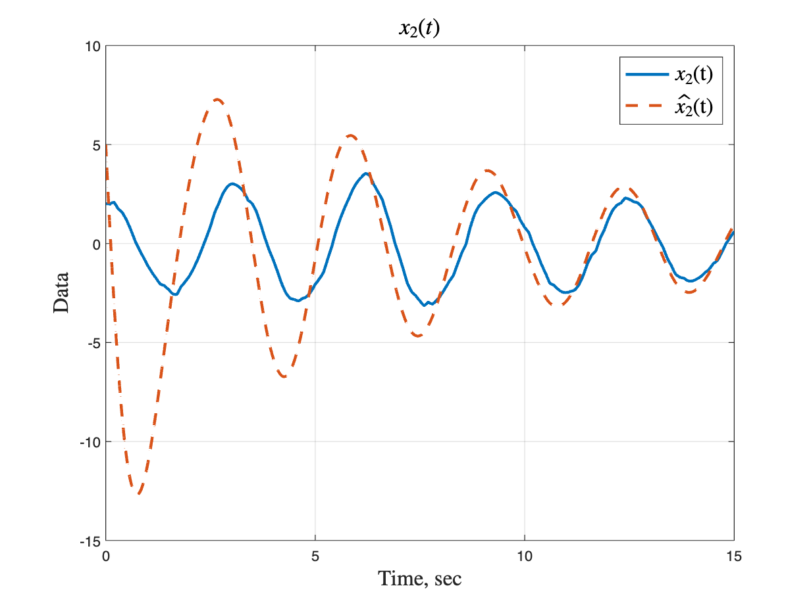

*Рисунок 76 - вторые компоненты вектора x(t) и $\hat{x}(t)$*

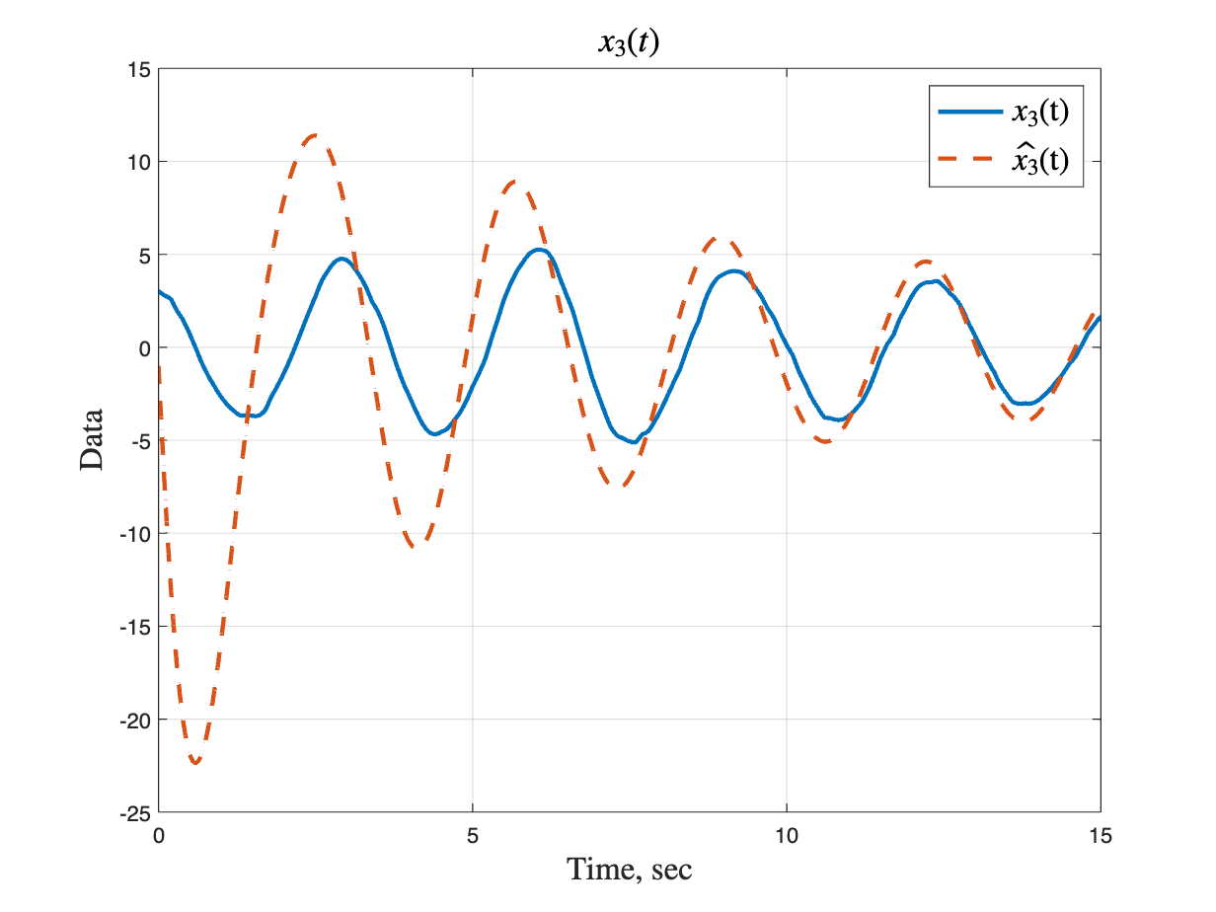

*Рисунок 77 - третьи компоненты вектора x(t) и $\hat{x}(t)$*

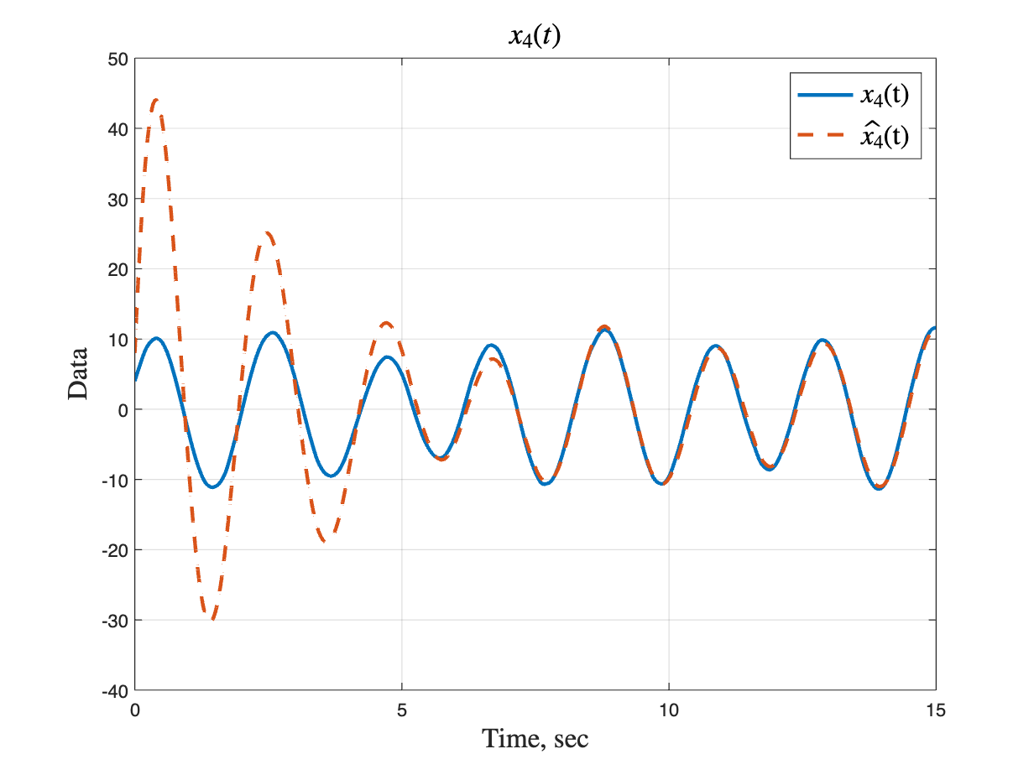

*Рисунок 78 - четвертые компоненты вектора x(t) и $\hat{x}(t)$*

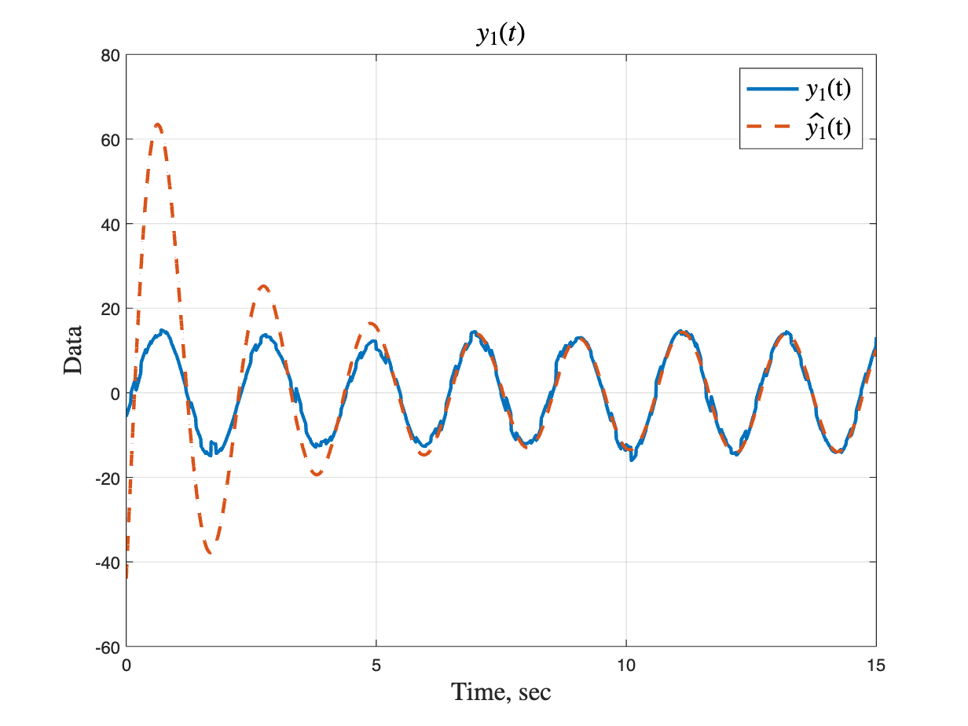

*Рисунок 79 - первая компонента вектора y(t) и $\hat{y}(t)$*

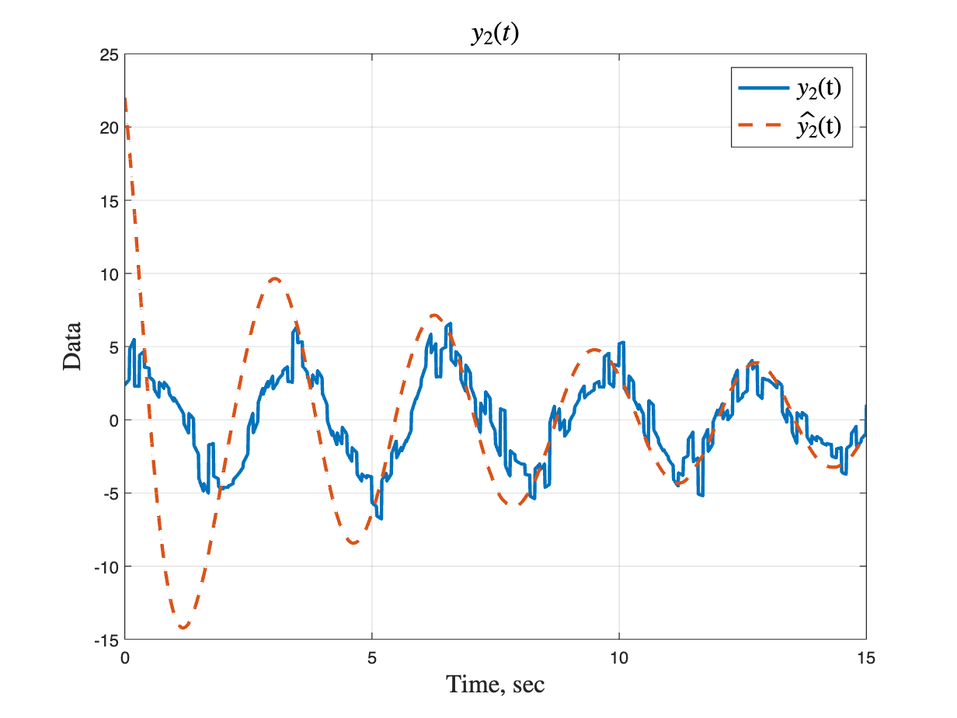

*Рисунок 80 - первая компонента вектора y(t) и $\hat{y}(t)$*

Пусть $f\left(t\right)=100$ и $ξ\left(t\right)=1$

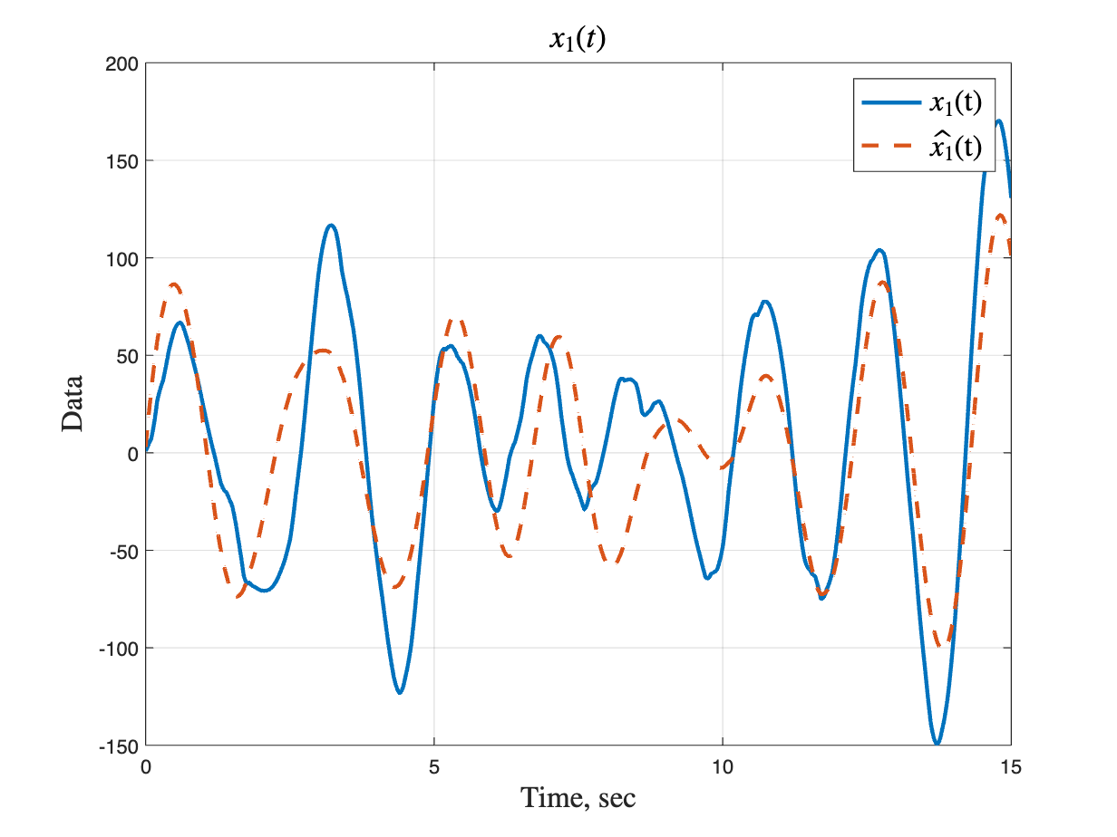

*Рисунок 81 - первые компоненты вектора x(t) и $\hat{x}(t)$*

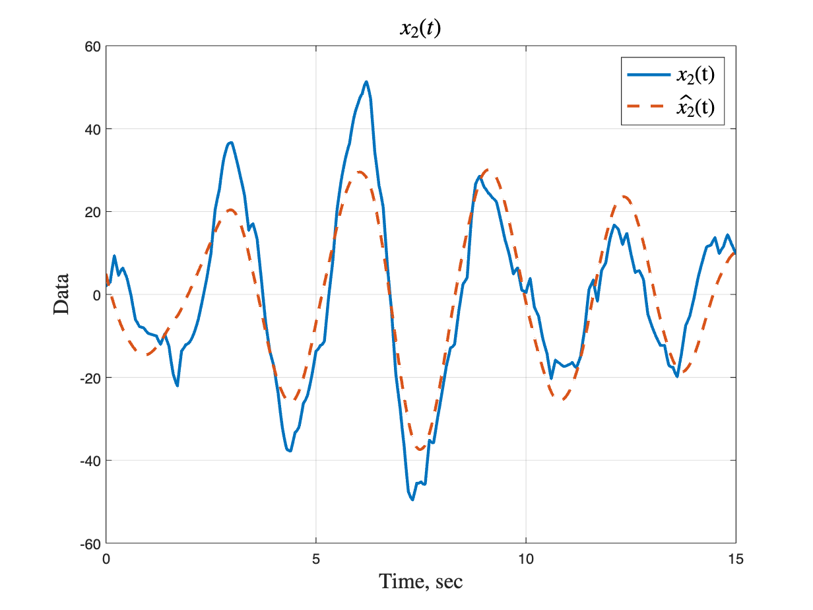

*Рисунок 82 - вторые компоненты вектора x(t) и $\hat{x}(t)$*

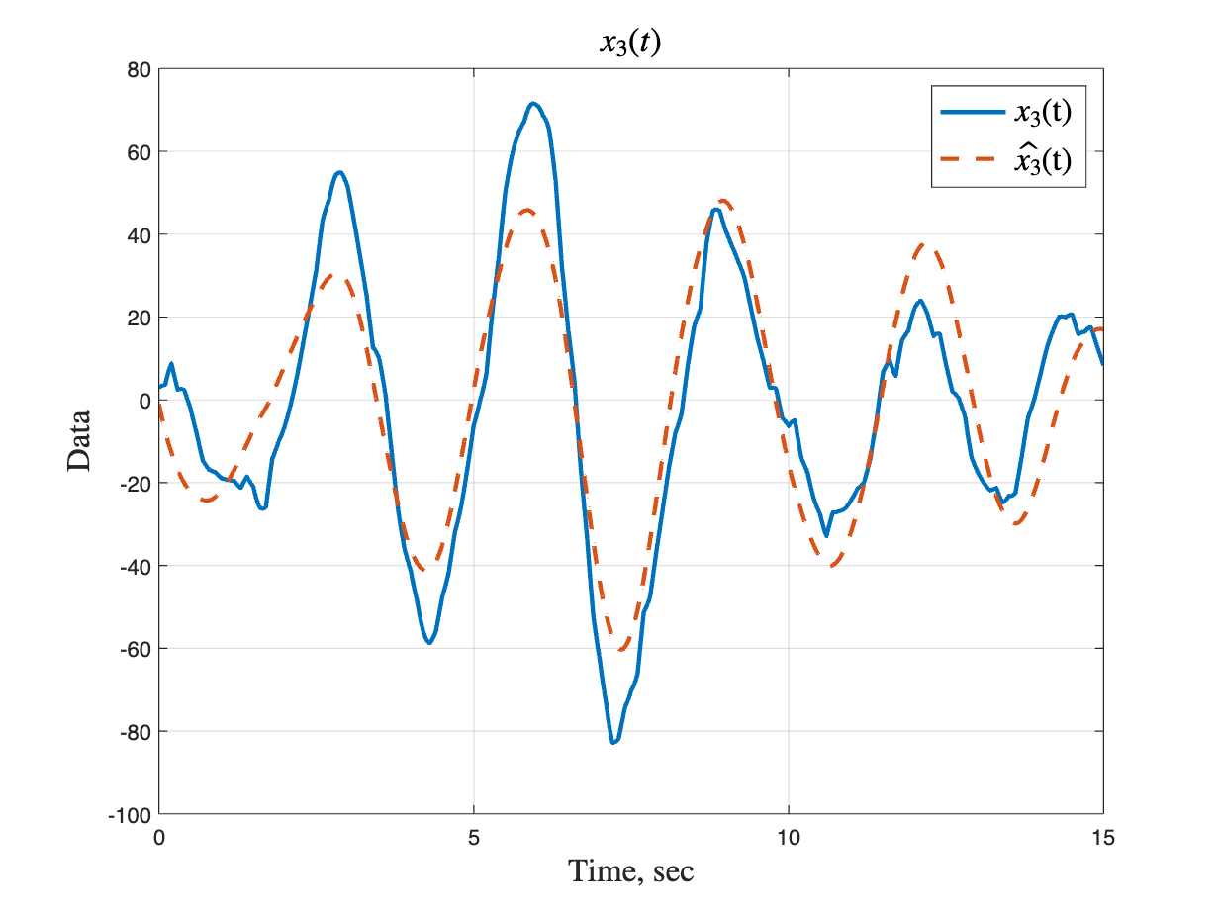

*Рисунок 83 - третьи компоненты вектора x(t) и $\hat{x}(t)$*

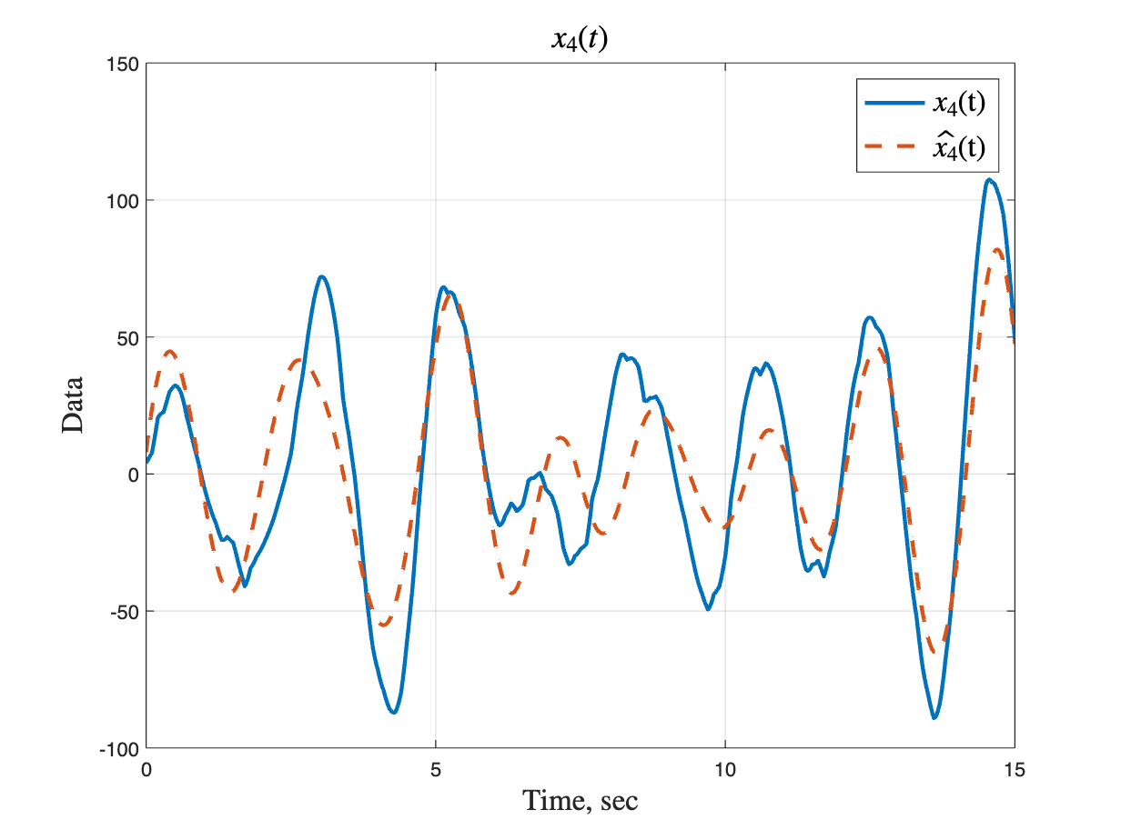

*Рисунок 84 - четвертые компоненты вектора x(t) и $\hat{x}(t)$*

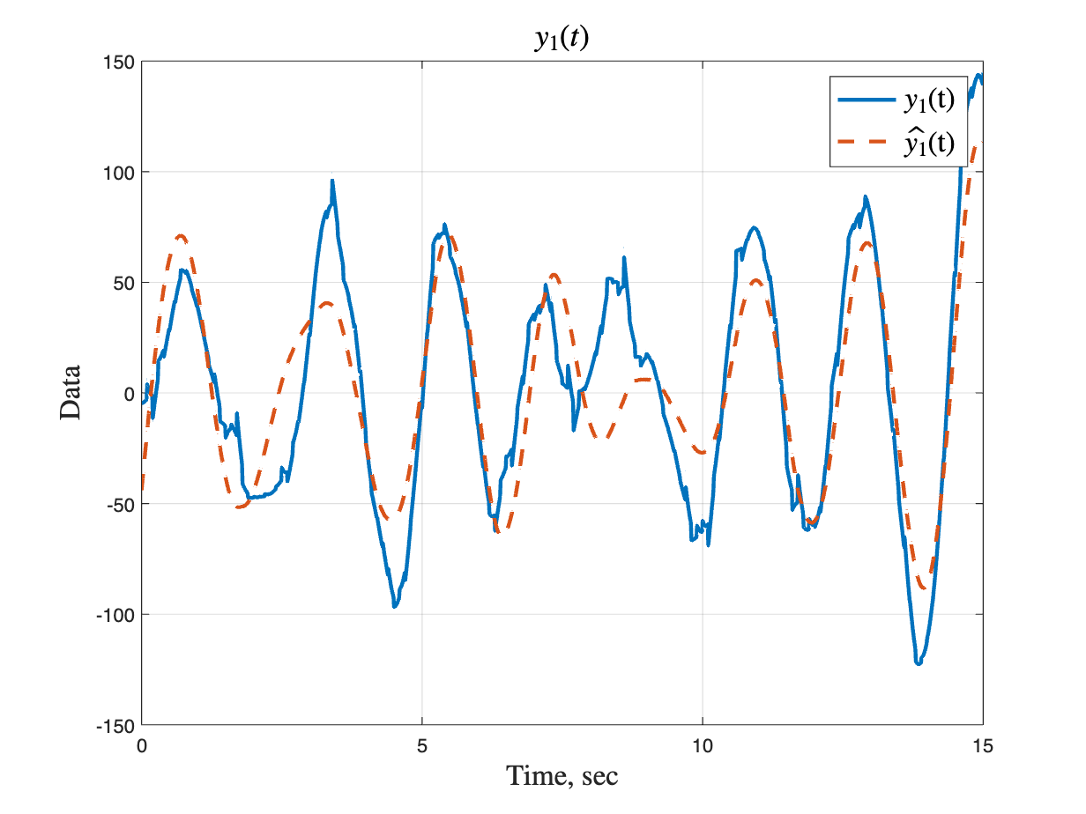

*Рисунок 85 - первая компонента вектора y(t) и $\hat{y}(t)$*

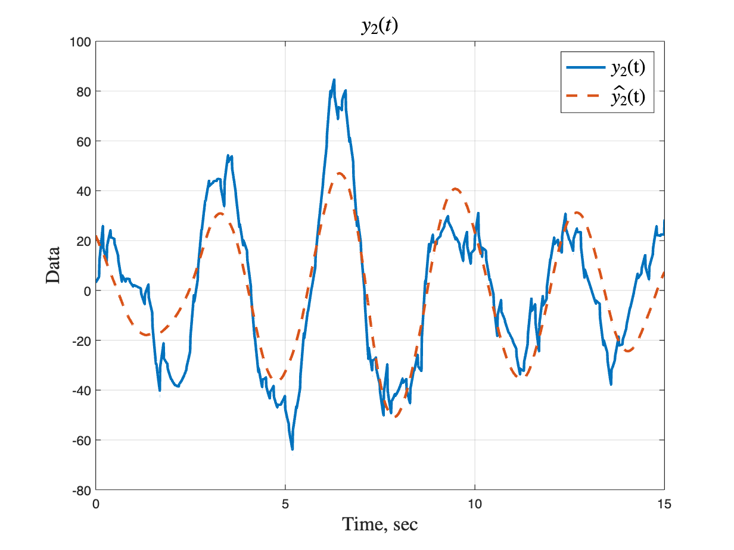

*Рисунок 86 - первая компонента вектора y(t) и $\hat{y}(t)$*

Пусть $f\left(t\right)=100$ и $ξ\left(t\right)=20$

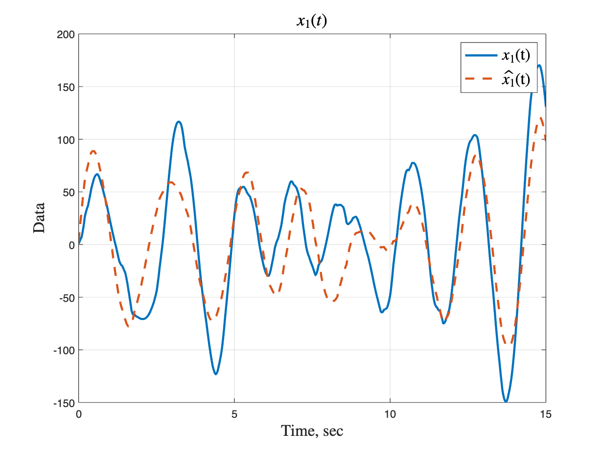

*Рисунок 87 - первые компоненты вектора x(t) и $\hat{x}(t)$*

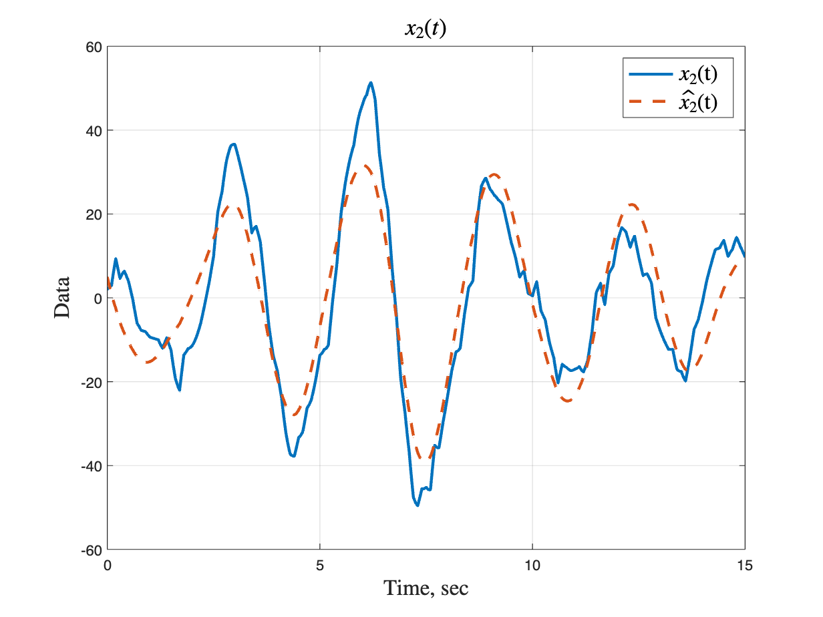

*Рисунок 88 - вторые компоненты вектора x(t) и $\hat{x}(t)$*

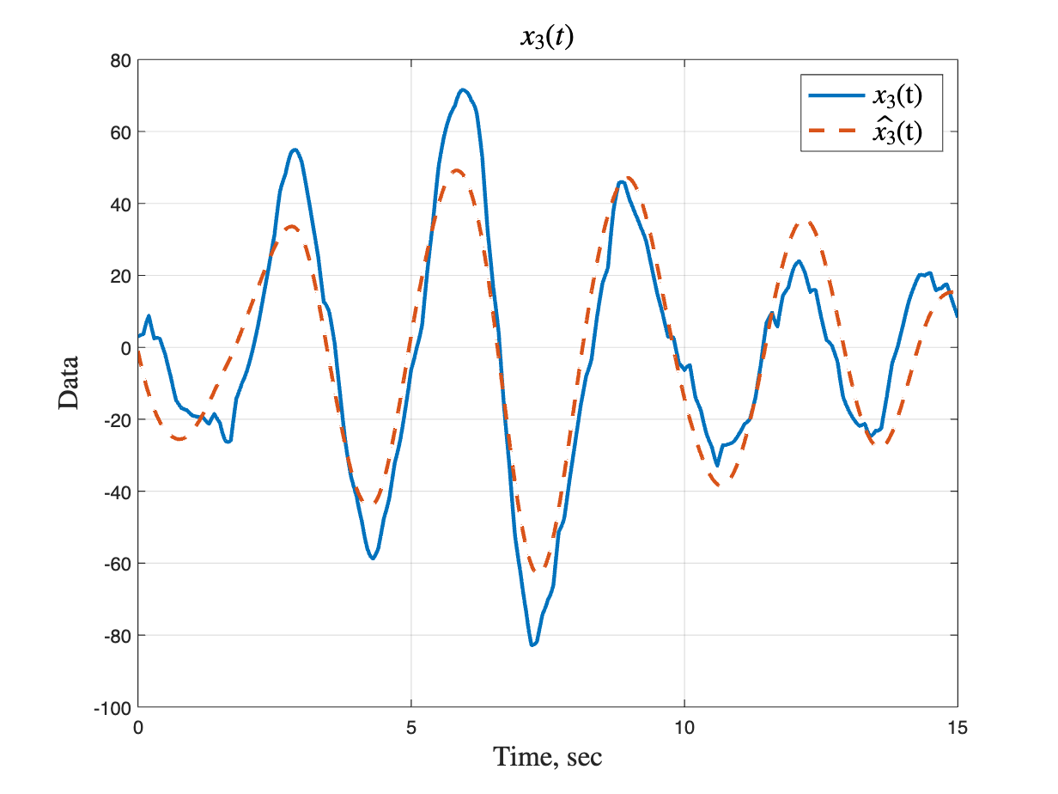

*Рисунок 89 - третьи компоненты вектора x(t) и $\hat{x}(t)$*

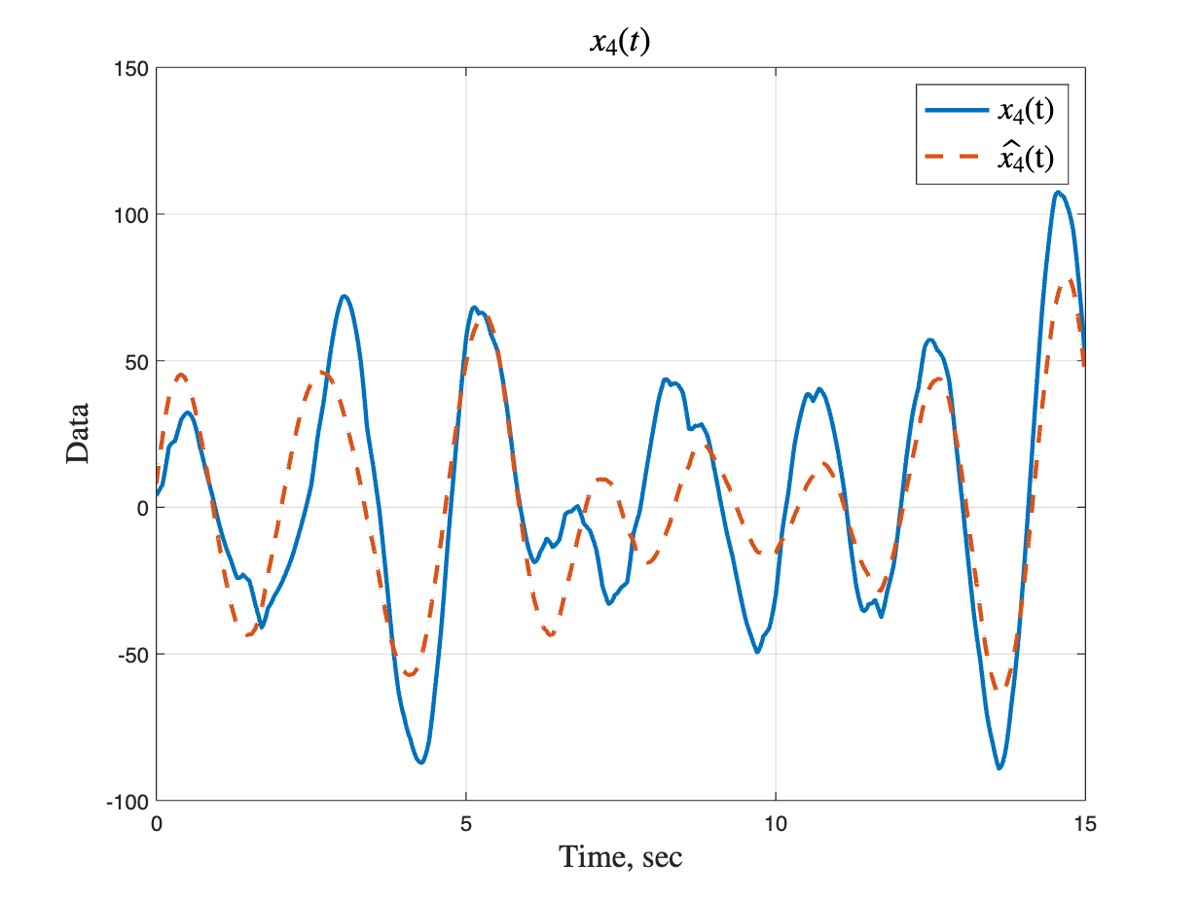

*Рисунок 90 - четвертые компоненты вектора x(t) и $\hat{x}(t)$*

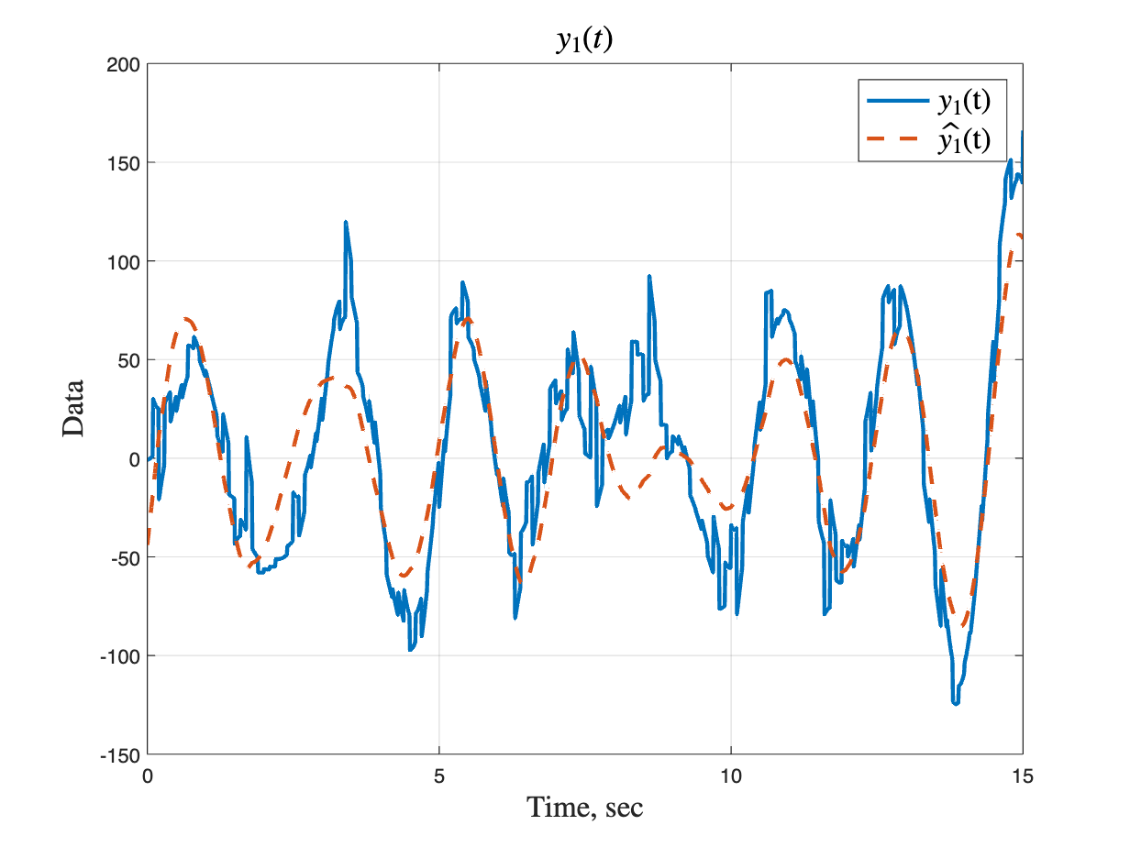

*Рисунок 91 - первая компонента вектора y(t) и $\hat{y}(t)$*

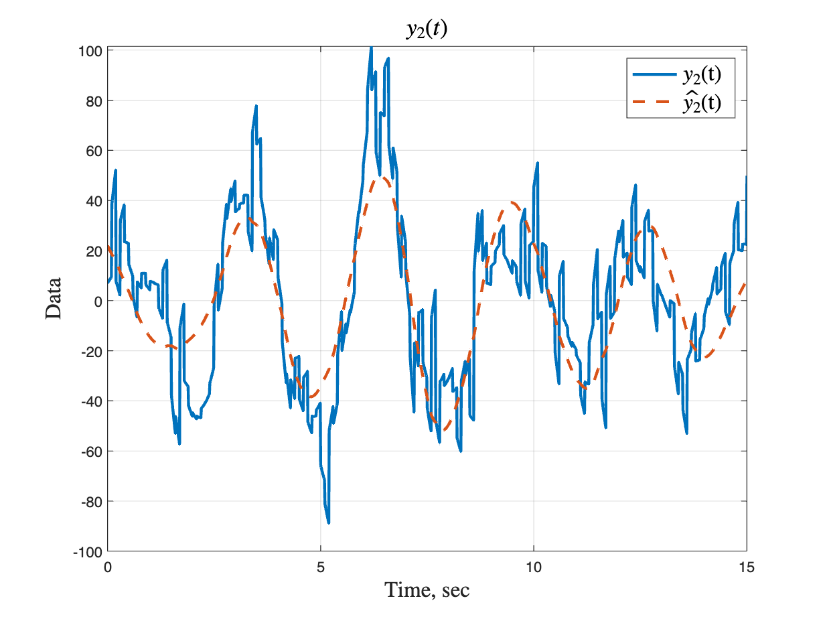

*Рисунок 92 - вторая компонента вектора y(t) и $\hat{y}(t)$*

Сравнение пар с одинаковыми $f\left(t\right)$ и $ξ\left(t\right)$

Пусть $f\left(t\right)=0.1$ и $ξ\left(t\right)=0.1$

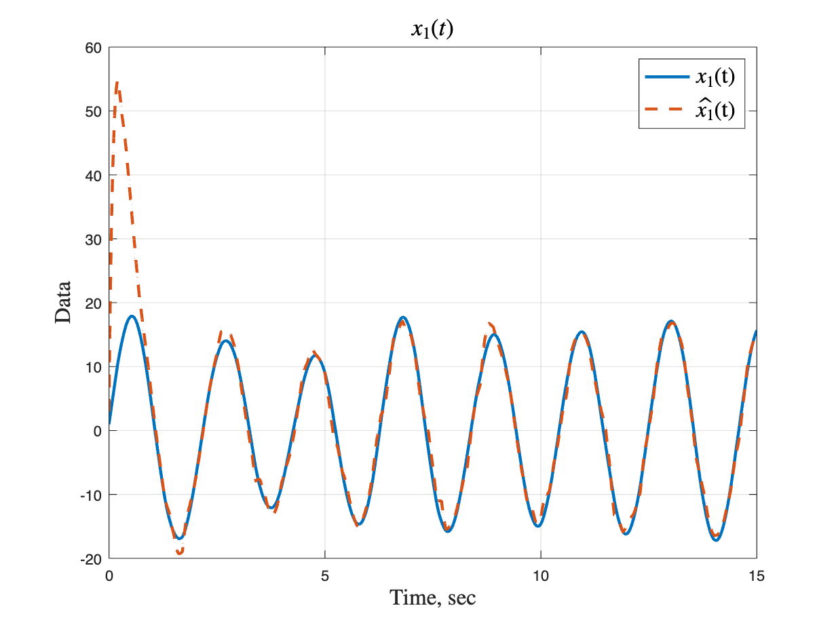

*Рисунок 93 - первые компоненты вектора x(t) и $\hat{x}(t)$ для первой пары*

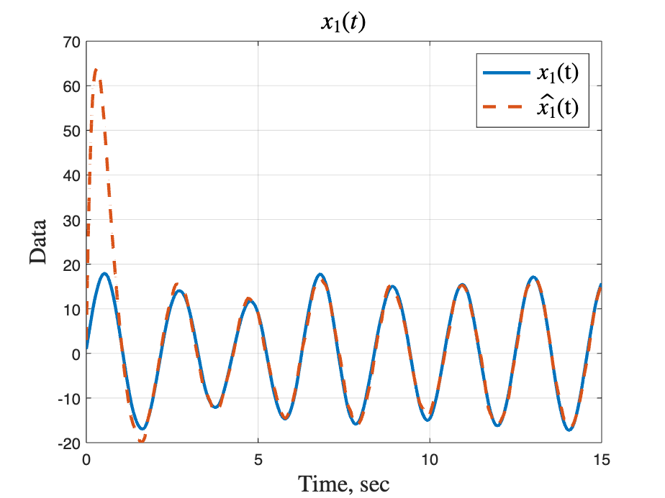

*Рисунок 94 - первые компоненты вектора x(t) и $\hat{x}(t)$ для второй пары*



*Рисунок 95 - первые компоненты вектора x(t) и $\hat{x}(t)$ для третей пары*



*Рисунок 96 - первые компоненты вектора x(t) и $\hat{x}(t)$ для четвертой пары*



*Рисунок 97 - вторые компоненты вектора x(t) и $\hat{x}(t)$ для первой пары*

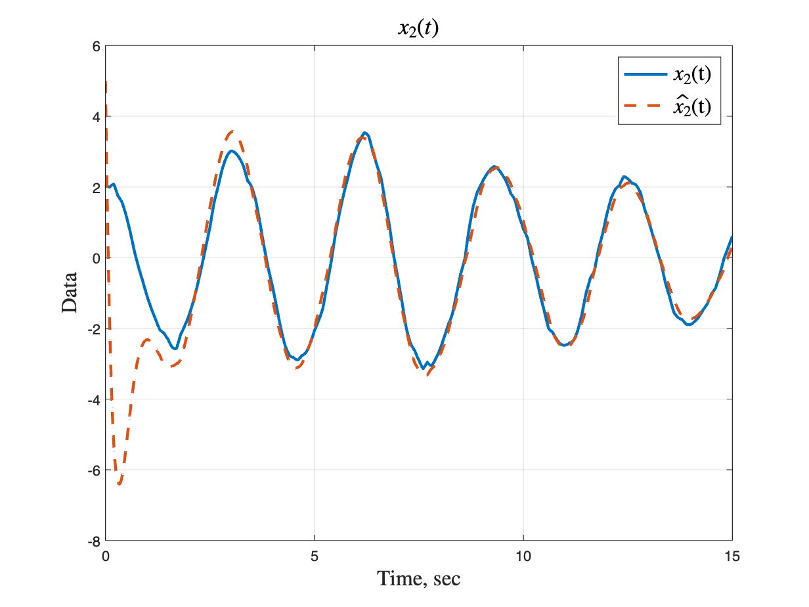

*Рисунок 98 - вторые компоненты вектора x(t) и $\hat{x}(t)$ для второй пары*

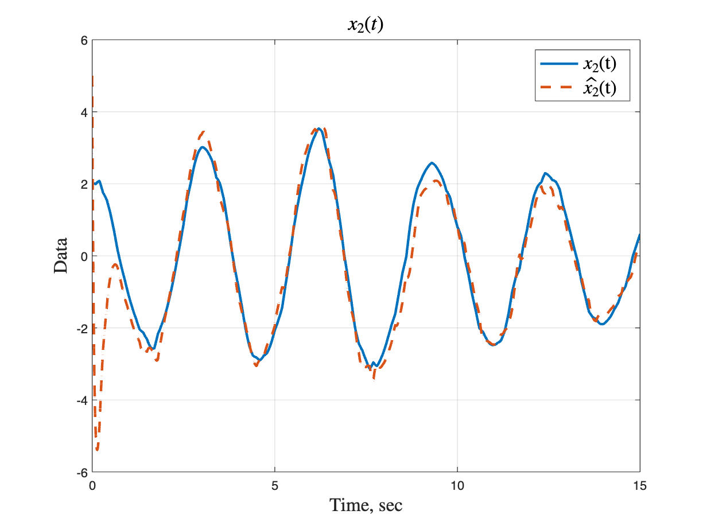

*Рисунок 99 - вторые компоненты вектора x(t) и $\hat{x}(t)$ для третей пары*



*Рисунок 100 - вторые компоненты вектора x(t) и $\hat{x}(t)$ для четвертой пары*

 *Рисунок 101 - третьи компоненты вектора x(t) и $\hat{x}(t)$ для первой пары*

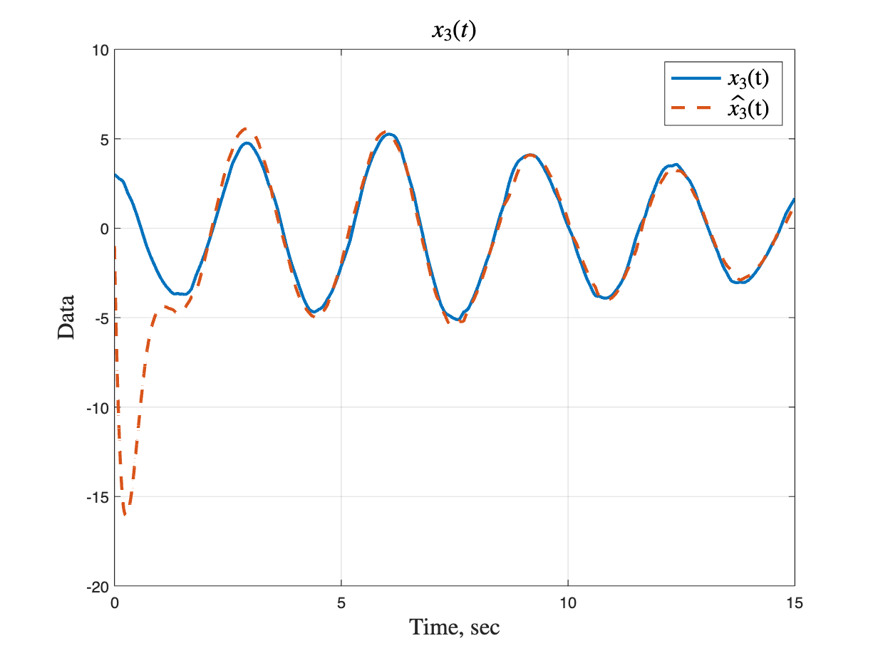

*Рисунок 102 - третьи компоненты вектора x(t) и $\hat{x}(t)$ для второй пары*

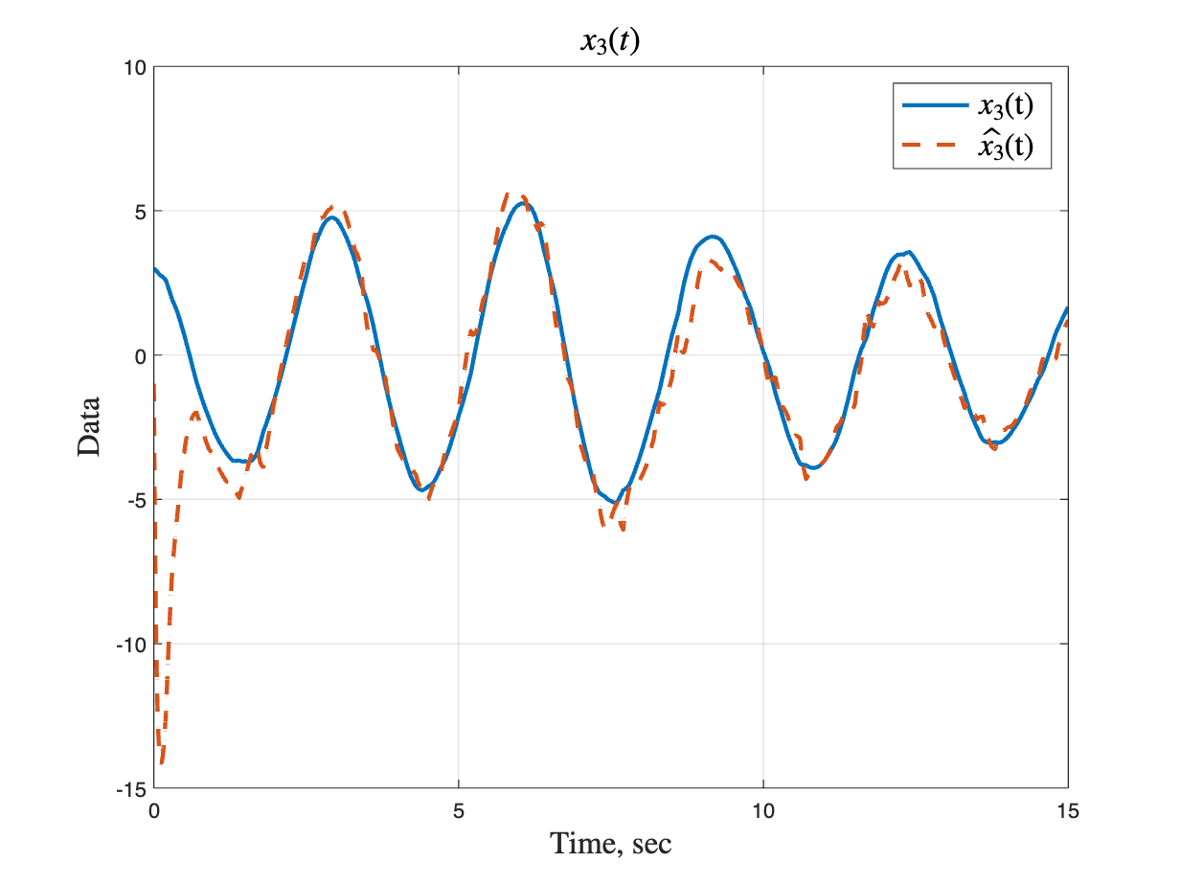

*Рисунок 103 - третьи компоненты вектора x(t) и $\hat{x}(t)$ для третей пары*

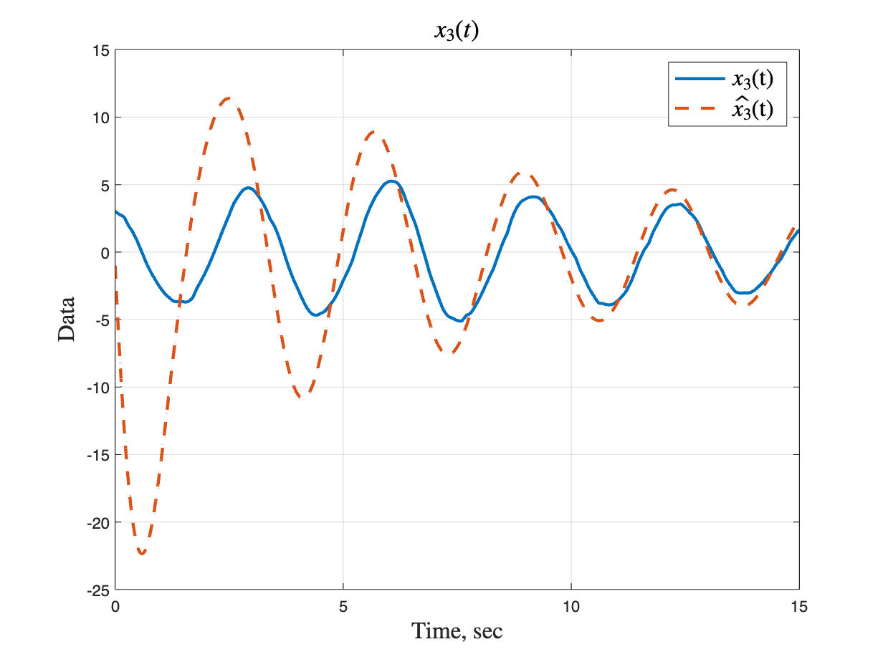

*Рисунок 104 - третьи компоненты вектора x(t) и $\hat{x}(t)$ для четвертой пары*

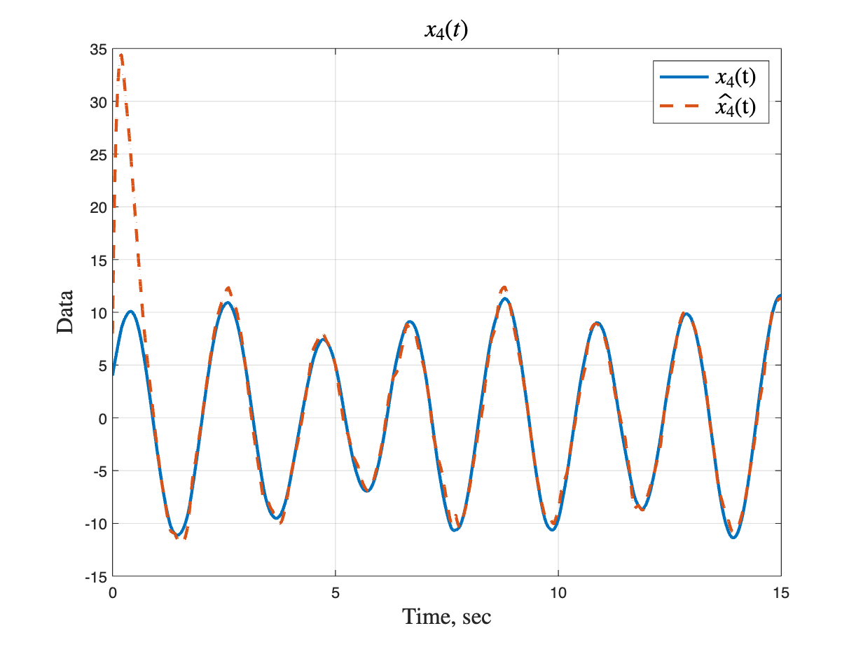

*Рисунок 105 - четвертые компоненты вектора x(t) и $\hat{x}(t)$ для первой пары*

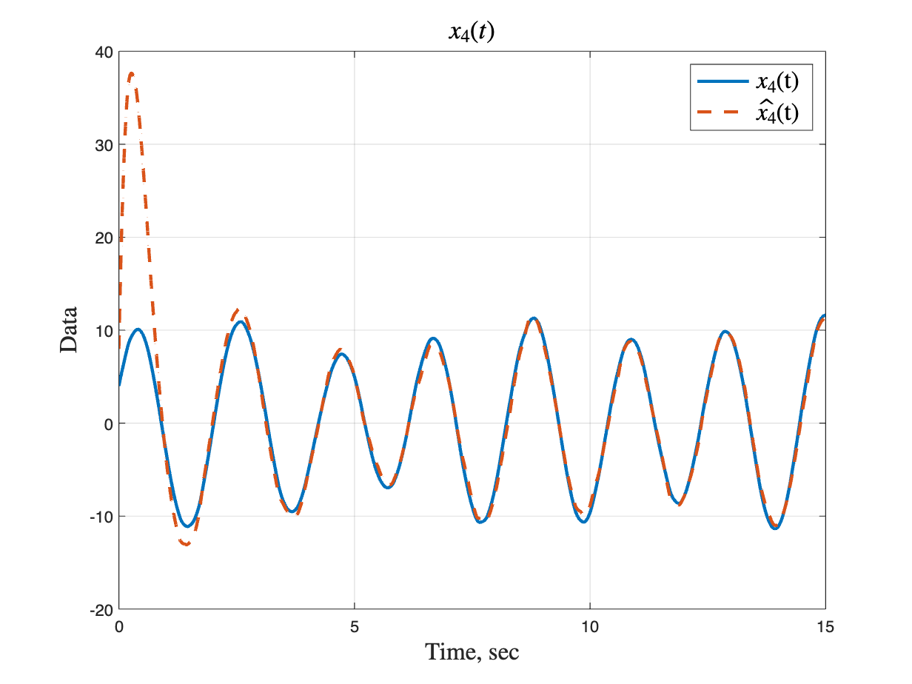

*Рисунок 106 - четвертые компоненты вектора x(t) и $\hat{x}(t)$ для второй пары*



*Рисунок 107 - четвертые компоненты вектора x(t) и $\hat{x}(t)$ для третей пары*

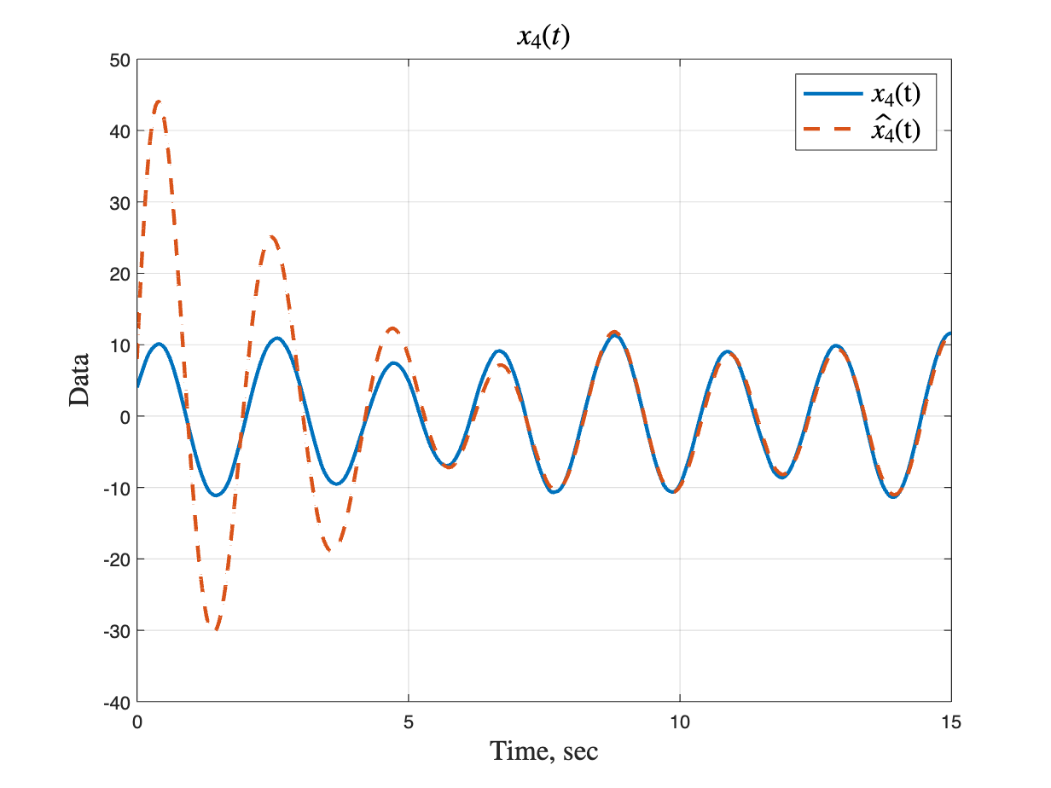

*Рисунок 108 - четвертые компоненты вектора x(t) и $\hat{x}(t)$ для четвертой пары*

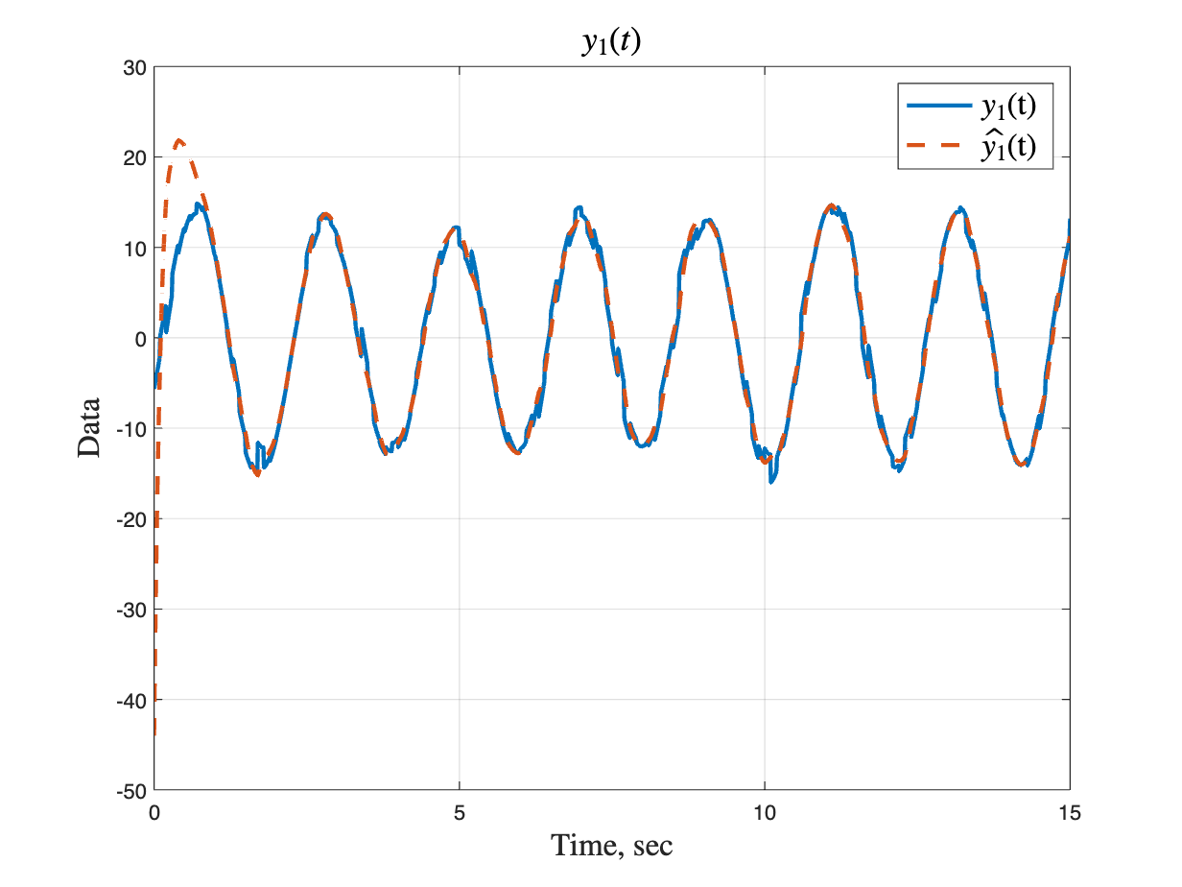

*Рисунок 109 - первая компонента вектора y(t) и $\hat{y}(t)$ для перовой пары*

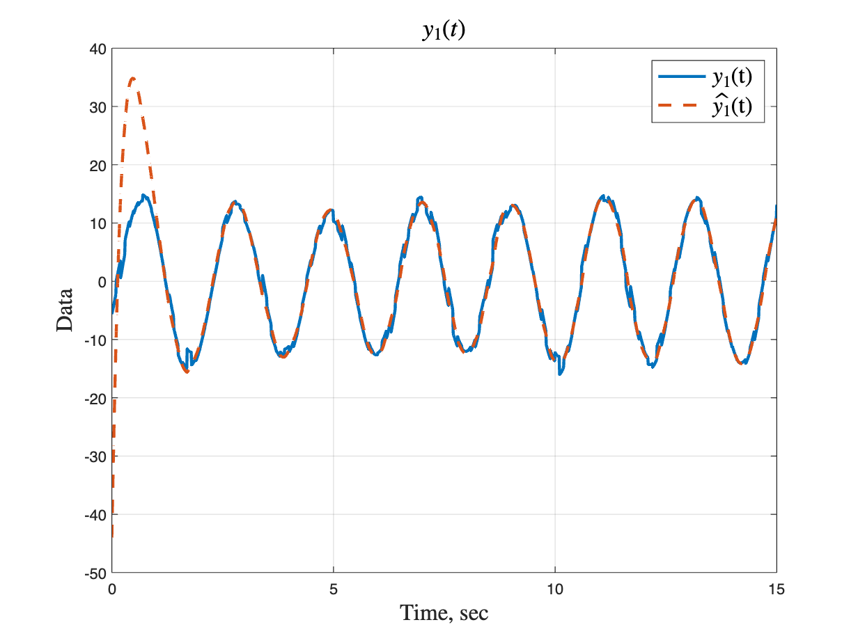

*Рисунок 110 - первая компонента вектора y(t) и $\hat{y}(t)$ для второй пары*

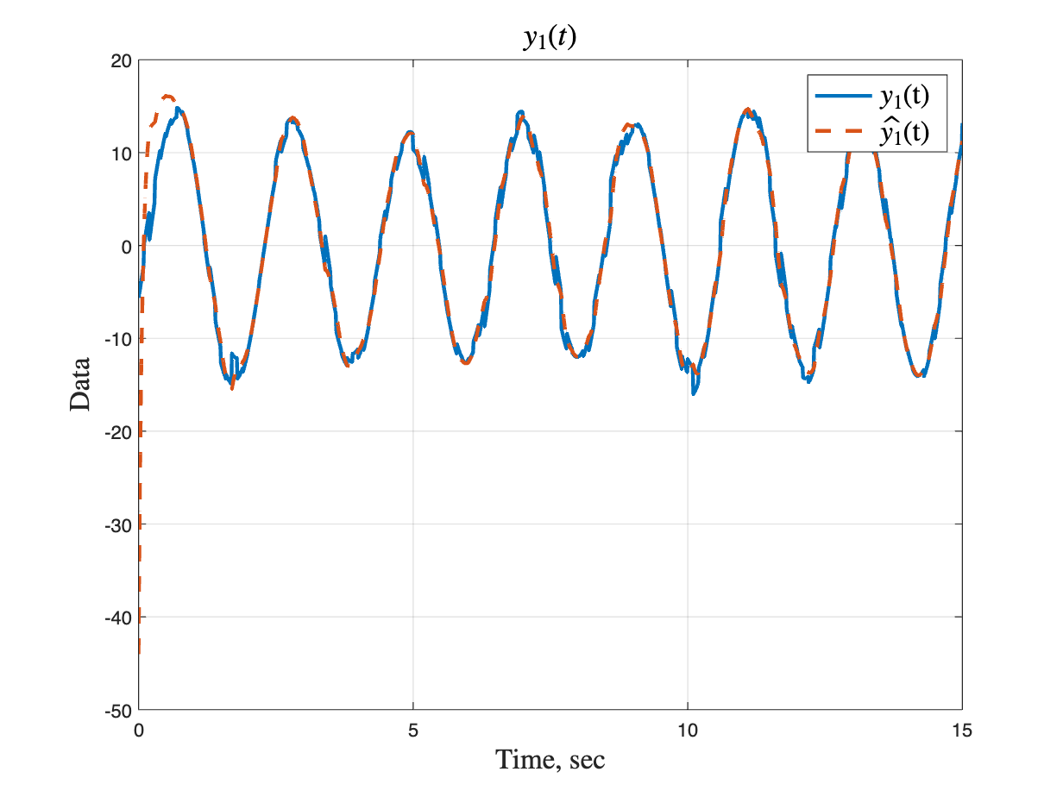

*Рисунок 111 - первая компонента вектора y(t) и $\hat{y}(t)$ для третей пары*

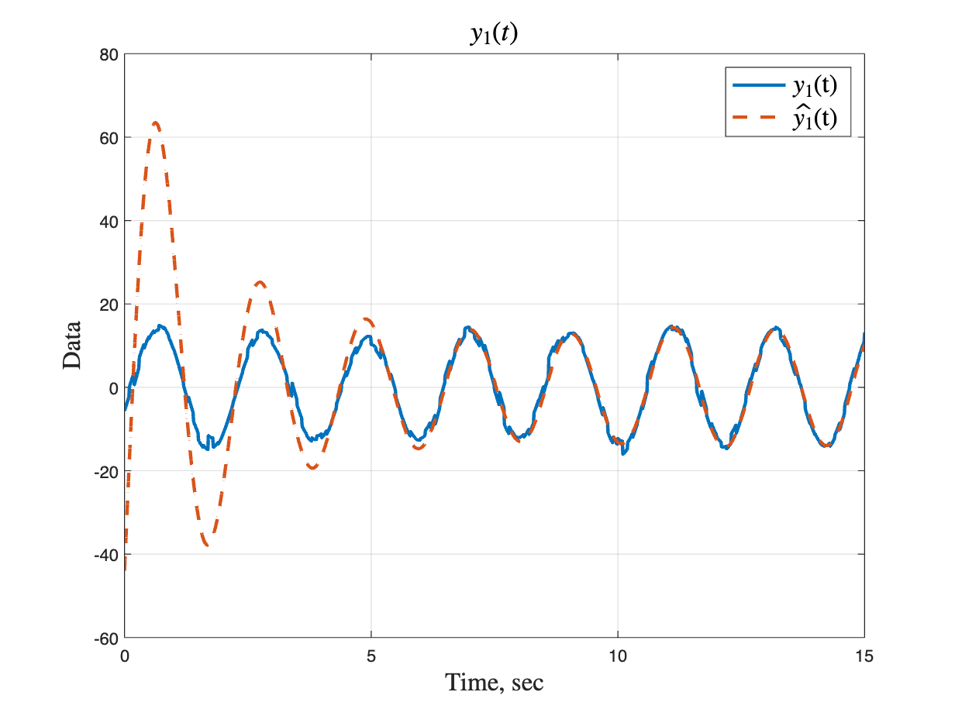

*Рисунок 112 - первая компонента вектора y(t) и $\hat{y}(t)$ для четвертой пары*



*Рисунок 113 - вторая компонента вектора y(t) и $\hat{y}(t)$ для перовой пары*

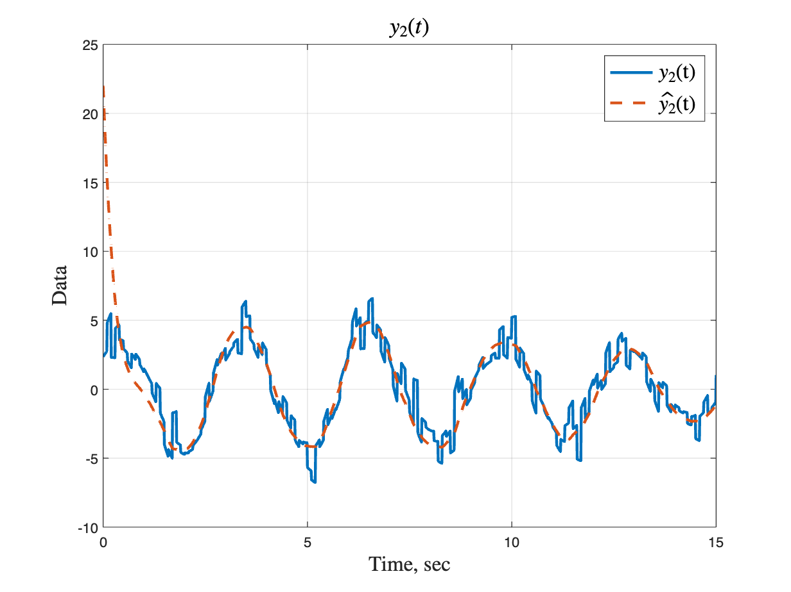

*Рисунок 114 - вторая компонента вектора y(t) и $\hat{y}(t)$ для второй пары*



*Рисунок 115 - вторая компонента вектора y(t) и $\hat{y}(t)$ для третей пары*



*Рисунок 116 - вторая компонента вектора y(t) и $\hat{y}(t)$ для четвертой пары*

Пусть $f\left(t\right)=1$ и $ξ\left(t\right)=10$



*Рисунок 117 - первые компоненты вектора x(t) и $\hat{x}(t)$ для первой пары*

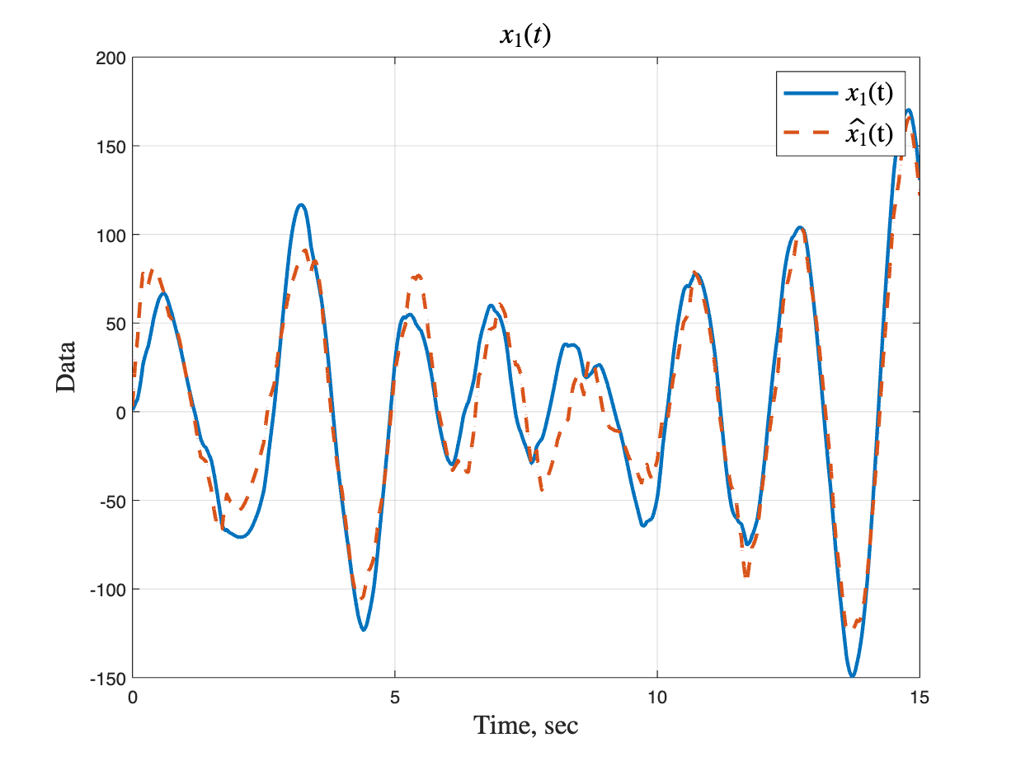

*Рисунок 118 - первые компоненты вектора x(t) и $\hat{x}(t)$ для второй пары*

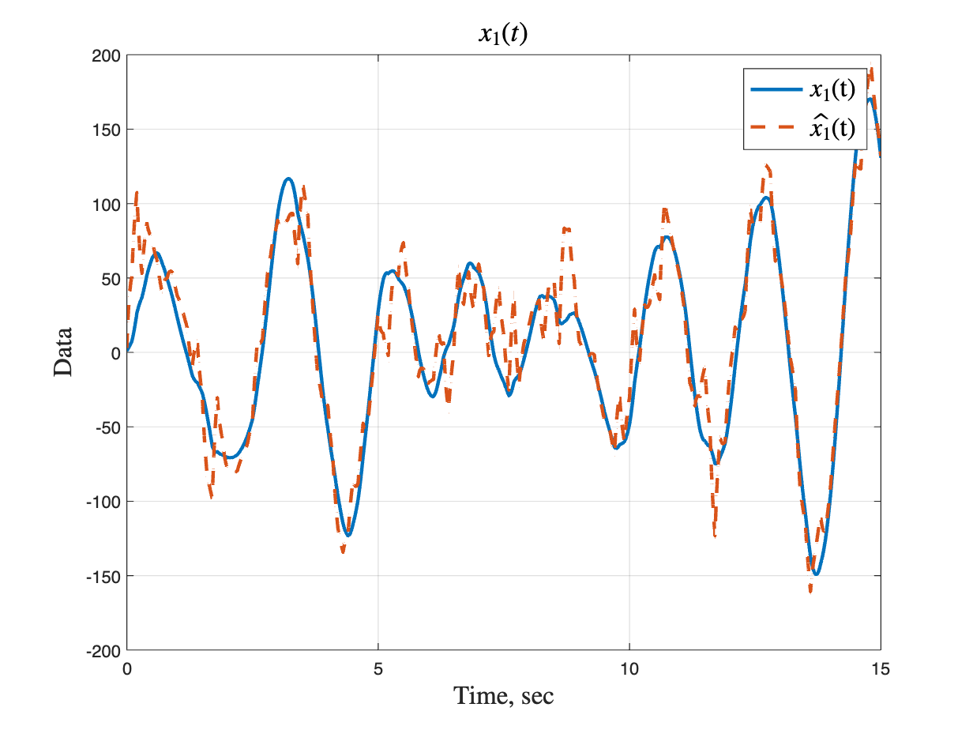

*Рисунок 119 - первые компоненты вектора x(t) и $\hat{x}(t)$ для третей пары*



*Рисунок 120 - первые компоненты вектора x(t) и $\hat{x}(t)$ для четвертой пары*

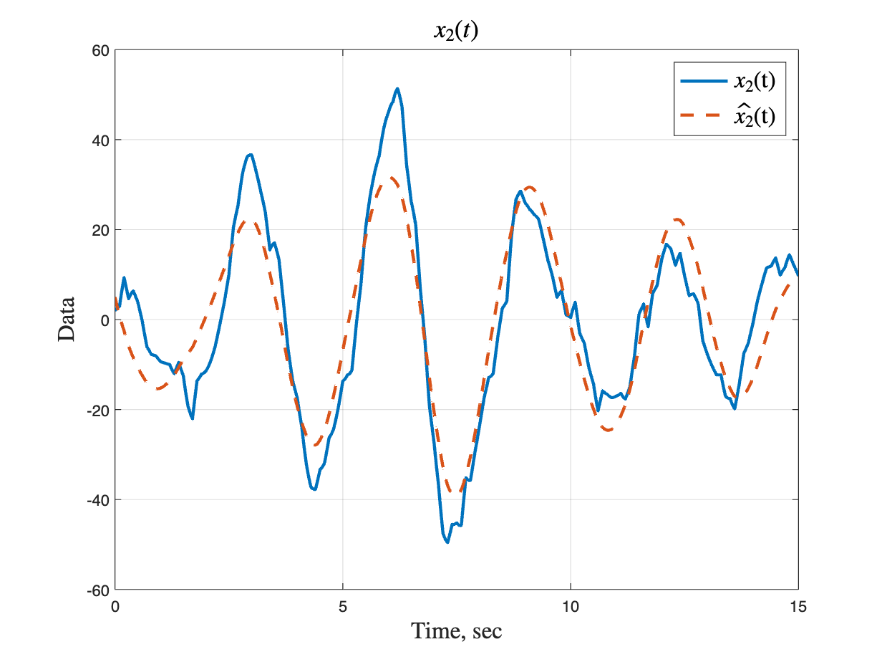

*Рисунок 121 - вторые компоненты вектора x(t) и $\hat{x}(t)$ для первой пары*

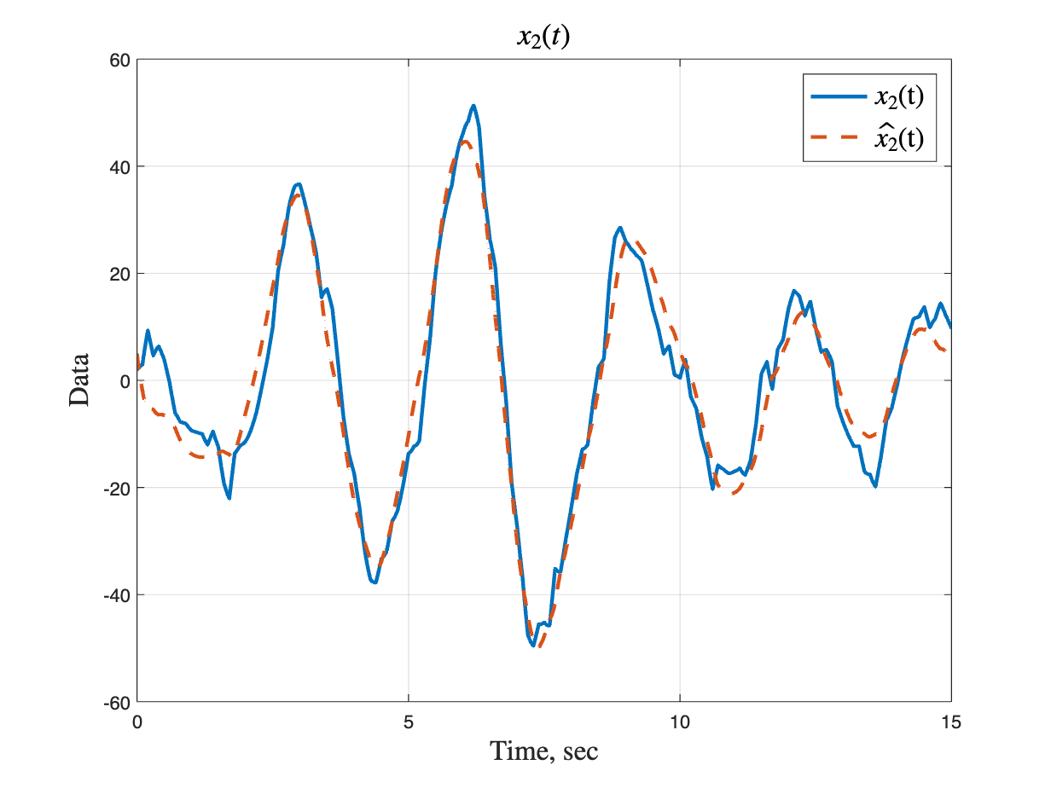

*Рисунок 122 - вторые компоненты вектора x(t) и $\hat{x}(t)$ для второй пары*

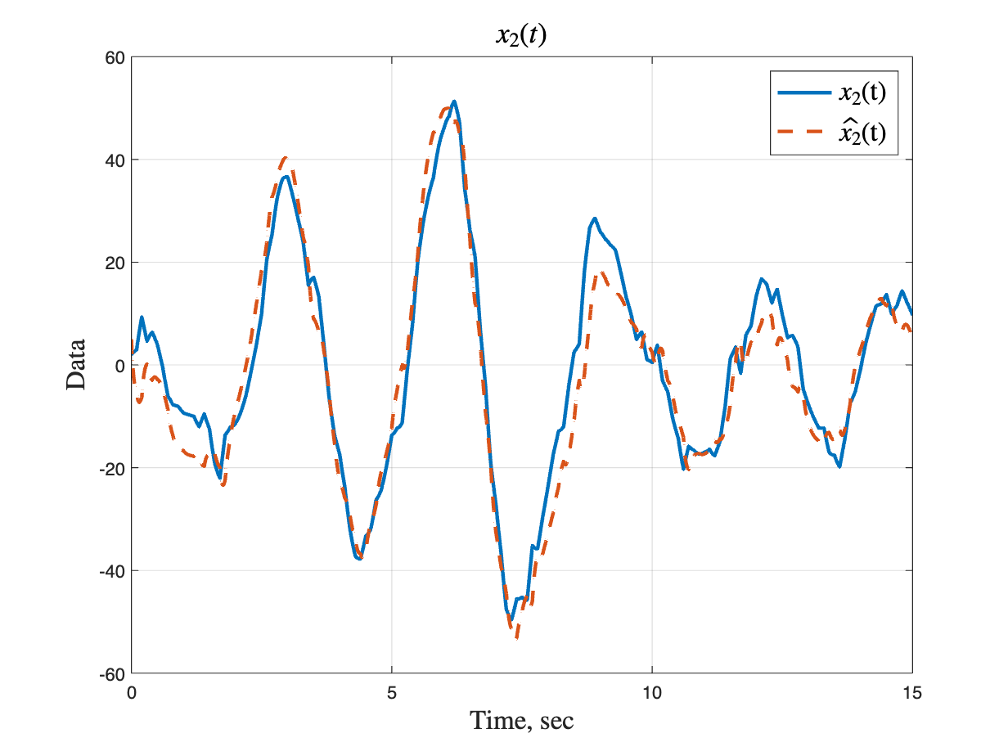

*Рисунок 123 - вторые компоненты вектора x(t) и $\hat{x}(t)$ для третей пары*



*Рисунок 124 - вторые компоненты вектора x(t) и $\hat{x}(t)$ для четвертой пары*

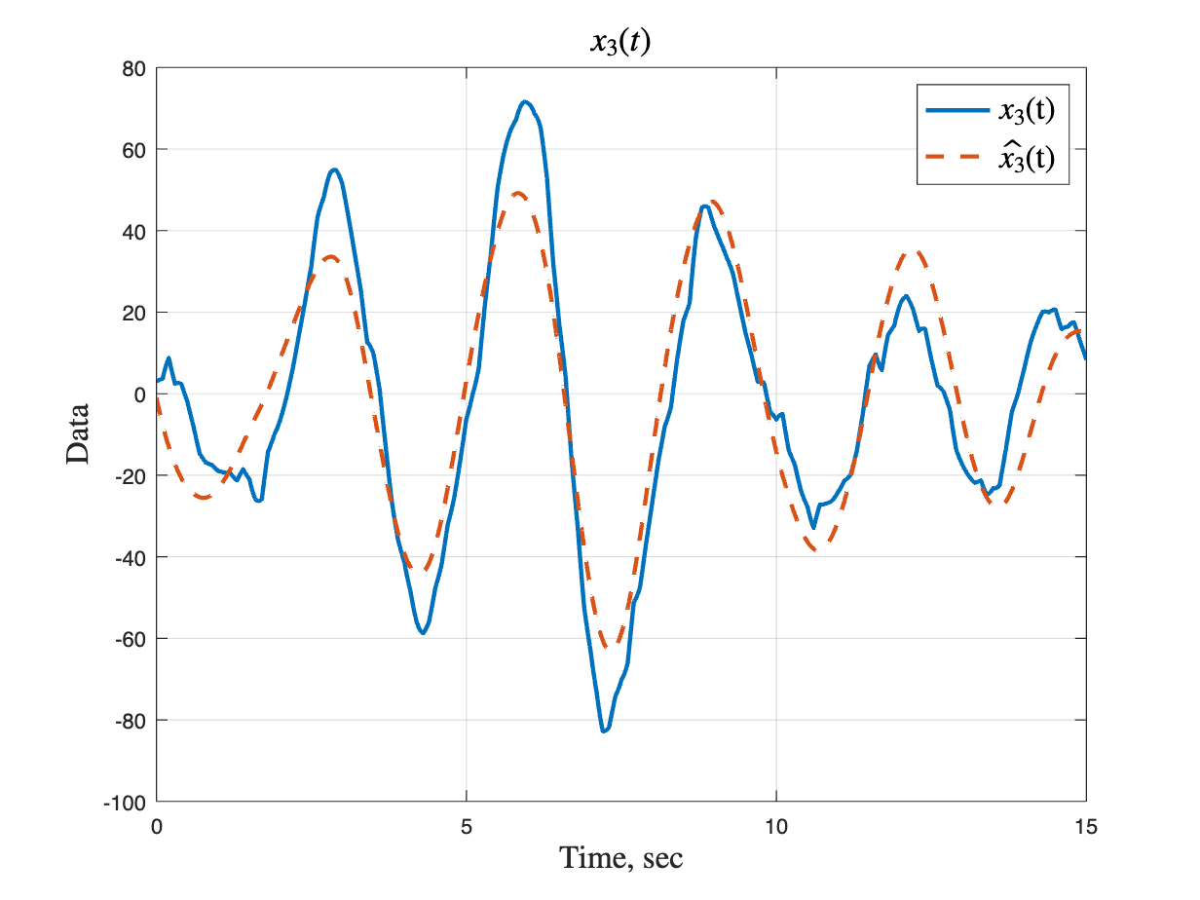

*Рисунок 125 - третьи компоненты вектора x(t) и $\hat{x}(t)$ для первой пары*

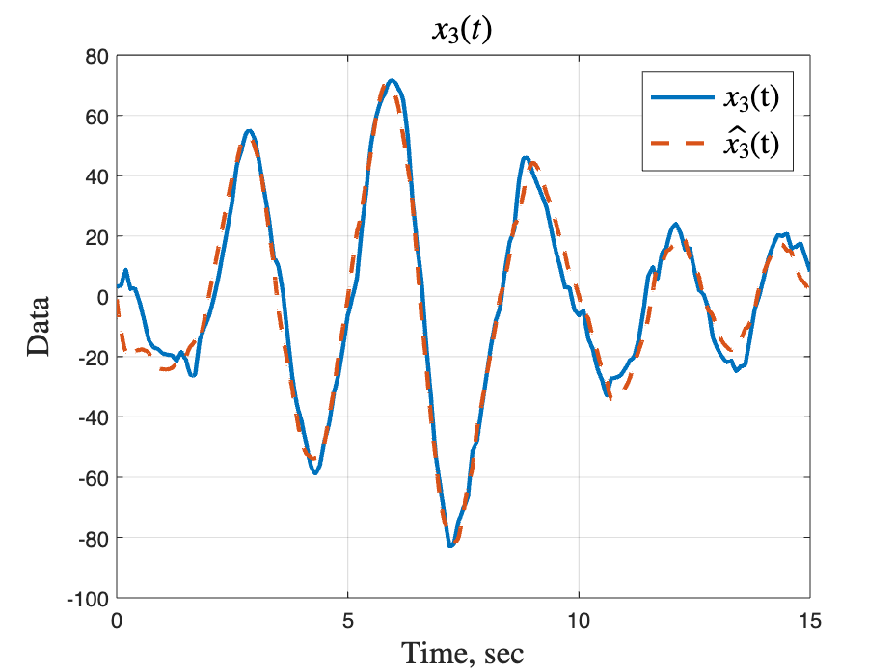

*Рисунок 126 - третьи компоненты вектора x(t) и $\hat{x}(t)$ для второй пары*

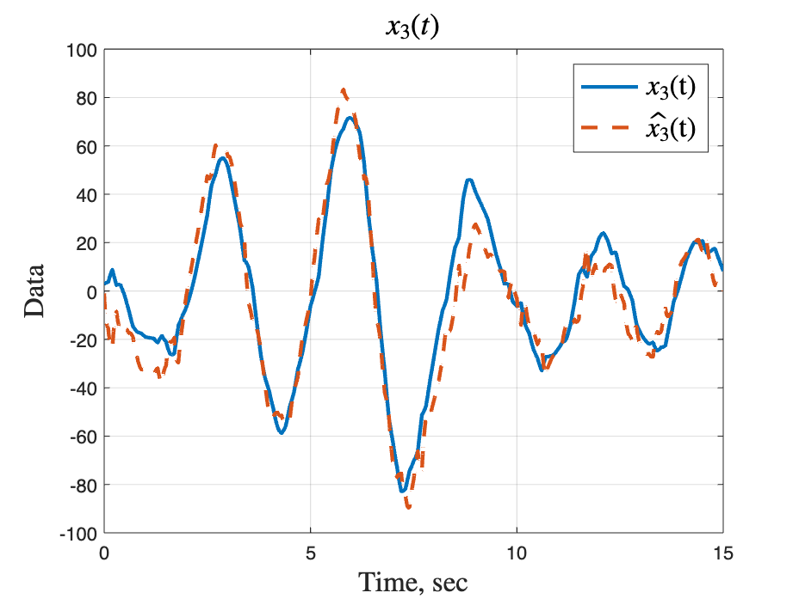

*Рисунок 127 - третьи компоненты вектора x(t) и $\hat{x}(t)$ для третей пары*

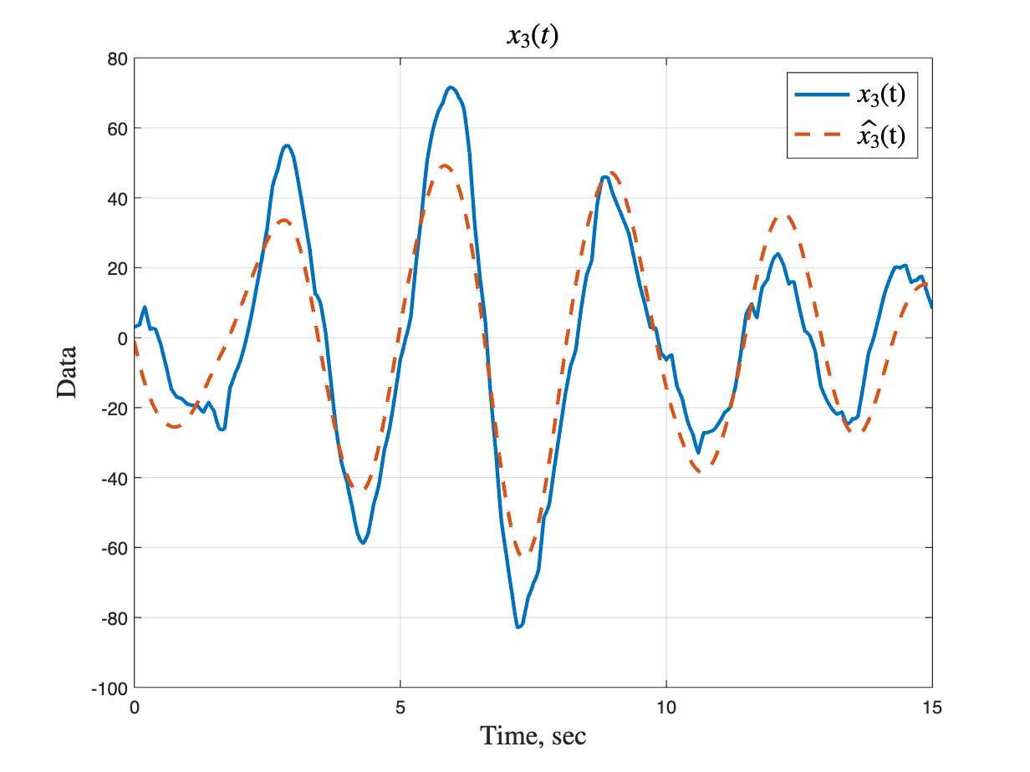

*Рисунок 128 - третьи компоненты вектора x(t) и $\hat{x}(t)$ для четвертой пары*



*Рисунок 129 - четвертые компоненты вектора x(t) и $\hat{x}(t)$ для первой пары*

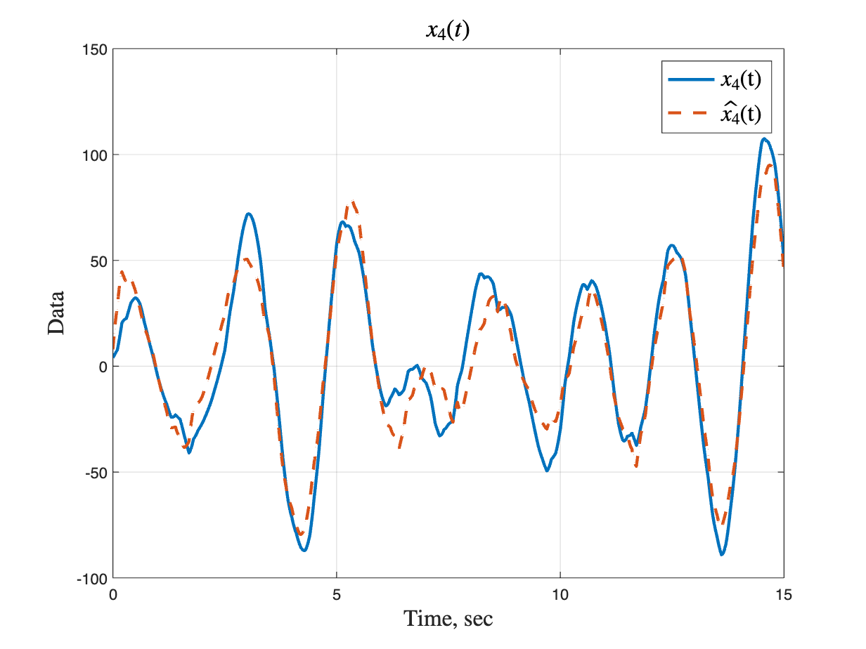

*Рисунок 130 - четвертые компоненты вектора x(t) и $\hat{x}(t)$ для второй пары*

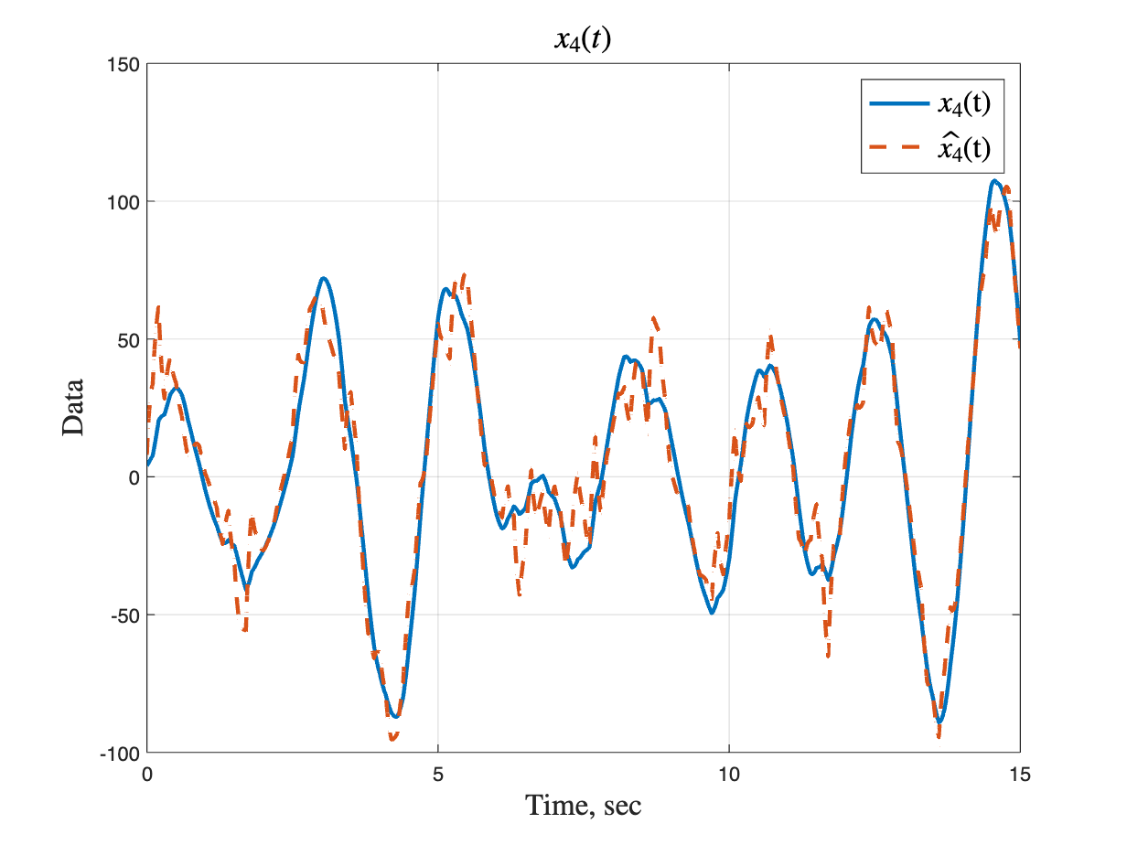

*Рисунок 131 - четвертые компоненты вектора x(t) и $\hat{x}(t)$ для третей пары*



*Рисунок 132 - четвертые компоненты вектора x(t) и $\hat{x}(t)$ для четвертой пары*

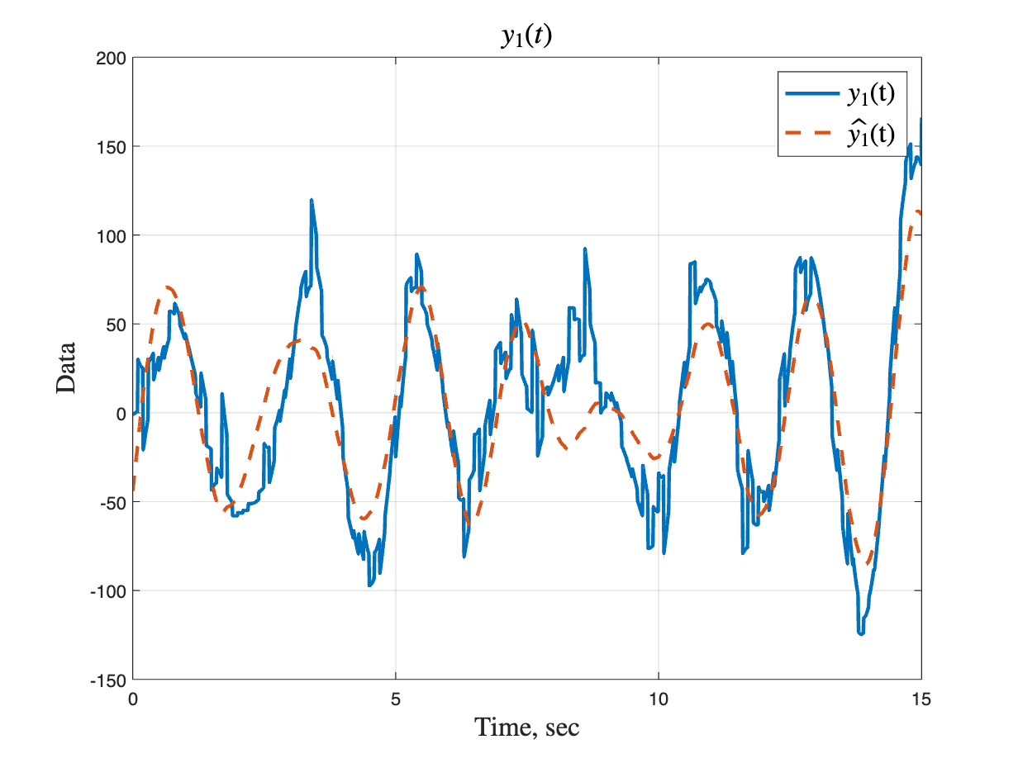

*Рисунок 133 - первая компонента вектора y(t) и $\hat{y}(t)$ для перовой пары*

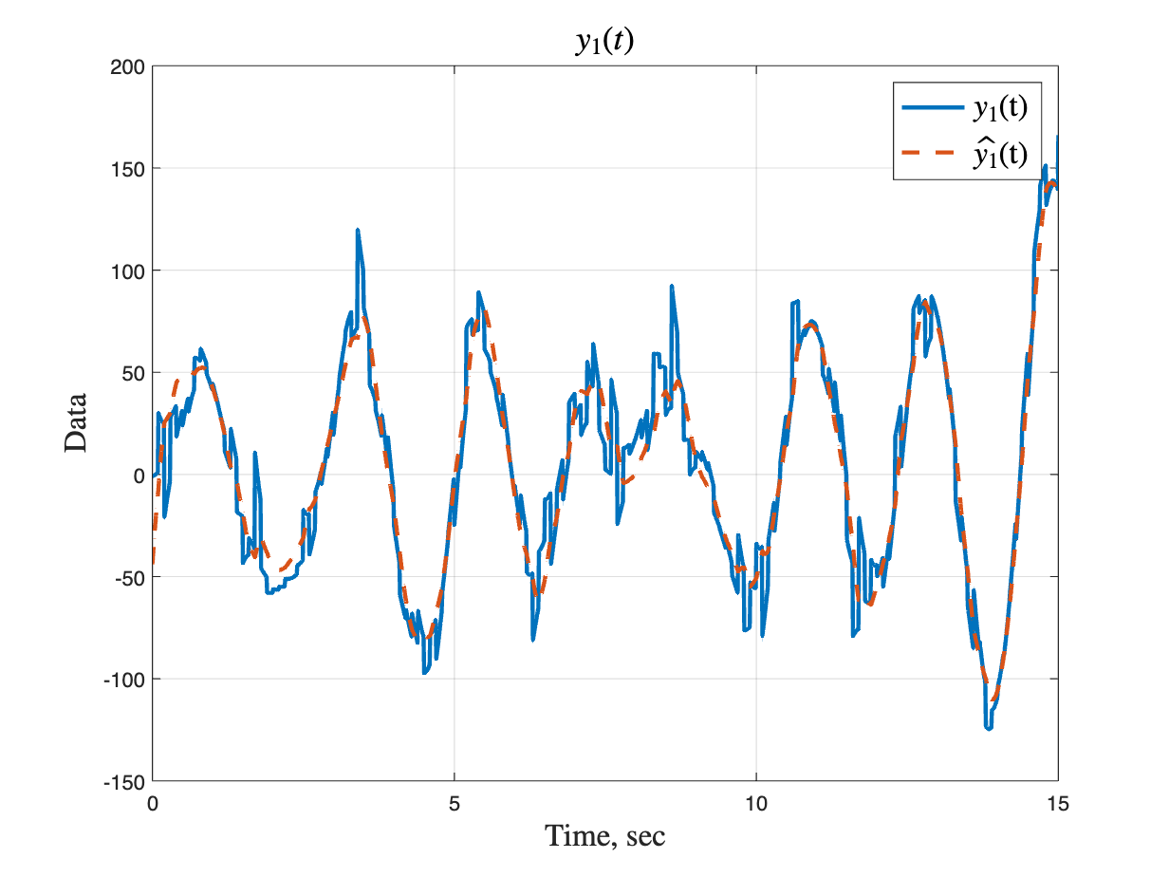

*Рисунок 134 - первая компонента вектора y(t) и $\hat{y}(t)$ для второй пары*

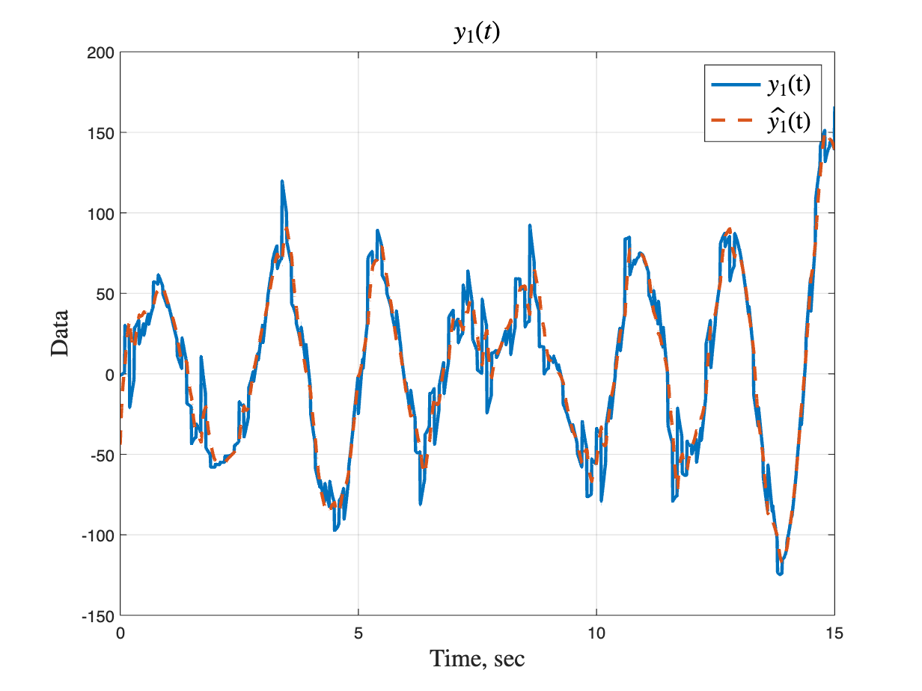

*Рисунок 135 - первая компонента вектора y(t) и $\hat{y}(t)$ для третей пары*



*Рисунок 136 - первая компонента вектора y(t) и $\hat{y}(t)$ для четвертой пары*

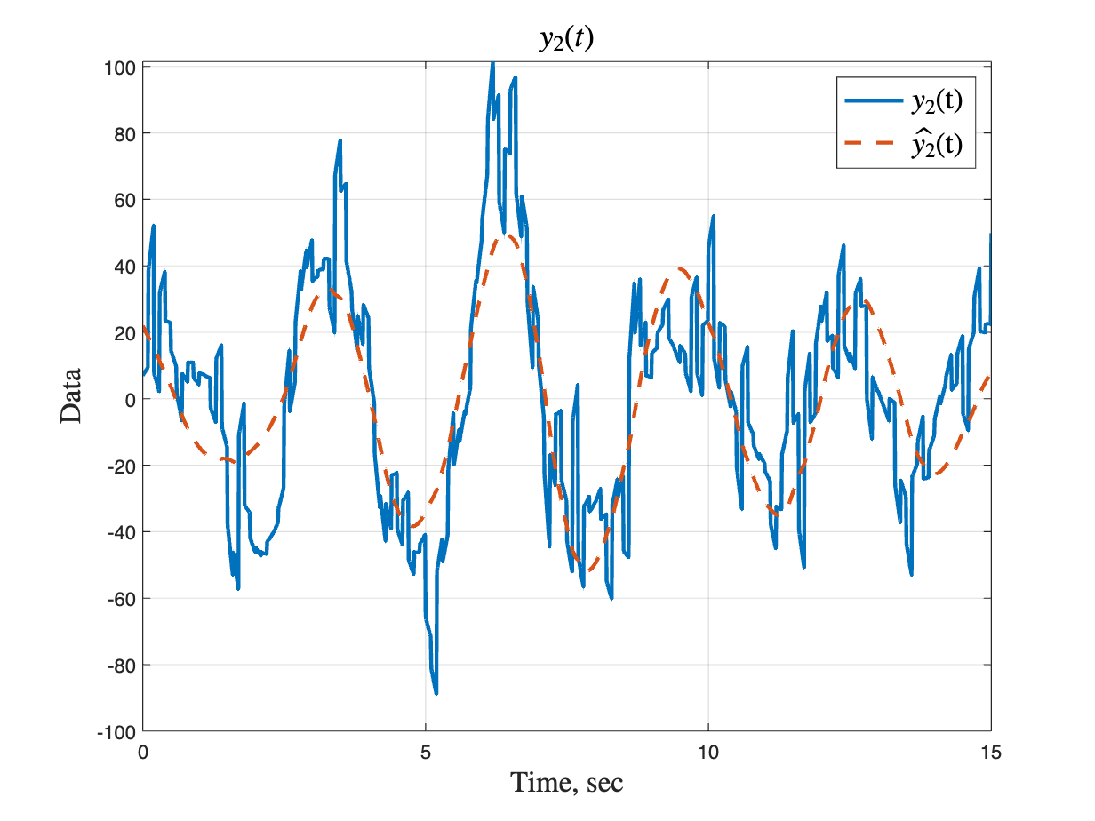

*Рисунок 137 - вторая компонента вектора y(t) и $\hat{y}(t)$ для перовой пары*

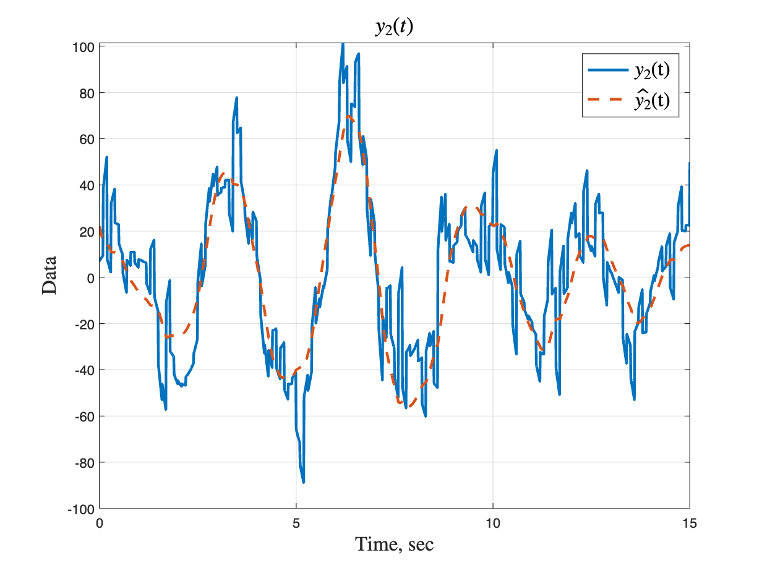

*Рисунок 138 - вторая компонента вектора y(t) и $\hat{y}(t)$ для второй пары*

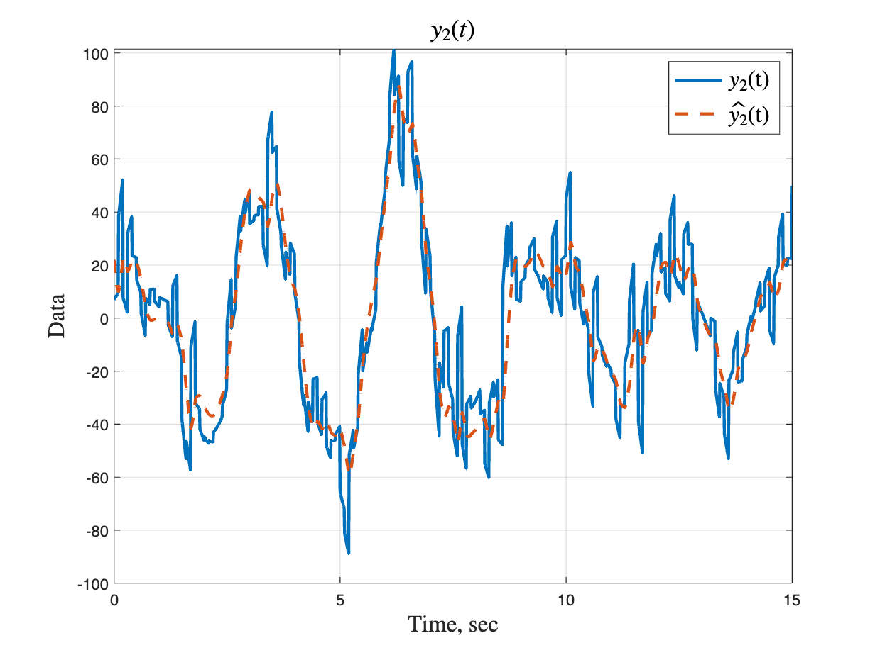

*Рисунок 139 - вторая компонента вектора y(t) и $\hat{y}(t)$ для третей пары*



*Рисунок 140 - вторая компонента вектора y(t) и $\hat{y}(t)$ для четвертой пары*

Вывод: в данном задании было исследовано влияние шумов на процесс наблюдения с помощью фильтра Калмана.

Для первой пары большее влияние оказало увеличение $ξ\left(t\right)$- рисунки 15–18 в сравнении с рисунками 33–36. На рисунках 69–72 так же видно, что пи увеличении $ξ\left(t\right)$ наблюдатель слишком сильно пытается следить, хотя система этого не требует.

Если матрица Q и R хорошо подобраны под шум - наблюдатель справляется со слежением рисунки 19, 20, 43, 44.

С шумами $f\left(t\right)=0.1$ и $ξ\left(t\right)=0.1$ хорошо справились первые три пары $(Q,R)$, четвертая пара дольше искала систему.

Для $f\left(t\right)=1$ и $ξ\left(t\right)=10$ наиболее близки графики второй системы.

## Задание 4. Синтез LQG.

Формулировка задания: Возьмите матрицы A, B, C, D в соответствии с вашим вариантом и рассмотрите систему

$$\begin{aligned}\left\{\begin{aligned}\dot{x}=Ax+Bu+f \\ y=Cx+Du+ξ\end{aligned}\right. \#\left(38\right)\end{aligned}$$

Задайте сигналы $f$ и $ξ$ как белый шум. Синтезируйте соответствующий LQG-регулятор, включающий в себя LQR и фильтр Калмана. Выполните моделирование работы полученной системы.

Решение: Матрицы A, B, C, D:

$$\begin{aligned}A=\left[\begin{matrix}\begin{matrix}\begin{matrix}\begin{matrix}-9 \\ 0\end{matrix} \\ \begin{matrix}0 \\ -6\end{matrix}\end{matrix} & \begin{matrix}\begin{matrix}31 \\ -6\end{matrix} \\ \begin{matrix}-10 \\ 17\end{matrix}\end{matrix}\end{matrix} & \begin{matrix}\begin{matrix}\begin{matrix}-22 \\ 4\end{matrix} \\ \begin{matrix}6 \\ -13\end{matrix}\end{matrix} & \begin{matrix}\begin{matrix}15 \\ 0\end{matrix} \\ \begin{matrix}0 \\ 9\end{matrix}\end{matrix}\end{matrix}\end{matrix}\right], B=\left[\begin{matrix}\begin{matrix}\begin{matrix}3 \\ -1\end{matrix} \\ \begin{matrix}-2 \\ 2\end{matrix}\end{matrix} & \begin{matrix}\begin{matrix}0 \\ 0\end{matrix} \\ \begin{matrix}0 \\ 0\end{matrix}\end{matrix}\end{matrix}\right] \#\left(39\right)\end{aligned}$$

$$\begin{aligned} C= \left[\begin{matrix}\begin{matrix}\begin{matrix}2 & -6\end{matrix} & \begin{matrix}4 & -2\end{matrix}\end{matrix} \\ \begin{matrix}\begin{matrix}0 & 4\end{matrix} & \begin{matrix}-2 & 0\end{matrix}\end{matrix}\end{matrix}\right], D=\left[\begin{matrix}0 & 0 \\ 0 & 5\end{matrix}\right] \#\left(40\right)\end{aligned}$$

Найдем соответствующие матрицы регулятора и наблюдателя для системы (38):

$$\begin{aligned}Q=\left[\begin{matrix}\begin{matrix}\begin{matrix}\begin{matrix}16 \\ 0\end{matrix} \\ \begin{matrix}0 \\ 0\end{matrix}\end{matrix} & \begin{matrix}\begin{matrix}0 \\ 16\end{matrix} \\ \begin{matrix}0 \\ 0\end{matrix}\end{matrix}\end{matrix} & \begin{matrix}\begin{matrix}\begin{matrix}0 \\ 0\end{matrix} \\ \begin{matrix}16 \\ 0\end{matrix}\end{matrix} & \begin{matrix}\begin{matrix}0 \\ 0\end{matrix} \\ \begin{matrix}0 \\ 16\end{matrix}\end{matrix}\end{matrix}\end{matrix}\right], R=\left[\begin{matrix}4 & 0 \\ 0 & 4\end{matrix}\right]\#\left(41\right)\end{aligned}$$

$$\begin{aligned}K=\left[\begin{matrix}\begin{matrix}-2.3 & -7 \\ 0 & 0\end{matrix} & \begin{matrix}5.9 & -0.01 \\ 0 & 0\end{matrix}\end{matrix}\right]\#\left(42\right)\end{aligned}$$

$$\begin{aligned}L=\left[\begin{matrix}\begin{matrix}\begin{matrix}-21 \\ 4.7\end{matrix} \\ \begin{matrix}7.6 \\ -11.8\end{matrix}\end{matrix} & \begin{matrix}\begin{matrix}-7.9 \\ -1.8\end{matrix} \\ \begin{matrix}-0.15 \\ -4.42\end{matrix}\end{matrix}\end{matrix}\right]\#\left(43\right)\end{aligned}$$

Выполним моделирование системы:

Пусть $f\left(t\right)=4$ и $ξ\left(t\right)=2$

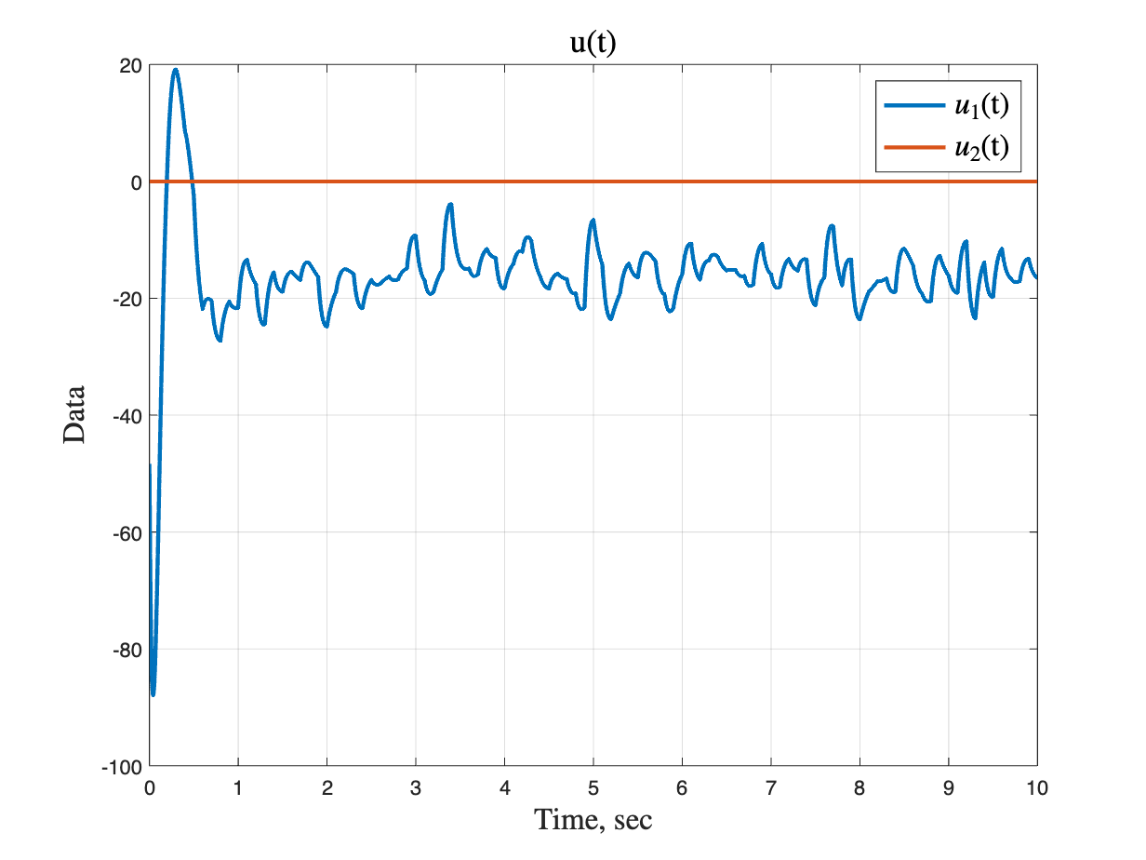

*Рисунок 141 - управляющие сигналы для системы (38)*

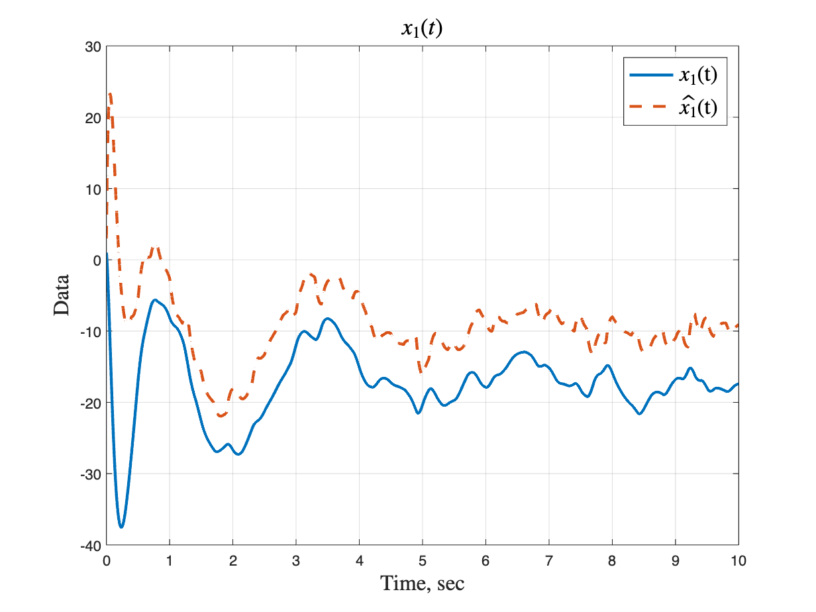

*Рисунок 142 - первые компоненты вектора x(t) и $\hat{x}(t)$*

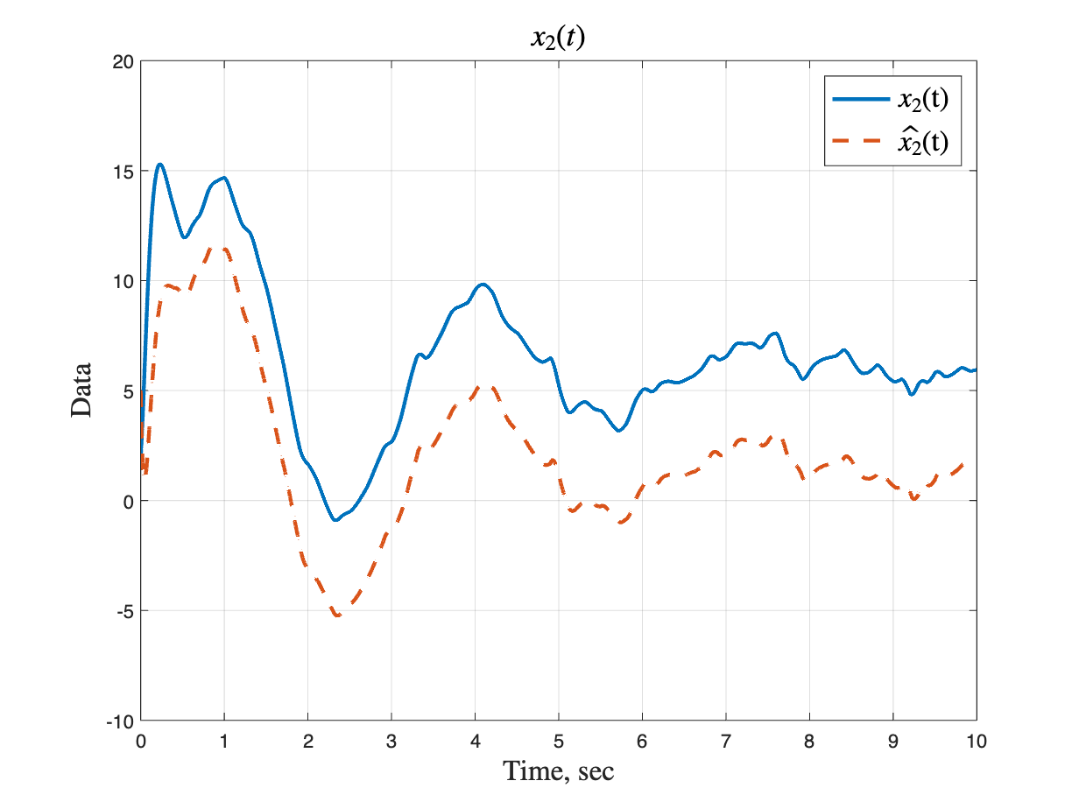

*Рисунок 143 - вторые компоненты вектора x(t) и $\hat{x}(t)$*

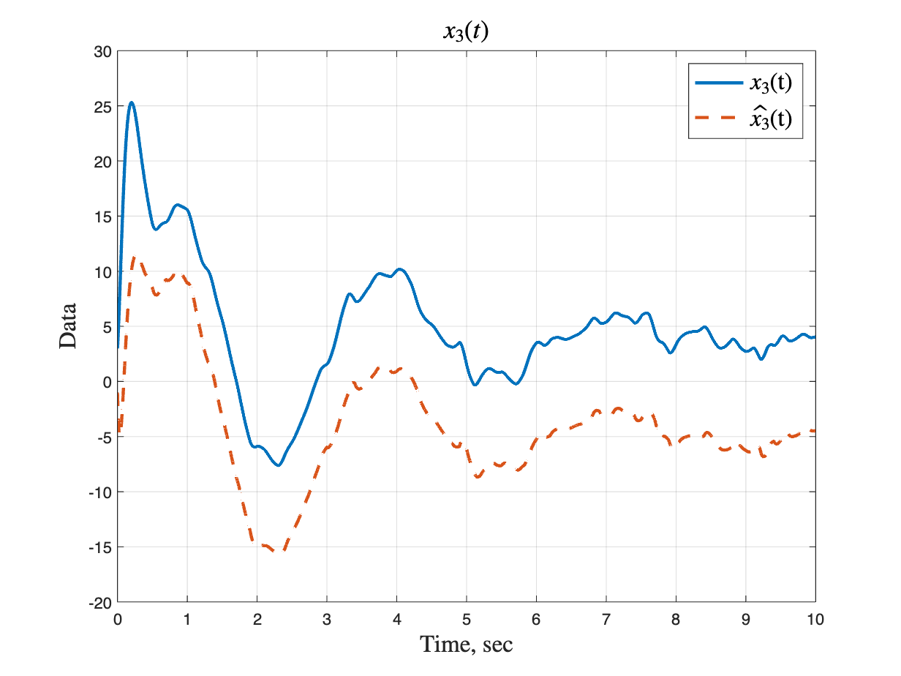

*Рисунок 144 - третьи компоненты вектора x(t) и $\hat{x}(t)$*

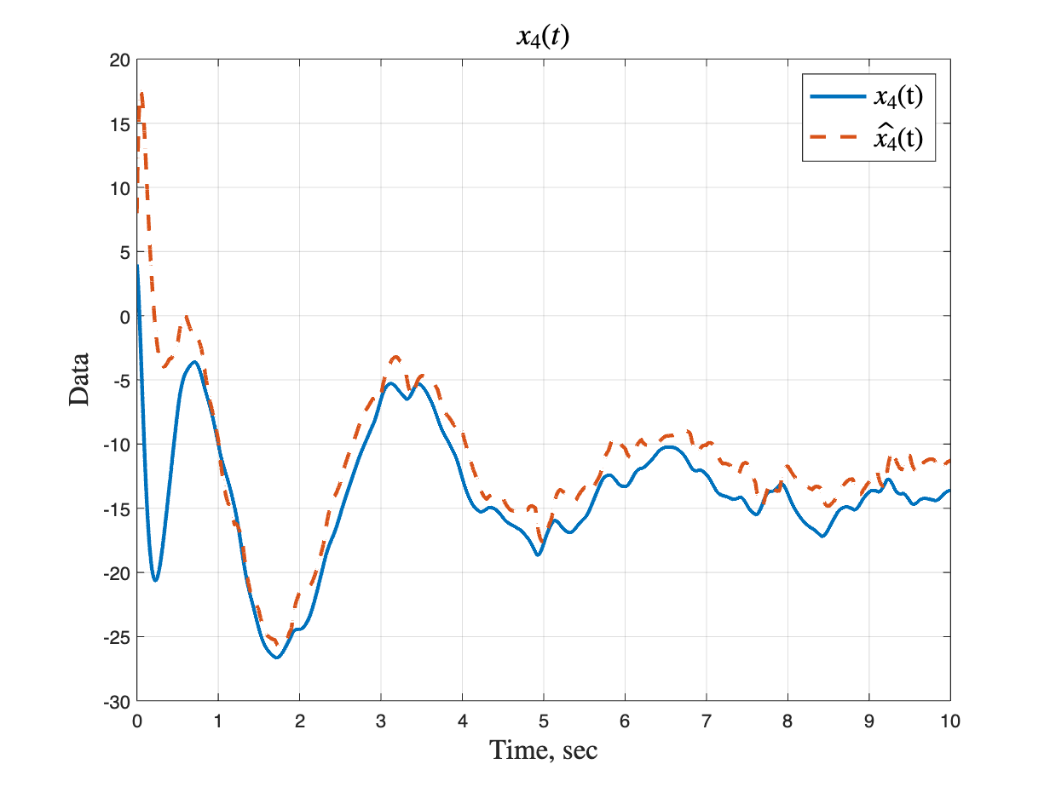

*Рисунок 145 - четвертые компоненты вектора x(t) и $\hat{x}(t)$*

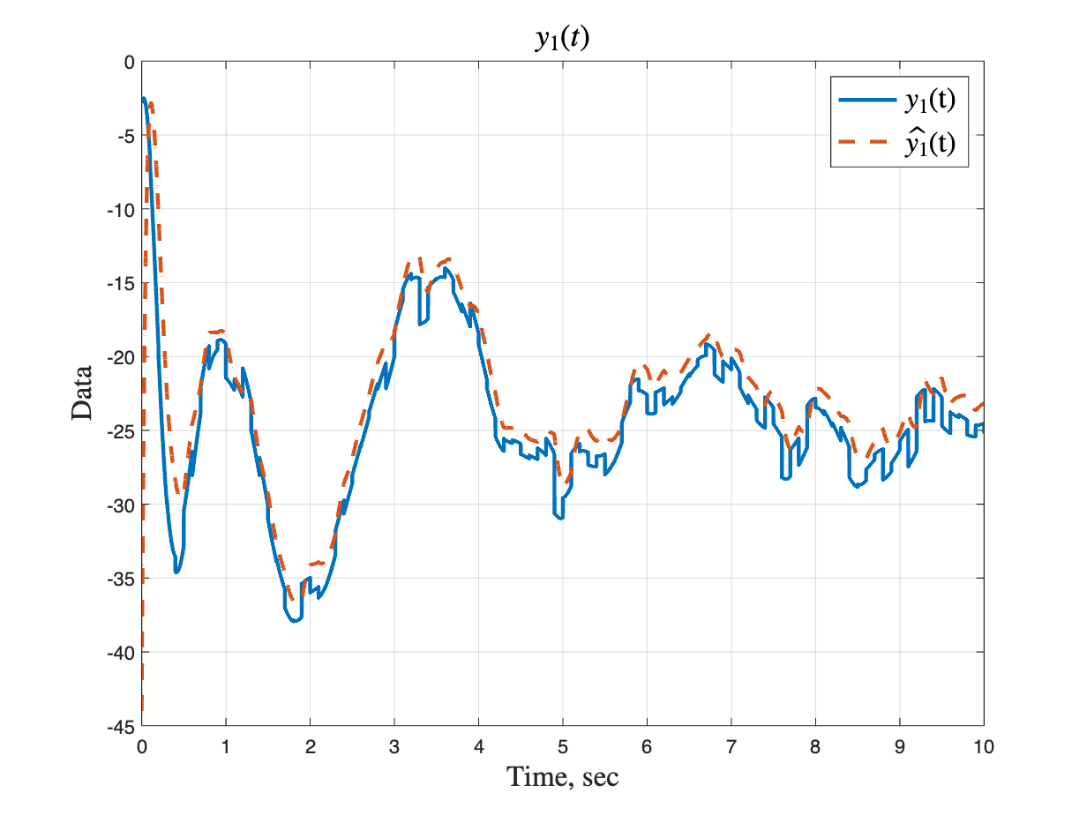

*Рисунок 146 - первая компонента вектора y(t) и $\hat{y}(t)$*

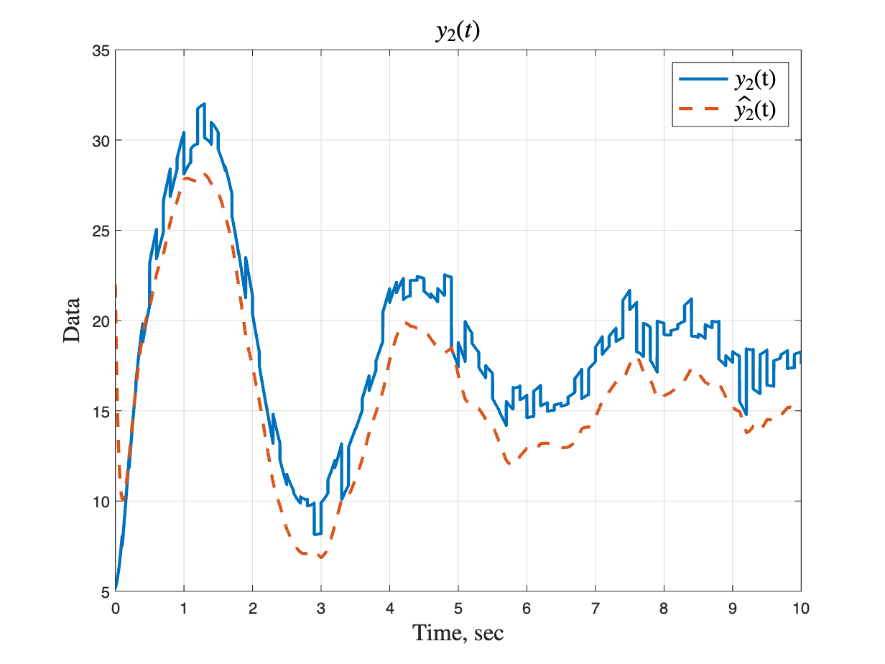

*Рисунок 147 - вторая компонента вектора y(t) и $\hat{y}(t)$*

Вывод: в ходе данного задания для исследования системы был применен линейно-квадратичный регулятор и фильтр Калмана для наблюдения за системой.

На графиках 142–144 видно, что наблюдателю иногда не хватает точности и он думает, что объект слишком «зашумлен», однако по графикам траектории выхода системы (рис. 146–147) можно сказать, что наблюдатель справляется и не теряет систему.

# ЗАКЛЮЧЕНИЕ

В данной лабораторной работе был исследован LQR, который позволяет задавать желаемый вес скорости сходимости системы и величину управления. Путем изменения пары матриц Q и R был изменен вектор управления или вектор x(t).

Далее, мы сравнили LQR с другими ранее изученными регуляторами, LQR оказался наиболее «плавным», его управление не такое большое как у модального регулятора, однако компоненты вектора x(t) приходят к установившемуся значению дольше. В целом, использование того или иного регулятора зависит от задачи.

Так же в работе был исследован наблюдатель, созданный с помощью таких же матриц Q и R. Сложность задачи состояла в подборе этих матриц под шумы, влияющие на объект так, чтобы наблюдатель не переусердствовал и сошелся с объектом.

Завершением работы было наличие у системы одновременно LQR и фильтра Калмана.